­­

TRƯỜNG ĐẠI HỌC KINH TẾ

**KHOA THỐNG KÊ – TIN HỌC**



**BÁO CÁO THỰC TẬP NGHỀ NGHIỆP**

**NGÀNH HỆ THỐNG THÔNG TIN QUẢN LÝ**

**CHUYÊN NGÀNH QUẢN TRỊ HỆ THỐNG THÔNG TIN**

**KIỂM THỬ THỦ CÔNG VÀ KIỂM THỬ TỰ ĐỘNG WEBSITE BÁN MỸ PHẨM THUẦN CHAY COCOON**

Sinh viên thực hiện : **Lê Âu Anh Thư**

Lớp : **47K21.1**

Đơn vị thực tập : **Trung tâm VNPT-IT khu vực 3**

Cán bộ hướng dẫn : **Trần Thị Thảo**

**Đào Lê Tùng**

Giảng viên hướng dẫn : **TS. Hoàng Thị Thanh Hà**

***Đà Nẵng, 5/2024***

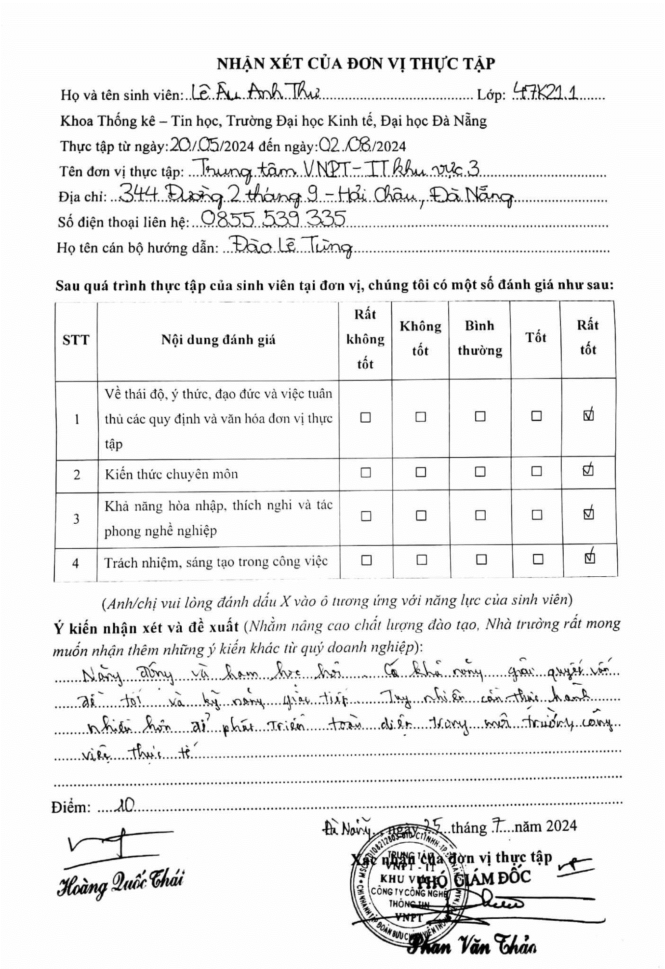

# **LỜI CẢM ƠN**

Lời đầu tiên, em xin chân thành gửi lời cảm ơn tới cô Hoàng Thị Thanh Hà – Giảng viên khoa Thống Kê – Tin Học trường đại học Kinh tế Đà Nẵng đã nhiệt tình hướng dẫn và giúp đỡ em trong kì thực tập nghề nghiệp cũng như hoàn thành bài báo cáo này.

Em cũng xin chân thành gửi lời cảm ơn ban lãnh đạo, các anh chị quản lý, nhân viên và mentor của Công ty VNPT-IT Khu vực 3 đã tạo mọi điều kiện để em có thể hoàn thành tốt kì thực tập hè này.

Đặc biệt, em gửi lời cảm ơn đến chị Trần Thị Thảo và anh Đào Lê Tùng – mentor đảm nhận hướng dẫn trực tiếp, chỉ đạo và tạo mọi điều kiện giúp đỡ em ở vị trí thực tập Tester. Trong suốt quá trình học tập cũng như thực tập tại công ty, hai anh chị cũng đã giúp em hòa nhập nhanh với môi trường làm việc ở công ty và giúp em hiểu được những gì mà Tester nên làm trong một dự án.

# **LỜI CAM ĐOAN**

Báo cáo này là kết quả từ quá trình nghiên cứu và làm việc của em trong suốt thời gian thực tập tại VNPT-IT khu vực 3 dưới sự hướng dẫn trực tiếp của cô Hoàng Thị Thanh Hà. Em cam đoan rằng mọi thông tin và kết quả trong báo cáo đều được tạo ra một cách minh bạch, trung thực và không tiếp nhận hoặc sao chép bất kỳ thông tin nào từ nguồn bên ngoài mà chưa được nêu rõ.

Em xác nhận rằng tất cả dữ liệu và thông tin được trình bày trong báo cáo là chính xác và rõ ràng. Mọi quan điểm và phân tích đều dựa trên quan sát và kết quả của riêng em trong quá trình làm việc trực tiếp tại doanh nghiệp.

Em sẵn lòng chịu trách nhiệm và chấp nhận mọi quyết định xử lý từ Hội đồng nếu phát hiện bất kỳ thông tin không chính xác hoặc vi phạm nào khác trong báo cáo này.

Sinh viên thực hiện

***Lê Âu Anh Thư***

# **MỤC LỤC**

**LỜI CẢM ƠN** i

**LỜI CAM ĐOAN** ii

**MỤC LỤC** iii

**DANH MỤC HÌNH ẢNH** vi

**DANH MỤC BẢNG BIỂU** viii

**DANH MỤC CÁC TỪ VIẾT TẮT** ix

**LỜI MỞ ĐẦU** 1

**CHƯƠNG 1.** **TỔNG QUAN VỀ DOANH NGHIỆP** 2

**1.1.** **Giới thiệu tổng quát về VNPT-IT Đà Nẵng** 2

**1.1.1.** **Thông tin chung** 2

**1.1.2.** **Lĩnh vực hoạt động** 2

**1.1.3.** **Tầm nhìn chiến lược** 3

**1.1.4.** **Sứ mệnh** 3

**1.1.5.** **Giá trị cốt lõi** 3

**1.1.6.** **Cơ cấu tổ chức** 4

**1.2.** **Tổng kết chương 1** 5

**CHƯƠNG 2.** **CƠ SỞ LÝ THUYẾT** 6

**2.1.** **Tổng quan về kiểm thử phần mềm** 6

**2.1.1.** **Kiểm thử phần mềm là gì?** 6

**2.1.2.** **Mục tiêu của kiểm thử phần mềm** 6

**2.1.3.** **Quy trình kiểm thử phần mềm** 6

**2.1.4.** **Các loại kiểm thử phần mềm** 7

**2.2.** **Các kiến thức cơ bản về kiểm thử** 8

**2.2.1.** **Các mô hình phát triển phần mềm** 8

**2.2.2.** **Các kỹ thuật kiểm thử phần mềm** 12

**2.3.** **Các phương pháp kiểm thử phần mềm** 14

**2.3.1.** **Kiểm thử hộp trắng (White box testing)** 15

**2.3.2.** **Kiểm thử hộp đen (Black box testing)** 15

**2.3.3.** **Kiểm thử hộp xám (Gray box testing)** 16

**2.4.** **Các mức độ kiểm thử (Test Level)** 16

**2.4.1.** **Unit testing ( Kiểm thử mức đơn vị)** 16

**2.4.2.** **Integration testing ( Kiểm thử mức tích hợp)** 17

**2.4.3.** **System testing (Kiểm thử mức hệ thống)** 17

**2.4.4.** **Acceptance testing (Kiểm thử mức chấp nhận)** 17

**2.5.** **Kiểm thử tự động** 17

**2.5.1.** **Quy trình** 17

**2.5.2.** **Ưu điểm và nhược điểm của kiểm thử tự động** 18

**2.5.3.** **Một số công cụ kiểm thử tự động phổ biến** 19

**2.5.4.** **Các trường hợp nên áp dụng kiểm thử tự động** 19

**2.6.** **Giới thiệu về Katalon Studio** 20

**2.6.1.** **Giới thiệu chung** 20

**2.6.2.** **Các tính năng chính của Katalon Studio** 20

**2.6.3.** **Một số lệnh cơ bản trong Katalon** 21

**2.7.** **Tìm hiểu ngành nghề kiểm thử** 22

**2.7.1.** **Khái niệm về nghề kiểm thử - Tester** 22

**2.7.2.** **Nhiệm vụ của một Tester** 22

**2.7.3.** **Những kỹ năng cần có của một Tester** 23

**2.7.4.** **Lộ trình phát triển của một Tester** 23

**2.8.** **Tổng kết chương 2** 24

**CHƯƠNG 3.** **ĐẶC TẢ HỆ THỐNG** 25

**3.1.** **Tổng quan về dự án** 25

**3.1.1.** **Giới thiệu về website Cocoon** 25

**3.1.2.** **Các chức năng chính** 26

**3.2.** **Sơ đồ use case tổng quát** 26

**3.3.** **Đặc tả yêu cầu** 28

**3.3.1.** **Chức năng Đăng kí tài khoản** 28

**3.3.2.** **Chức năng Đăng nhập** 30

**3.3.3.** **Chức năng Quên mật khẩu** 32

**3.3.4.** **Chức năng Tìm kiếm sản phẩm** 34

**3.3.5.** **Chức năng Thêm sản phẩm vào giỏ hàng** 36

**3.3.6.** **Chức năng Đặt hàng khi chưa đăng nhập** 36

**3.3.7.** **Chức năng Đặt hàng khi đã Đăng nhập** 39

**3.3.8.** **Chức năng Xem thông tin sản phẩm** 42

**3.3.9.** **Chức năng Xem lịch sử mua hàng** 42

**3.3.10.** **Chức năng Liên hệ với Cocoon** 43

**3.3.11.** **Chức năng Viết đánh giá sản phẩm** 47

**3.3.12.** **Chức năng Đăng xuất** 50

**3.4.** **Tổng kết chương 3** 51

**CHƯƠNG 4.** **THIẾT KẾ CÁC TESTCASE** 52

**4.1.** **Lập kế hoạch kiểm thử** 52

**4.2.** **Môi trường kiểm thử** 52

**4.3.** **Dữ liệu kiểm thử** 53

**4.4.** **Quản lý quá trình kiểm thử** 53

**4.4.1.** **Phương pháp quản lý** 53

**4.4.2.** **Cấu trúc của Test case** 53

**4.4.3.** **Trạng thái của Test case** 53

**4.4.4.** **Mức độ nghiêm trọng của lỗi** 54

**4.5.** **Thiết kế Test cases kiểm thử thủ công** 54

**4.5.1.** **Mẫu testcase** 54

**4.5.2.** **Công cụ quản lý Test Case** 55

**4.5.3.** **Thống kê số lượng Test case kiểm thử thủ công** 55

**4.5.4.** **Thiết kế Test case kiểm thử thủ công** 56

**4.6.** **Kiểm thử tự động trên Katalon Studio** 56

**4.6.1.** **Cách thực hiện** 56

**4.6.2.** **Thống kê số lượng Test case kiểm thử tự động** 57

**4.7.** **Thiết kế Test case kiểm thử tự động** 57

**4.8.** **Tổng kết chương 4** 63

**CHƯƠNG 5.** **THỰC HIỆN KIỂM THỬ VÀ KẾT QUẢ KIỂM THỬ** 64

**5.1.** **Kết quả kiểm thử thủ công** 64

**5.2.** **Thống kê lỗi sau khi thực hiện kiểm thử** 64

**5.3.** **Log bug trên Trello** 65

**5.4.** **Thực hiện kiểm thử tự động** 75

**5.5.** **Kết quả kiểm thử tự động** 79

**5.6.** **Log bug trên Trello** 80

**5.7.** **Tổng kết chương 5** 81

**KẾT LUẬN VÀ HƯỚNG PHÁT TRIỂN** 82

**TÀI LIỆU THAM KHẢO** 84

**CHECK LIST CỦA BÁO CÁO** 85

**PHỤ LỤC 1. MÔ TẢ TEST CASES** 86

**PHỤ LỤC 2. MÔ TẢ TEST CASES** 105

# **DANH MỤC HÌNH ẢNH**

Hình 1. Logo VNPT-IT 2

Hình 2. Cơ cấu tổ chức 4

Hình 3. Mô hình thác nước 8

Hình 4. Mô hình chữ V 9

Hình 5. Mô hình xoắn ốc 11

Hình 6. Quy trình Scrum 12

Hình 7. Phân vùng tương đương 13

Hình 8. Phân tích giá trị biên 13

Hình 9. Bảng quyết định 14

Hình 10. Kiểm thử hộp trắng 15

Hình 11. Kiểm thử hộp đen 15

Hình 12. Kiểm thử hộp xám 16

Hình 13. Basic Report 22

Hình 14. Lộ trình phát triển của Tester 24

Hình 15. Trang chủ website Cocoon 26

Hình 16. Sơ đồ use case tổng quát 27

Hình 17. Sơ đồ hoạt động chức năng Đăng kí tài khoản 30

Hình 18. Sơ đồ hoạt động chức năng Đăng nhập 32

Hình 19. Sơ đồ hoạt động chức năng Quên mật khẩu 34

Hình 20. Sơ đồ hoạt động chức năng Tìm kiếm sản phẩm 35

Hình 21. Sơ đồ hoạt động chức năng Thêm sản phẩm vào giỏ hàng 36

Hình 22. Sơ đồ hoạt động chức năng Đặt hàng khi chưa đăng nhập 38

Hình 23. Sơ đồ hoạt động chức năng Đặt hàng khi đã đăng nhập 40

Hình 24. Sơ đồ hoạt động chức năng Xem thông tin sản phẩm 41

Hình 25. Sơ đồ hoạt động chức năng Xem lịch sử mua hàng 42

Hình 26. Sơ đồ hoạt động chức năng Liên hệ với Cocoon 45

Hình 27. Sơ đồ hoạt động chức năng Viết đánh giá sản phẩm 48

Hình 28. Sơ đồ hoạt động chức năng Đăng xuất 49

Hình 29. Trang web Cocoon 51

Hình 30. Mẫu tetscase 53

Hình 31. Thiết kế Test case kiểm thử thủ công 55

Hình 32. Log bug chức năng Quên mật khẩu 65

Hình 33. Log bug chức năng Liên hệ với Cocoon 1 66

Hình 34. Log bug chức năng Liên hệ với Cocoon 2 67

Hình 35. Log bug chức năng Liên hệ với Cocoon 3 68

Hình 36. Log bug chức năng Liên hệ với Cocoon 4 69

Hình 37. Log bug chức năng Viết đánh giá sản phẩm 1 70

Hình 38. Log bug chức năng Viết đánh giá sản phẩm 2 71

Hình 39. Log bug chức năng Viết đánh giá sản phẩm 3 72

Hình 40. Log bug chức năng Viết đánh giá sản phẩm 4 73

Hình 41. Log bug chức năng Viết đánh giá sản phẩm 5 74

Hình 42. Tạo testcase trên Katalon 75

Hình 43. Record Web 75

Hình 44. Script chức năng Đăng nhập 76

Hình 45. Đưa data test vào Katalon 76

Hình 46. File excel chứa data cần test 77

Hình 47. Tạo test suite 77

Hình 48. Mở test suite 78

Hình 49. Chạy dữ liệu 78

Hình 50. Log bug chức năng Đặt hàng khi đã đăng nhập {Katalon} 79

Hình 51. Log bug chức năng Đặt hàng khi chưa đăng nhập {Katalon} 80

# **DANH MỤC BẢNG BIỂU**

Bảng 1. Đặc tả yêu cầu chức năng Đăng kí tài khoản 29

Bảng 2. Đặc tả yêu cầu chức năng Đăng nhập 31

Bảng 3. Đặc tả yêu cầu chức năng Quên mật khẩu 33

Bảng 4. Đặc tả yêu cầu chức năng Tìm kiếm sản phẩm 35

Bảng 5. Đặc tả yêu cầu chức năng Thêm sản phẩm vào giỏ hàng 36

Bảng 6. Đặc tả yêu cầu chức năng Đặt hàng khi chưa đăng nhập 38

Bảng 7. Đặc tả yêu cầu chức năng Đặt hàng khi đã đăng nhập 40

Bảng 8. Đặc tả yêu cầu chức năng Xem thông tin sản phẩm 42

Bảng 9. Đặc tả yêu cầu chức năng Xem lịch sử mua hàng 43

Bảng 10. Đặc tả yêu cầu chức năng Liên hệ với Cocoon 45

Bảng 11. Đặc tả yêu cầu chức năng Viết đánh giá sản phẩm 48

Bảng 12. Đặc tả yêu cầu chức năng Đăng xuất 50

Bảng 13. Tài khoản kiểm thử website 53

Bảng 14. Test case kiểm thử thủ công 56

Bảng 15. Thống kê số lượng Test case kiểm thử thủ công 57

Bảng 16. Test case kiểm thử tự động chức năng Đăng nhập 58

Bảng 17. Test case kiểm thử tự động chức năng Đặt hàng khi chưa đăng nhập 61

Bảng 18. Test case kiểm thử tự động chức năng Đặt hàng khi đã đăng nhập 63

Bảng 19. Kết quả kiểm thử thủ công 64

Bảng 20. Thống kê lỗi kiểm thử thủ công 65

Bảng 21. Kết quả kiểm thử tự động 80

# **DANH MỤC CÁC TỪ VIẾT TẮT**

QA : Quality Assurance

BA : Business Analyst

TCs: Test Cases

Dev : Developer

# **LỜI MỞ ĐẦU**

1. **Mục tiêu của đề tài**

* Nghiên cứu và triển khai các phương pháp kiểm thử phù hợp để đảm bảo chất lượng của website bán mỹ phẩm. Đề tài này sẽ xây dựng và thực hiện các kịch bản kiểm thử thủ công và tự động, đánh giá hiệu quả của chúng trong việc phát hiện và khắc phục lỗi. Từ đó, đề tài sẽ đề xuất các giải pháp kết hợp các phương pháp kiểm thử để nâng cao chất lượng và hiệu quả kiểm thử website bán mỹ phẩm.

1. **Đối tượng và phạm vi nghiên cứu**

* Đối tượng nghiên cứu:
  + Website bán mỹ phẩm
  + Quy trình kiểm thử website bán mỹ phẩm
  + Các công cụ và kỹ thuật kiểm thử thủ công và tự động cho website bán mỹ phẩm
* Phạm vi nghiên cứu: Tập trung vào các phương pháp kiểm thử thủ công và tự động, đồng thời đề xuất các giải pháp kết hợp chúng để đảm bảo chất lượng website bán mỹ phẩm.

1. **Kết cấu của đề tài**

Đề tài được tổ chức gồm phần mở đầu, 5 chương nội dung và phần kết luận...

* Mở đầu
* **Chương 1**: Tổng quan về doanh nghiệp VNPT-IT Đà Nẵng
* **Chương 2**: Tổng quan về Kiểm thử phần mềm và cơ sở lý thuyết nghiên cứu

phát triển đề tài, tìm hiểu ngành nghề kiểm thử

* **Chương 3:** Đặc tả hệ thống website mỹ phẩm Cocoon
* **Chương 4**: Phân tích thiết kế testcase website bán mỹ phẩm Cocoon
* **Chương 5**: Thực hiện kiểm thử và kết quả kiểm thử của đề tài
* Kết luận và hướng phát triển
* Phụ lục 1 và Phụ lục 2

## **TỔNG QUAN VỀ DOANH NGHIỆP**

### **Giới thiệu tổng quát về VNPT-IT Đà Nẵng**

#### **Thông tin chung**

Công ty Công nghệ thông tin VNPT (Tên viết tắt: VNPT-IT) được thành lập theo Quyết định số 39/QĐ-VNPT-HĐTV-NL ngày 01 tháng 03 năm 2018 của Chủ tịch Tập đoàn Bưu chính Viễn thông Việt Nam, trên cơ sở tổ chức lại các nhiệm vụ và nguồn lực công nghệ thông tin thuộc Tập đoàn. VNPT-IT hoạt động trong lĩnh vực nghiên cứu phát triển, tích hợp các sản phẩm dịch vụ công nghệ thông tin phục vụ nội bộ Tập đoàn Bưu chính Viễn thông Việt Nam (VNPT) và các khách hàng bên ngoài VNPT (bao gồm cả khách hàng Quốc tế)..



Hình 1. Logo VNPT-IT

Slogan công ty: “VNPT - Cuộc sống đích thực"

VNPT-IT hoạt động trong lĩnh vực nghiên cứu phát triển, tích hợp các sản phẩm dịch vụ

công nghệ thông tin phục vụ nội bộ Tập đoàn Bưu chính Viễn thông Việt Nam (VNPT) và các khách hàng bên ngoài VNPT (bao gồm cả khách hàng Quốc tế).

#### **Lĩnh vực hoạt động**

- Dịch vụ và sản phẩm viễn thông, công nghệ thông tin và truyền thông đa phương tiện

- Khảo sát, tư vấn, thiết kế, lắp đặt, khai thác, bảo dưỡng, sửa chữa, cho thuê các công trình viễn thông, công nghệ thông tin

- Nghiên cứu, phát triển, chế tạo, sản xuất thiết bị, sản phẩm viễn thông, công nghệ thông tin

- Thương mại, phân phối các sản phẩm thiết bị viễn thông, công nghệ thông tin

- Dịch vụ quảng cáo, nghiên cứu thị trường, tổ chức hội nghị hội thảo, triển lãm liên quan đến lĩnh vực viễn thông, công nghệ thông tin

- Kinh doanh bất động sản, cho thuê văn phòng

- Dịch vụ tài chính trong lĩnh vực viễn thông, công nghệ thông tin và truyền thông đa phương tiện

#### **Tầm nhìn chiến lược**

Với khát vọng tiên phong trong chiến lược đầu tư, cung cấp giải pháp, sản phẩm, dịch vụ và phát triển bền vững trong lĩnh vực công nghệ thông tin, Công ty công nghệ hàng đầu trong lĩnh vực công nghệ thông tin của Việt Nam (VNPT-IT) sẽ phấn đấu phát triển theo định hướng nghiên cứu, gia công, thử nghiệm để cung cấp các sản phẩm đa dạng, đa ngành nghề có uy tín đạt chất lượng cao nhằm đáp ứng nhu cầu xã hội góp phần nâng cao chất lượng cuộc sống của người Việt và nâng tầm vị thế của người Việt trên thị trường Quốc tế.

#### **Sứ mệnh**

Là Công ty công nghệ trọng điểm Quốc gia, Công ty Công nghệ thông tin VNPT-IT thành viên của Tập đoàn Bưu chính Viễn thông Việt Nam sẽ đóng một vai trò chủ lực trong việc triển khai VNPT 4.0, tham gia mạnh mẽ vào quá trình chuyển đổi nền kinh tế số của Việt Nam, cung cấp giải pháp xây dựng Chính quyền số cũng như là nền kinh tế số. VNPT-IT cũng sẽ là đơn vị cung cấp dịch vụ, giải pháp để chuyển đổi doanh nghiệp Việt Nam thành doanh nghiệp số và cung cấp các nền tảng để phát triển công nghệ số trong tương lai. VNPT-IT chính là hoài bão, là khát vọng mà VNPT hướng tới trên con đường khai phá vùng đất CNTT.

Công ty mang trên mình sứ mệnh cũng như trọng trách cung cấp các giải pháp, sản phẩm, dịch vụ, sản phẩm thông minh cho xã hội tại tất cả các lĩnh vực như đào tạo, quản lý, chăm sóc sức khỏe, ứng dụng và chuyển giao công nghệ có chất lượng cao với thương hiệu và danh tiếng đạt đẳng cấp khu vực và Quốc tế, góp phần vào sự nghiệp công nghiệp hóa, hiện đại hóa đất nước trong bối cảnh hội nhập kinh tế Thế giới.

#### **Giá trị cốt lõi**

VNPT - IT đặt mục tiêu xây dựng một hệ sinh thái tích hợp trọn gói các sản phẩm, dịch vụ công nghệ thông tin và Internet lớn nhất Việt Nam, từ đó mang sản phẩm - dịch vụ của chúng tôi đến với thị trường quốc tế. Để làm được điều này, VNPT-IT đề ra chiến lược phát triển xoay quanh 4 giá trị cốt lõi:

o Con người là chìa khóa

o Khách hàng là trung tâm

o Sáng tạo không ngừng

o Đối tác đáng tin cậy

#### **Cơ cấu tổ chức**

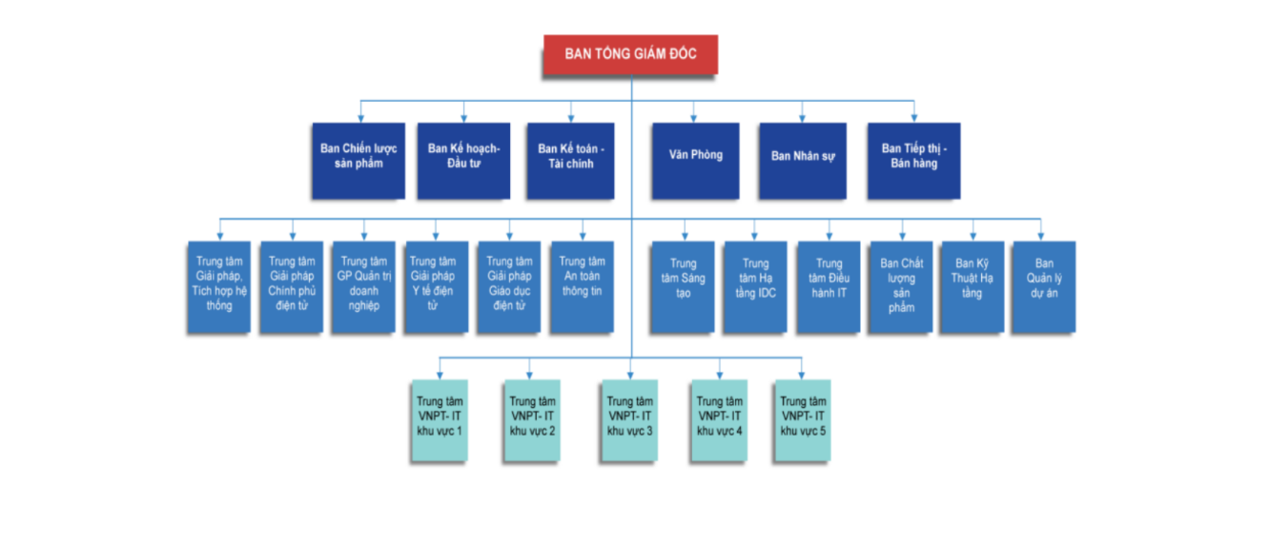

Hình 2. Cơ cấu tổ chức

- Ban kế hoạch - đầu tư: phân tích thị trường, đưa ra các mục tiêu kinh doanh và đề xuất các phương án phát triển kinh doanh,quản lý và tối ưu hóa việc sử dụng các nguồn lực đầu tư.

- Ban kinh doanh: nghiên cứu thị trường để hiểu nhu cầu của khách hàng và xu hướng trong ngành công nghệ thông tin. Thông qua việc phân tích dữ liệu và thu thập thông tin từ khách hàng, ban đánh giá nhu cầu thị trường và xác định các cơ hội mới cho sản phẩm của công ty. Xác định mục tiêu và vị trí cạnh tranh của sản phẩm, định hình giá trị đặc biệt mà sản phẩm mang lại cho khách hàng, và lựa chọn phân khúc thị trường mục tiêu.

- Phòng kế toán- tài chính: Quản lý tài chính, kế toán và tài sản của công ty, đảm bảo hoạt động tài chính được thực hiện hiệu quả và tuân thủ các quy định pháp luật. Phê duyệt lương cho nhân viên, quản lý và kiểm soát các nguồn lực tài chính của công ty, bao gồm việc theo dõi thu chi, quản lý ngân sách và dự án, và đảm bảo sự hợp lý và hiệu quả trong sử dụng tài nguyên, ghi chép và xử lý các giao dịch tài chính hàng ngày của công ty, Lập báo cáo tài chính

- Ban kỹ thuật: quản lý và duy trì hạ tầng công nghệ thông tin của công ty. Các nhiệm vụ chính bao gồm quản lý mạng, máy chủ và trung tâm dữ liệu, bảo mật thông tin, hỗ trợ kỹ thuật, và đánh giá công nghệ mới.

- Ban văn phòng: quản lý văn bản, lịch làm việc, tổ chức sự kiện, thông tin liên lạc, hỗ trợ quản lý và nhân sự, hỗ trợ các hoạt động quản lý và vận hành hàng ngày của công ty.

- Ban nhân sự: quản lý nhân viên, từ việc tuyển dụng, đào tạo, đánh giá hiệu suất và chế độ phúc lợi.

### **Tổng kết chương 1**

Chương 1 đã giới thiệu khái quát về đơn vị thực tập VNPT-IT Đà Nẵng gồm: lĩnh vực hoạt động, tầm nhìn chiến lược, sứ mệnh, giá trị cốt lõi, cơ cấu tổ chức. Biết được về đơn vị thực tập thì chương tiếp theo sẽ nói về cơ sở lý thuyết của kiểm thử phần mềm.

## **CƠ SỞ LÝ THUYẾT**

### **Tổng quan về kiểm thử phần mềm**

#### **Kiểm thử phần mềm là gì?**

Kiểm thử phần mềm là quá trình thực thi một chương trình với mục đích tìm ra lỗi. Kiểm thử phần mềm đảm bảo sản phẩm phần mềm đáp ứng chính xác, đầy đủ và đúng theo yêu cầu của khách hàng, yêu cầu của sản phẩm đề đã đặt ra. Nó là một cách để đánh giá chất lượng của phần mềm và để giảm thiểu nguy cơ lỗi phần mềm khi vận hành thực tế.

Kiểm thử phần mềm là quá trình thực thi một chương trình với mục đích tìm ra lỗi. Kiểm thử phần mềm đảm bảo sản phẩm phần mềm đáp ứng chính xác, đầy đủ và đúng theo yêu cầu của khách hàng, yêu cầu của sản phẩm đề đã đặt ra. Nó là một cách để đánh giá chất lượng của phần mềm và để giảm thiểu nguy cơ lỗi phần mềm khi vận hành thực tế.

#### **Mục tiêu của kiểm thử phần mềm**

Kiểm thử phần mềm không chỉ giúp cải thiện và đảm bảo tính hoạt động của ứng dụng hoặc phần mềm, mà còn kiểm tra sự chính xác của các thông số kỹ thuật và xác nhận rằng sản phẩm đáp ứng các yêu cầu đa dạng như hiệu suất, độ tin cậy,an toàn và khả năng sử dụng.

Nhiệm vụ chính của một Tester bao gồm: phát hiện lỗi, đánh giá chất lượng sản phẩm, ngăn ngừa lỗi và đề xuất các cải tiến. Mục tiêu chính của kiểm thử phần mềm được tổng hợp thành năm điểm sau:

- Phát hiện lỗi phát sinh từ mã nguồn.

- Tạo niềm tin và cung cấp thông tin về chất lượng sản phẩm.

- Ngăn ngừa sự cố xảy ra.

- Đảm bảo sản phẩm đáp ứng các yêu cầu kinh doanh và người dùng.

- Xây dựng lòng tin của khách hàng bằng cách cung cấp sản phẩm chất lượng.

#### **Quy trình kiểm thử phần mềm**

- Lập kế hoạch kiểm thử (Test planning).

- Giám sát và điều khiển (Monitoring and control).

- Phân tích kiểm thử (Test analysis) phân tích các tài liệu yêu cầu, các cơ sở kiểm thử.

- Thiết kế kiểm thử (Test design) áp dụng các kỹ thuật để thiết kế các trường hợp kiểm thử.

- Thực hiện viết TCs, setup môi trường test, tạo data test (Test implement)

- Thực hiện/chạy kiểm thử và kiểm tra kết quả (Test Execution).

- Hoàn thành kiểm thử (Test completion).

#### **Các loại kiểm thử phần mềm**

* Các loại kiểm thử phần mềm (Test type) có thể được hiểu là sự phân loại các hoạt động kiểm thử theo mục đích, chiến thuật kiểm thử. Mỗi loại kiểm thử sẽ gắn với một mục tiêu kiểm thử nhất định. Có 4 mục tiêu kiểm thử chính tương đương với 4 loại Test Type :

**1. Kiểm thử chức năng (Functional Testing):**

**-** Kiểm thử chức năng có thể được hiểu là một bài test xem phần mềm có thực hiện đúng chức năng hay không và được thực hiện trong mọi mức kiểm thử. Functional Testing có thể được thực hện bằng hai phương pháp sau:

**+ Kiểm thử dựa trên yêu cầu:**Đây là cách tiếp cận sử dụng chính requirement để thiết kế bài kiểm thử. Đồng thời, các tester có thể sử dụng nội dung của yêu cầu để phân chia những phần cần hay không cần kiểm thử.

**+ Kiểm thử dựa trên bối cảnh thực tế**: Có thể hiểu đây là cách tiếp cận dựa trên các bước thực tế khách hàng sử dụng phần mềm. Các use case sẽ trở nên hữu dụng trong quá trình kiểm thử phần mềm.

**2. Kiểm thử phi chức năng (Non-functional Testing) :**

**-** Nếu như Functional Testing hướng tới việc test toàn thể chức năng hoặc một chức năng cụ thể thì Non-functional Testing được thực hiện nhằm trả lời câu hỏi: *“Phần mềm có hoạt động tốt không?”*. Kiểm thử phi chức năng chú trọng nhiều hơn vào những khía cạnh khác của phần mềm, như là độ bảo mật và khả năng tải của phần mềm đó.

**3. Kiểm thử cấu trúc (Structural Testing):**

- Kiểm thử cấu trúc thường được coi là một loại white box testing. Quá trình này tập trung vào việc kiểm thử những gì đang diễn ra ở bên trong phần mềm hơn là về chức năng của phần mềm đó. Cũng giống như hai Test Type trên, Structural Testing cũng có thể được áp dụng trong mọi mức độ kiểm thử.

**4. Kiểm thử thay đổi (Change – related Testing):**

- Mục đích của kiểm thử thay đổi là để kiểm tra xem phần mềm có vận hành trơn tru sau những lần sửa lỗi hay không. Kiểm thử thay đổi gồm 2 loại chính:

+ **Confirmation Testing (Kiểm thử xác nhận)**: Thường sẽ diễn ra sau khi lỗi trong phần mềm đã được xác nhận và được sửa. Lúc này, vai trò của Kiểm thử xác nhận là để xem lỗi đã thực sự được sửa hay chưa. Các tester sẽ tiến hành bằng cách cho một input giống hệt ban đầu và test xem output có ra được như mong muốn hay không.

+ **Regression Testing (Kiểm thử hồi quy):** Mục đích để xác nhận rằng các thay đổi trong phần mềm hoặc môi trường không gây ra bất lợi ngoài mong muốn và hệ thống vẫn đáp ứng các yêu cầu. Kiểm thử hồi quy được thực hiện khi phần mềm thay đổi, do sửa lỗi hoặc do chức năng mới.

### **Các kiến thức cơ bản về kiểm thử**

#### **Các mô hình phát triển phần mềm**

- Dưới đây là một số mô hình phát triển phần mềm phổ được sử dụng phổ biến trong các dự án:

**Mô hình thác nước:**

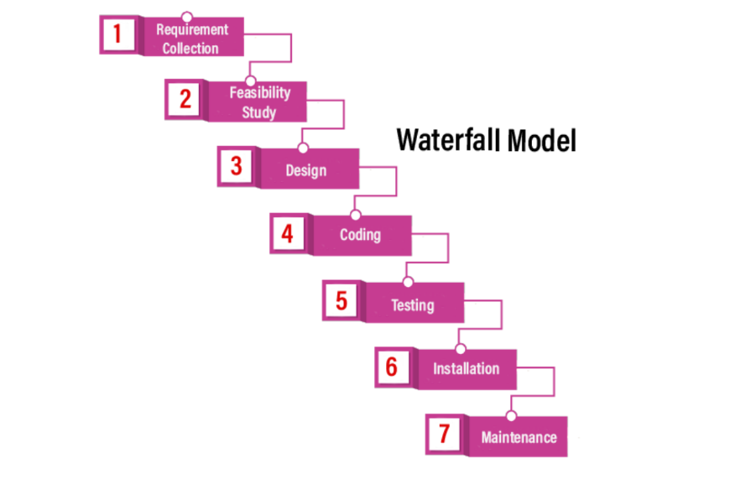

Hình 3. Mô hình thác nước

**Mô tả:**

* Đây được coi như là mô hình phát triển phần mềm đầu tiên được sử dụng.
* Mô hình này áp dụng tuần tự các giai đoạn của phát triển phần mềm.
* Đầu ra của giai đoạn trước là đầu vào của giai đoạn sau. Giai đoạn sau chỉ được thực hiện khi giai đoạn trước đã kết thúc. Đặc biệt không được quay lại giai đoạn trước để xử lý các yêu cầu khi muốn thay đổi.

**Ưu điểm:**

* Dễ sử dụng, dễ tiếp cận, dễ quản lý.
* Sản phẩm phát triển theo các giai đoạn được xác định rõ ràng.
* Xác nhận ở từng giai đoạn, đảm bảo phát hiện sớm các lỗi.

**Nhược điểm:**

* Ít linh hoạt, phạm vi điều chỉnh hạn chế.
* Rất khó để đo lường sự phát triển trong từng giai đoạn.
* Mô hình không thích hợp với những dự án dài, đang diễn ra, hay những dự án phức tạp, có nhiều thay đổi về yêu cầu trong vòng đời phát triển.
* Khó quay lại khi giai đoạn nào đó đã kết thúc.

**Mô hình chữ V:**

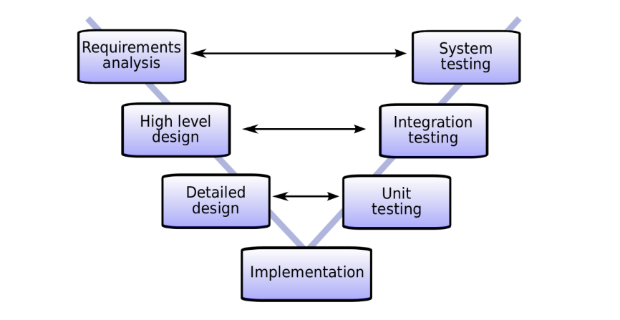

Hình 4. Mô hình chữ V

**Mô tả**

* Đây được coi như là mô hình phát triển phần mềm đầu tiên được sử dụng.
* Mô hình này áp dụng tuần tự các giai đoạn của phát triển phần mềm.
* Đầu ra của giai đoạn trước là đầu vào của giai đoạn sau. Giai đoạn sau chỉ được thực hiện khi giai đoạn trước đã kết thúc. Đặc biệt không được quay lại giai đoạn trước để xử lý các yêu cầu khi muốn thay đổi.

**Ưu điểm**

* Đây là một mô hình có tính kỷ luật cao và các giai đoạn được hoàn thành cùng một lúc.
* Hoạt động tốt cho các dự án nhỏ, khi các yêu cầu được hiểu rất rõ.
* Đơn giản và dễ hiểu và dễ sử dụng, dễ quản lý.

**Nhược điểm**

* Khó quản lý kiểm soát rủi ro, rủi ro cao.
* Không phải là một mô hình tốt cho các dự án phức tạp và hướng đối tượng.
* Mô hình kém cho các dự án dài và đang diễn ra.
* Không thích hợp cho các dự án có nguy cơ thay đổi yêu cầu trung bình đến cao.

**Mô hình xoắn ốc:**

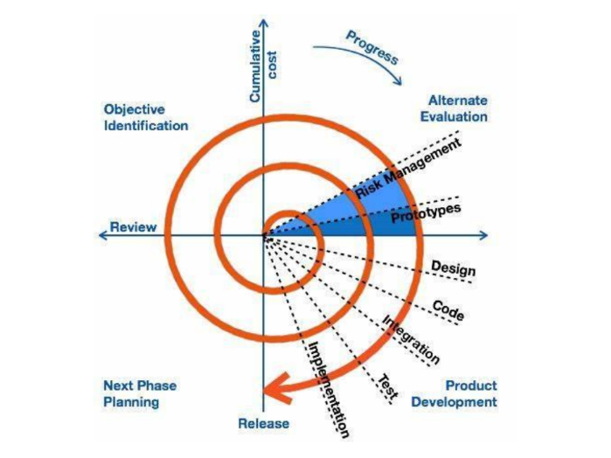

Hình 5. Mô hình xoắn ốc

**Mô tả**

* Là mô hình kết hợp giữa các tính năng của mô hình prototyping và mô hình thác nước.
* Mô hình xoắn ốc được ưa chuộng cho các dự án lớn, đắt tiền và phức tạp.
* Mô hình này sử dụng những giai đoạn tương tự như mô hình thác nước, về thứ tự, plan, đánh giá rủi ro, …

**Ưu điểm**

* Tốt cho các hệ phần mềm quy mô lớn.
* Dễ kiểm soát các mạo hiểm ở từng mức tiến hóa.
* Đánh giá thực tế hơn như là một quy trình làm việc, bởi vì những vấn đề quan trọng đã được phát hiện sớm hơn.

**Nhược điểm**

* Manager cần có kỹ năng tốt để quản lý dự án, đánh giá rủi ro kịp thời.
* Chi phí cao và mất nhiều thời gian để hoàn thành dự án.
* Phức tạp và không thích hợp với các dự án nhỏ và ít rủi ro.
* Yêu cầu thay đổi thường xuyên dẫn đến lặp vô hạn.
* Chưa được dùng rộng rãi.

**Quy trình Scrum:**

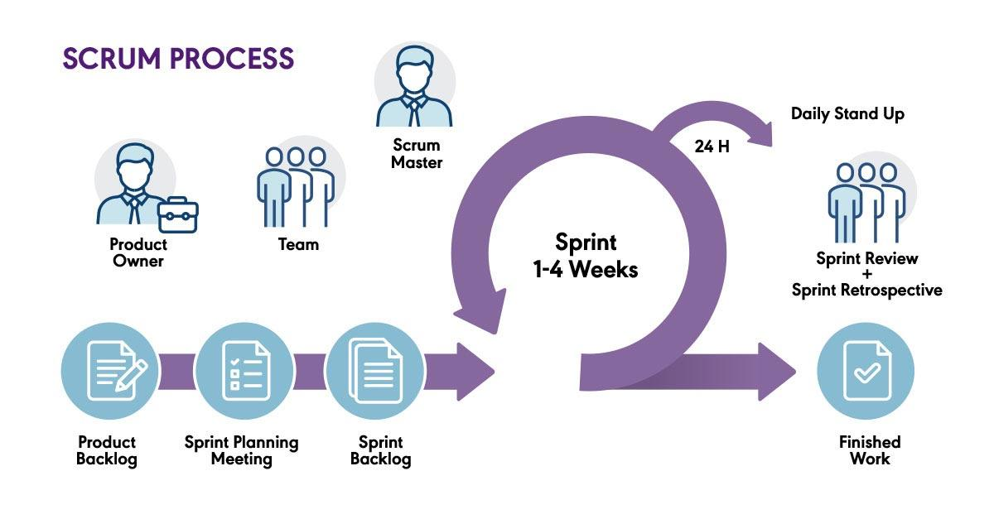

Hình 6. Quy trình Scrum

Scrum là một “khung quản lý dự án” được áp dụng rất rộng rãi từ những dự án đơn giản với một nhóm phát triển nhỏ cho đến những dự án có yêu cầu rất phức tạp với hàng trăm người tham gia. Ngoài ra, Scrum Process cũng phù hợp với những dự án đòi hỏi khung thời gian cố định.

Trong Scrum, công việc sẽ được chia nhỏ thành nhiều giai đoạn gọi là Sprint. Mỗi Sprint chỉ kéo dài từ 1 đến 4 tuần, không quá một tháng. Đầu Sprint sẽ lên kế hoạch làm những yêu cầu nào rồi thực hiện code và test. Cuối Sprint là một sản phẩm hoàn thiện cả code lẫn test có thể demo và chạy được.

#### **Các kỹ thuật kiểm thử phần mềm**

**2.2.2.1. Phân vùng tương đương (Equivalence Class Partitioning)**

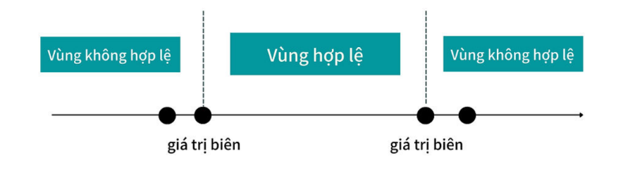

Hình 7. Phân vùng tương đương

Là một kỹ thuật kiểm thử phần mềm được sử dụng để giảm số lượng trường hợp kiểm thử bằng cách chia đầu vào của chương trình thành các lớp (hoặc vùng) tương đương. Mỗi lớp đại diện cho một tập hợp các giá trị đầu vào mà hệ thống sẽ xử lý tương tự. Khi đã xác định được các lớp tương đương, bạn chỉ cần chọn một giá trị đại diện từ mỗi lớp để thực hiện kiểm thử, thay vì phải kiểm thử tất cả các giá trị đầu vào có thể có.

**2.2.2.2. Phân tích giá trị biên (Boundary Value Analysis - BVA)**

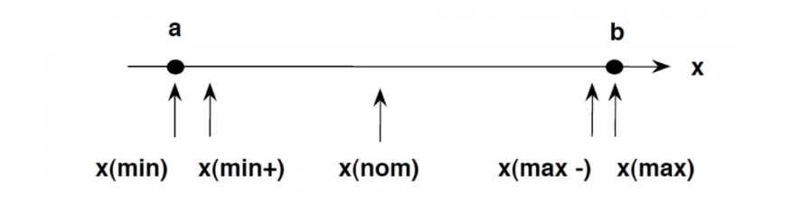

Hình 8. Phân tích giá trị biên

Phân tích giá trị biên là một trong những kỹ thuật trong phương pháp kiểm thử hộp đen, test các giá trị trở thành giá trị biên (các cạnh của lớp tương đương)và các giá trị gần kề biên.

Trong thực tế, lỗi thường sẽ phát sinh nhiều ở giá trị biên nhưng cũng sẽ tồn tại nhiều lỗi tại các giá trị gần kề biên.

Do đó, testcase thường sẽ được quyết định dựa theo quy tắc dưới đây:

• Giá trị biên nhỏ nhất -1

• Giá trị biên nhỏ nhất

• Giá trị biên lớn nhất

• Giá trị biên lớn nhất +1

**2.2.2.3. Bảng quyết định (Decision Table based testing):**

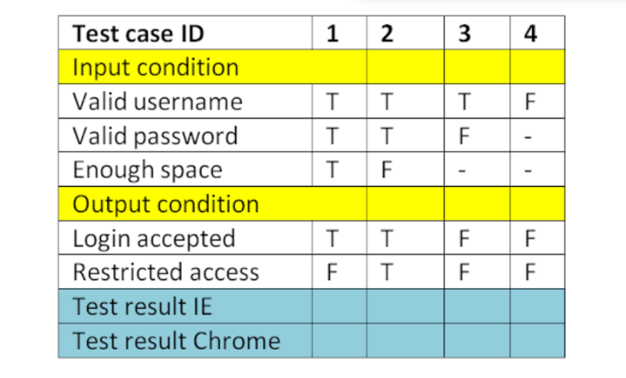

Hình 9. Bảng quyết định

Là một kỹ thuật kiểm thử nhằm mô tả và phân tích các tổ hợp khác nhau của điều kiện và hành động. Nó giúp đảm bảo rằng tất cả các tình huống có thể xảy ra đều được xem xét và kiểm thử. Bảng quyết định còn được gọi là bảng logic hoặc bảng điều kiện-hành động.

Có 4 bước để người kiểm thử tạo được bảng quyết định (Decision Tables):

• Liệt kê tất cả điều kiện/đầu vào.

• Tính số lượng kết hợp có thể (Rules).

• Đặt tất cả các kết hợp trong bảng.

• Giảm thiểu các trường hợp kết hợp và quyết định test case.

**2.2.2.4. Đoán lỗi (Error Guessing)**

Đoán lỗi là một kỹ thuật kiểm thử phần mềm dựa trên việc đoán lỗi có thể chiếm ưu thế trong code. Đây là một kỹ thuật dựa trên kinh nghiệm, trong đó QA sử dụng kinh nghiệm của mình để đoán phần có vấn đề hoặc có lỗi của ứng dụng kiểm thử.

### **Các phương pháp kiểm thử phần mềm**

Có ba phương pháp kiểm thử phần mềm:

• Kiểm thử hộp trắng (White box testing)

• Kiểm thử hộp đen (Black box testing)

• Kiểm thử hộp xám (Gray box testing)

#### **Kiểm thử hộp trắng (White box testing)**

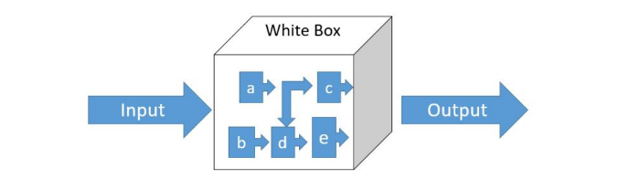

Hình 10. Kiểm thử hộp trắng

Là phương pháp kiểm thử dựa cả vào giải thuật, cấu trúc code bên trong phần mềm, việc kiểm thử được tiến hành dựa cả vào việc kiểm xem giải thuật, mã lệnh đã làm có đúng không.

Trong kiểm thử hộp trắng, cấu trúc mã hoặc giải thuật của chương trình được đưa vào xem xét, các trường hợp kiểm thử được thiết kế dựa vào cấu trúc mã hoặc cách thức làm việc của chương trình. Người kiểm thử truy cập vào mã chương trình và có thể kiểm tra nó, lấy đó làm cơ sở để hỗ trợ việc kiểm thử.

Để thực hiện được phương pháp kiểm thử hộp trắng thì người kiểm thử phải có kỹ năng, kiến thức nhất định về ngôn ngữ lập trình được dùng, về thuật giải được dùng trong thành phần phần mềm để có thể thông hiểu được chi tiết về các đoạn code cần kiểm thử.

#### **Kiểm thử hộp đen (Black box testing)**

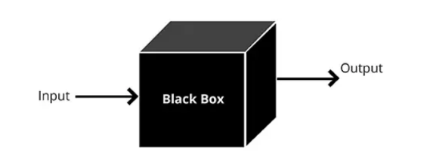

Hình 11. Kiểm thử hộp đen

Kiểm thử hộp đen là phương pháp kiểm thử sẽ chỉ xem xét đến đầu vào và đầu ra của chương trình mà không quan tâm code bên trong được viết ra sao. QA thực hiện kiểm thử dựa hoàn toàn vào tài liệu đặc tả yêu cầu.

Mục đích của kiểm thử hộp đen là tìm ra các lỗi ở giao diện, chức năng của phần mềm. Các trường hợp kiểm thử sẽ được xây dựng xung quanh đó.

#### **Kiểm thử hộp xám (Gray box testing)**

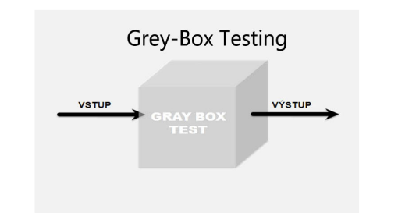

Hình 12. Kiểm thử hộp xám

Kiểm thử hộp xám là một phương pháp kiểm thử phần mềm được kết hợp giữa phương pháp kiểm thử hộp đen và phương pháp kiểm thử hộp trắng.

Trong kiểm thử hộp xám, cấu trúc bên trong sản phẩm chỉ được biết một phần, QA có thể truy cập vào cấu trúc dữ liệu bên trong và thuật toán của chương trình với mục đích là để thiết kế test case, nhưng khi test thì test như là người dung cuối hoặc là ở mức hộp đen.

### **Các mức độ kiểm thử (Test Level)**

Kiểm thử phần mềm bao gồm 4 cấp độ (levels):

• Level 1: Unit Testing - Kiểm thử mức đơn vị

• Level 2: Integration Testing - Kiểm thử tích hợp

• Level 3: System Testing - Kiểm thử mức hệ thống

• Level 4: Acceptance Testing - Kiểm thử chấp nhận

#### **Unit testing ( Kiểm thử mức đơn vị)**

Unit Testing là giai đoạn đầu tiên trong kiểm thử phần mềm. Unit Testing được thực hiện nhằm kiểm tra và xác định các module riêng lẻ thuộc mã nguồn có hoạt động đúng hay không. Mục đích của kiểm thử mức đơn vị như sau:

• Xác định mỗi đơn vị phần mềm có đang thực hiện theo đúng thiết kế ban đầu hay không.

• Thông qua thử nghiệm sẽ giúp khắc phục những phát sinh do việc thay đổi hay bảo trì code.

• Unit Testing giúp tiết kiệm chi phí, thời gian và thể diện khi phát hiện ra lỗi.

#### **Integration testing ( Kiểm thử mức tích hợp)**

Mỗi dự án phần mềm được hoàn thành bởi rất nhiều module do nhiều thành viên code khác nhau. Integration Testing là cấp độ kiểm thử phần mềm tích hợp của các đơn vị riêng lẻ được kết hợp và thử nghiệm thành một nhóm thông qua việc tập trung vào kiểm tra truyền dữ liệu giữa các module.

Mục đích của giai đoạn kiểm thử Integration Testing đó là tìm và phát hiện lỗi khi tích hợp các module lại với nhau.

#### **System testing (Kiểm thử mức hệ thống)**

System Testing là giai đoạn thứ 3 của kiểm thử phần mềm cho phép phầnmềm hoàn chỉnh và tích hợp được kiểm tra. System Testing tập trung nhiều hơnvào các chức năng của toàn bộ hệ thống. Kiểm thử hệ thống bao gồm kiểm thửchức năng và kiểm thử phi chức năng.

Mục đích của System Testing đó là kiểm tra thiết kế và toàn bộ hệ thống sau khi tích hợp có tuân thủ những yêu cầu đã được định sẵn trước đó hay không.Do đó System Testing rất chú trọng các hành vi và lỗi xuất hiện trên hệ thống.Người thực hiện giai đoạn System Testing thường là kiểm thử viên hoàn toàn độc lập so với nhóm phát triển dự án.

#### **Acceptance testing (Kiểm thử mức chấp nhận)**

Acceptance Testing được thực hiện bởi khách hàng hoặc ủy quyền cho nhóm thứ ba nhằm kiểm tra hệ thống vừa xây dựng đã phù hợp với yêu cầu của khách hàng trước đó hay chưa.

Mục đích của Acceptance Testing đó là xác nhận lại sự tin tưởng vào hệ thống, các đặc tính thuộc về chức năng hoặc phi chức năng của hệ thống.

Có 2 loại kiểm thử chấp nhận đó là Alpha Testing và Beta Testing.

### **Kiểm thử tự động**

#### **Quy trình**

Quy trình kiểm thử tự động bao gồm các bước sau:

- Lập kế hoạch kiểm thử

- Thiết kế test case

- Phát triển test script

- Thực hiện kiểm thử

**2.5.1.1. Lập kế hoạch kiểm thử**

Mục đích: Nhằm chỉ định và mô tả các loại kiểm thử sẽ được triển khai và thực hiện. Kết quả của bước lập kế hoạch là bản tài liệu kế hoạch kiểm thử phần mềm, bao gồm:

- Các giai đoạn kiểm thử áp dụng cho dự án phần mềm

- Chiến lược kiểm thử

- Các công cụ kiểm thử

- Nguồn lực kiểm thử

- Môi trường kiểm thử, bao gồm tài nguyên phần cứng và phần mềm

- Mốc bàn giao các tài liệu kiểm thử

**2.5.1.2. Thiết kế testcase**

Mục đích: Nhằm xác định các test case và các bước kiểm tra chi tiết cho mỗi phiên bản phần mềm. Giai đoạn thiết kế test case là hết sức quan trọng, nó đảm bảo tất cả các tình huống kiểm thử “quét” hết tất cả các yêu cầu cần kiểm tra.

**2.5.1.3. Phát triển test script**

Dựa trên các testcase cụ thể, chuyển chúng thành source code hoặc cript để thực hiện kiểm thử tự động.

**2.5.1.4. Thực hiện kiểm thử**

Việc thực hiện kiểm thử được các phần mềm chạy hoàn toàn tự động, để đảm bảo nó hoạt động đúng thì cần thiết lập các thông số đầu vào và đầu ra đúng như yêu cầu.

**2.5.1.5. Đánh giá kết quả kiểm thử**

Mục đích: Đánh giá toàn bộ quá trình kiểm thử, bao gồm xem xét và đánh giá kết quả kiểm thử, liệt kê lỗi, chỉ định các yêu cầu thay đổi, và tính toán các số liệu liên quan đến quá trình kiểm thử như số giờ, thời gian kiểm thử, số lượng lỗi, phân loại lỗi, ...

#### **Ưu điểm và nhược điểm của kiểm thử tự động**

**2.5.2.1. Ưu điểm**

- Kiểm thử chính xác và có thể bao quát thông tin.

- Theo dõi được chính xác kết quả từng giai đoạn và các báo cáo tổng hợp.

- Cần ít nhân lực trong quá trình kiểm thử.

- Chu kỳ kiểm thử diễn ra trong thời gian ngắn.

- Hiệu năng của kiểm thử tự động nhanh hơn so với kiểm thử thủ công.

**2.5.2.2. Nhược điểm**

- Chi phí cao cho việc chuyển giao công nghệ và đào tạo nhân viên.

- Tốn chi phí đầu tư lớn cho việc phát triển công cụ kiểm thử.

- Tốn chi phí và thời gian cho việc tạo các kịch bản kiểm thử và bảo trì các kịch bản kiểm thử

- Giai đoạn chuẩn bị kiểm thử yêu cầu nhiều nhân lực.

- Khu vực kiểm thử tự động có thể không bao quát đầy đủ, không áp dụng được trong việc tìm lỗi mới của phần mềm.

#### **Một số công cụ kiểm thử tự động phổ biến**

- Selenium

- Appium

- TestComplete

- KatalonStudio

- Apache Jmeter

- Robot Framework

#### **Các trường hợp nên áp dụng kiểm thử tự động**

Không phải mọi khi đều cần sử dụng kiểm thử tự động trong quá trình kiểm thử phần mềm. Đôi khi, việc này có thể tốn kém hơn về cả chi phí và thời gian so với kiểm thử thủ công. Dưới đây là một số tình huống mà việc áp dụng kiểm thử tự động có thể mang lại hiệu quả cao về mặt thời gian, chi phí và chất lượng:

Trong tình huống không đủ tài nguyên, khi số lượng trường hợp kiểm thử lặp lại quá lớn trên nhiều môi trường kiểm thử khác nhau và không có đủ nhân lực để thực hiện kiểm thử thủ công trong một khoảng thời gian nhất định, việc sử dụng kiểm thử tự động trở nên cần thiết.

Trong trường hợp kiểm thử hồi quy, khi nhóm phát triển liên tục đưa ra các phiên bản phần mềm mới với nhiều tính năng mới hoặc tính năng đã được sửa lỗi hay nâng cấp, việc kiểm tra lại các tính năng đã kiểm tra tốt trước đó trở nên khó khăn và tốn kém nếu thực hiện thủ công. Sử dụng kiểm thử tự động giúp đảm bảo rằng các tính năng đã kiểm tra tốt trước đó không bị ảnh hưởng bởi sự thay đổi trong các phiên bản mới.

Trong tình huống kiểm thử khả năng vận hành phần mềm trong môi trường đặc biệt, như đo tốc độ xử lý của web server hoặc xác định số yêu cầu tối đa mà web server có thể xử lý, việc sử dụng kiểm thử tự động giúp đo lường và đánh giá các yếu tố này một cách hiệu quả và chính xác. Đồng thời, kiểm thử tự động cũng cho phép tự động hóa việc thiết lập và thực hiện các tình huống kiểm tra phức tạp, giảm thiểu sự phụ thuộc vào nguồn lực con người.

### **Giới thiệu về Katalon Studio**

#### **Giới thiệu chung**

Katalon Studio là một bộ công cụ toàn diện để kiểm thử tự động ứng dụng web và mobile.Công cụ này bao gồm một gói đầy đủ các tính năng mạnh mẽ giúp vượt qua các thách thức phổ biến trong kiểm thử tự động giao diện người dùng web, ví dụ: pop-up, iFrame và wait-time. Giải pháp thân thiện và linh hoạt này giúp cho tester thực hiện công tác kiểm tra tốt hơn, làm việc nhanh hơn và khởi chạy phần mềm chất lượng cao nhờ vào sự thông minh mà nó cung cấp cho toàn bộ quy trình kiểm thử tự động.

#### **Các tính năng chính của Katalon Studio**

- Triển khai đơn giản (Simple deployment): gói triển khai duy nhất, gắn kết chứa mọi thứ cần để triển khai một công cụ kiểm thử tự động mạnh mẽ.

- Cài đặt nhanh chóng và dễ dàng (Quick & easy set-up): không chỉ cung cấp cài đặt đơn giản, Katalon Studio còn giúp tester dễ dàng thiết lập môi trường. Người kiểm thử có thể chạy kịch bản kiểm thử đầu tiền của họ khá nhanh chóng bằng cách sử dụng các mẫu và tập lệnh kiểm thử dựng sẵn của nó, chẳng hạn như kho đối tượng và thư viện từ khóa.

- Kết quả nhanh hơn và tốt hơn (Faster & Better results): các mẫu dựng sẵn với hướng dẫn rõ ràng giúp người kiểm tra nhanh chóng xây dựng và chạy các kịch bản kiểm thử tự động. Có thể thực hiện từng bước một tốc độ và hiệu quả, từ thiết lập dự án, tạo kiểm thử, thực hiện, tạo báo cáo và bảo trì.

- Chế độ linh hoạt (Flexible modes): có thể sử dụng bản ghi và từ khóa để xây dựng bài kiểm thử tự động, trong khi có IDE đầy đủ để xây dựng tập lệnh nâng cao.

- Dễ sử dụng (Ease of use): ngay cả thủ công với kinh nghiệm lập trình tối thiểu cũng có thể khai thác lợi ích của nó một cách dễ dàng.

- Ứng dụng đa trình duyệt (Cross-browser application): Katalon Studio hỗ trợ nhiều nền tảng: Windows 32 và 64 (7, 8, và 10) và OS X 10.5+.

#### **Một số lệnh cơ bản trong Katalon**

- WebUI.openBrowser(URL): Mở trình duyệt.

- WebUI.navigateToUrl(URL): Điều hướng trang web.

- WebUI.click(object): Click vào object.

- WebUI.setText(object, text): Điền text vào object.

- WebUI.getText(object): Lấy ra giá trị text của object.

- findTestObject(id): Tìm Object theo id đã lưu trong Katalon.

- WebUI.uploadFile(object, filePath): Upload file vào object dựa theo filePath.

- WebUI.verifyElementPresent(object): Kiểm tra Object có hiển thị hay không. 2.6.4. Một số plugin hỗ trợ kiểm thử tự động trang web

* **Basic Report**

Basic Report là một Custom Keyword thay thế cho tính năng báo cáo hiện tại của Katalon Studio. Kể từ phiên bản 6.1.5, tính năng Report đã được di chuyển sang plugin

Basic Report.

Basic Report cung cấp:

- Tạo báo cáo tự động từ báo cáo Test Suite sau mỗi lần thực hiện thử nghiệm với các định dạng khác nhau: HTML, CSV, JUnit và PDF.

- Cho phép người dùng xuất thủ công báo cáo bộ sưu tập Test Suite và Test Suite sang HTML, CSV, JUnit và PDF. Nhấp chuột phải vào báo cáo và chọn Xuất dưới dạng bất kỳ.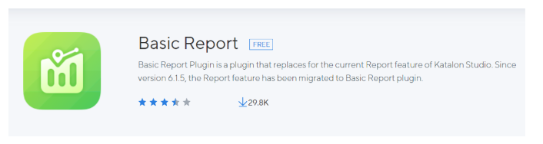

Hình 13. Basic Report

Ngoài ra còn nhiều plugin hỗ trợ trong Katalon Studio như:

- Excel Keywords: viết kiểm tra tự động hóa bằng cách sử dụng tệp excel (.xls và .xlsx) dễ dàng hơn nhiều bằng cách đọc, viết và so sánh các tệp Excel.

- Read and Write Gmail Messages Keywords: kết nối tài khoản email và thao tác nội dung thư theo yêu cầu kiểm tra.

- Get Authorization Value Form API Keywords: Plugin này rất hữu ích để nhận giá trị Ủy quyền từ API.

- Jira Integration: Đồng bộ hóa các trường hợp kiểm tra và nội dung Gherkin của BDD từ các vấn đề của Jira. Tự động tạo các trường hợp thử nghiệm thông qua Ngôn ngữ truy vấn Jira (JQL) trong Katalon Studio.

- Slack Integration: plugin này hiện đang hỗ trợ cả kênh riêng và kênh công cộng.

### **Tìm hiểu ngành nghề kiểm thử**

#### **Khái niệm về nghề kiểm thử - Tester**

Tester là công việc của những người kiểm duyệt chất lượng phần mềm bằng cách cho chạy thử nghiệm nhằm phát hiện ra các lỗi, sai sót hay bất cứ vấn đề nào ảnh hưởng đến chất lượng phần mềm. Tester phải đảm bảo sản phẩm phần mềm đến tay khách hàng với mức rủi ro thấp nhất

#### **Nhiệm vụ của một Tester**

* **Nghiên cứu, phân tích yêu cầu**

Tester sẽ phối hợp với BA, Developer để phân tích và xác định những yêu cầu liên quan đến kỹ thuật trong quá trình xây dựng và phát triển dự án phần mềm.

* **Đánh giá, phát hiện vấn đề của phần mềm**

Tester sẽ thực hiện việc lên kế hoạch kiểm thử, viết testcase và tiến hành kiểm thử để tìm ra các lỗi, lỗ hổng các vấn đề ảnh hưởng đến chất lượng của phần mềm và đưa ra những phương án, đề xuất để khắc phục những vấn đề đó. Đây là nhiệm vụ quan trọng nhất của một Tester.

* **Ngăn ngừa lỗi phát sinh của phần mềm**

Ngoài ra Tester còn phải là một người có khả năng quan sát, có tư duy, tầm nhìn để hỗ trợ cho đội lập trình để hạn chế thấp nhất những lỗi không mong muốn.

#### **Những kỹ năng cần có của một Tester**

* **Kỹ năng phân tích**

Đây là kỹ năng cần thiết giúp Tester có thể chia hệ thống ra thành các phần nhỏ để có thể hiểu rõ hơn và đúng nhất về hệ thống. Từ đó đưa ra được những kịch bản kiểm thử tốt nhất.

* **Kỹ năng giao tiếp**

Vì công việc của một Tester sẽ phải làm việc thường xuyên với đội phát triển và khách hàng. Nên kỹ năng giao tiếp tốt rất cần thiết giúp cho Tester có thể truyền đạt ý của mình một cách dễ hiểu nhất cho mọi người. Đặc biệt trong quá trình làm việc sẽ xảy ra những mâu thuẫn, việc giao tiếp sẽ giúp giải quyết những mâu thuẫn đó tốt hơn.

* **Kỹ năng làm việc nhóm**

Đây là một kỹ năng hầu như cần thiết với tất cả ngành nghề không chỉ riêng Tester. Vì kỹ năng này giúp chúng ta gắn kết hơn với đồng nghiệp và tạo ra hiệu suất công việc cao nhất.

* **Kỹ năng học hỏi**

Vì công nghệ thông tin là một ngành luôn luôn đổi mới và phát triển mạnh.Vì vậy việc tự giác học hỏi tìm hiểu về những đổi mới trong công việc là rất cần thiết. Nó giúp chúng ta không phải bị động khi gặp một ứng dụng hay công nghệ mới.

#### **Lộ trình phát triển của một Tester**

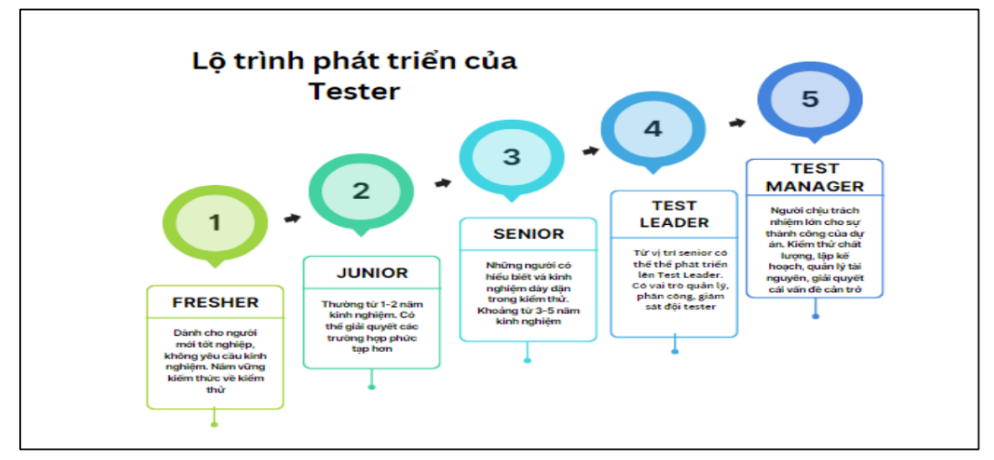

Hình 14. Lộ trình phát triển của Tester

### **Tổng kết chương 2**

Chương 2 giới thiệu tổng quát về cơ sở lý thuyết bao gồm: Tổng quan về kiểm thử phần mềm, các kiến thức cơ bản về kiểm thử, các phương pháp kiểm thử phần mềm, các mức độ kiểm thử, kiểm thử tự động, giới thiệu về Katalon Studio và tìm hiểu về ngành nghề kiểm thử.

## **ĐẶC TẢ HỆ THỐNG**

## **Tổng quan về dự án**

## **Giới thiệu về website Cocoon**

Cocoon là một website về thương hiệu mỹ phẩm thuần chay nổi tiếng của Việt Nam và là sản phẩm hoàn toàn “Made in Vietnam”. Cocoon ra đời với một lý do đơn giản là làm đẹp cho người Việt từ chính những nguồn nguyên liệu gần gũi, quen thuộc. Website này cho phép người mua đặt những món hàng mỹ phẩm mà khách hàng thích và thanh toán bằng nhiều hình thức khác nhau và nhận hàng ngay tức khắc.

Ngoài ra, website Cocoon còn cung cấp nhiều tính năng tiện ích khác như:

* Sản phẩm được phân loại rõ ràng theo loại sản phẩm (sữa rửa mặt, nước tẩy trang, tẩy da chết, dầu gội, v.v.), và giá cả phù hợp với nhu cầu của khách hàng.
* Khách hàng có thể dễ dàng tìm kiếm và so sánh các sản phẩm thông qua bộ lọc tìm kiếm.
* Tích hợp hệ thống đánh giá và nhận xét của khách hàng về chất lượng, hiệu quả sử dụng của các sản phẩm.
* Cung cấp hướng dẫn sử dụng và tư vấn về cách lựa chọn sản phẩm phù hợp với từng loại da, màu da.
* Áp dụng chính sách giao hàng nhanh chóng, miễn phí với đơn hàng trên một mức giá nhất định.
* Có nhiều phương thức thanh toán linh hoạt như thanh toán khi giao hàng (COD), ví điện tử Momo, thẻ ATM/VISA/MASTER (Alepay)

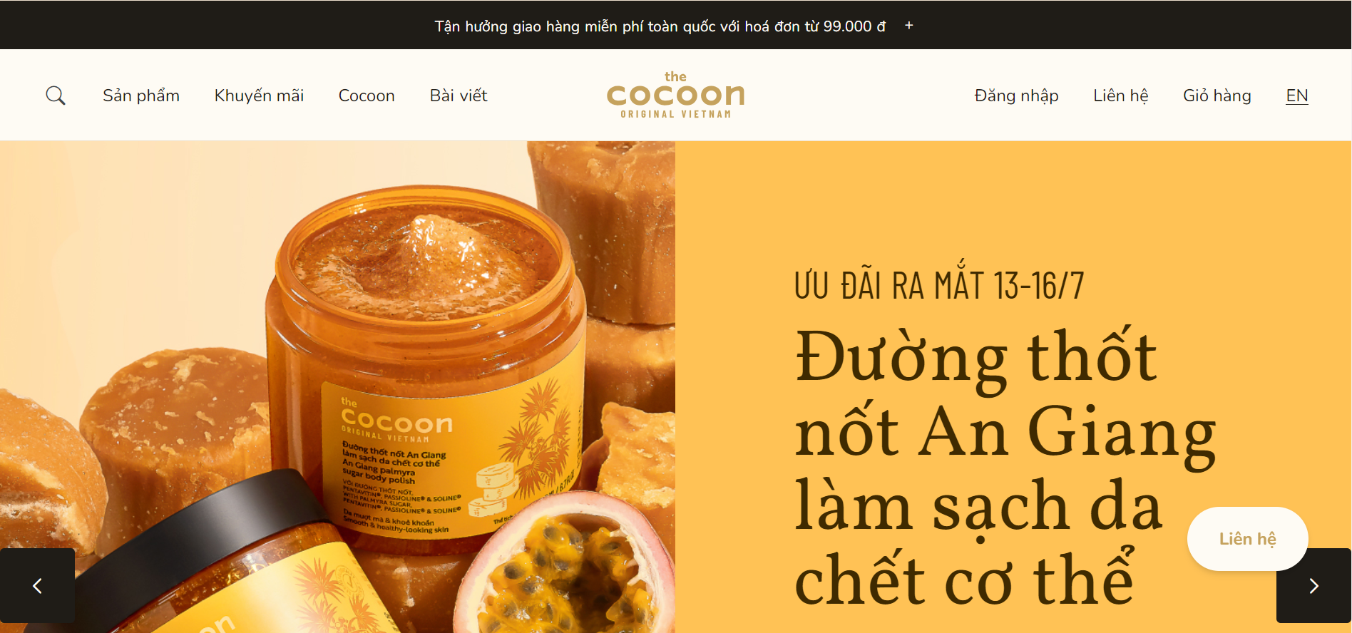

Hình 15. Trang chủ website Cocoon

## **Các chức năng chính**

* Đăng kí tài khoản
* Đăng nhập vào hệ thống
* Quên mật khẩu
* Tìm kiếm sản phẩm
* Xem thông tin sản phẩm
* Thêm sản phẩm vào giỏ hàng
* Đặt hàng khi chưa đăng nhập
* Đặt hàng khi đã đăng nhập
* Xem lịch sử mua hàng
* Liên hệ với Cocoon
* Viết đánh giá sản phẩm
* Đăng xuất

## **Sơ đồ use case tổng quát**

* + 1. **Sơ đồ tổng quát**

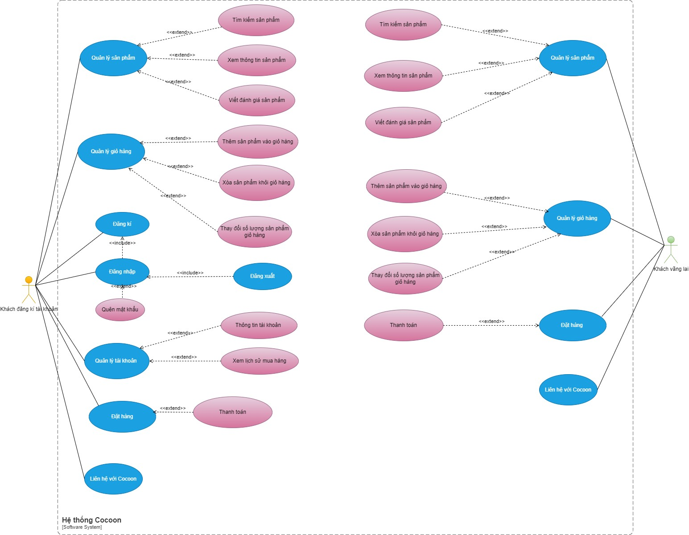

Hình 16. Sơ đồ use case tổng quát

* + 1. **Vai trò của các tác nhân**

Trang web Cocoon sẽ có hai tác nhân chính đó là: **Khách đăng kí tài khoản** (Khách muốn đăng kí tài khoản và Đăng nhập vào tài khoản) và **Khách vãng lai** (Khách không cần đăng kí tài khoản).

**Khách đăng kí tài khoản:** là những người dùng đã tạo tài khoản hoặc mong muốn tạo tài khoản trên hệ thống. Ở website Cocoon, khách đăng kí tài khoản có những chức năng sau:

* Đăng ký
* Đăng nhập
* Quên mật khẩu
* Đăng xuất
* Quản lý sản phẩm
* Quản lý giỏ hàng
* Đặt hàng
* Quản lý tài khoản
* Liên hệ với Cocoon

**Khách vãng lai:** là những người dùng chưa đăng ký tài khoản hoặc không muốn đăng nhập để thực hiện các hành động cơ bản trên hệ thống. Khách vãng lai sẽ có những chức năng sau:

* Quản lý sản phẩm
* Quản lý giỏ hàng
* Đặt hàng
* Liên hệ với Cocoon

## **Đặc tả yêu cầu**

## **Chức năng Đăng kí tài khoản**

|  |  |
| --- | --- |
| **Tên chức năng** | Đăng kí tài khoản |
| **Đối tượng sử dụng** | Khách đăng kí tài khoản |
| **Mô tả chức năng** | Khách hàng thực hiện đăng kí tài khoản trên hệ thống |
| **Tiền điều kiện** | Khách hàng truy cập vào website và chọn Đăng nhập |
| **Hậu điều kiện** | Khách hàng đăng kí tài khoản thành công |
| **Luồng xử lý chính** | 1. Khách hàng truy cập vào trang web Cocoon  2. Khách hàng nhấn chọn Đăng nhập  3. Hệ thống chuyển đến màn hình Đăng nhập  4. Khách hàng chọn nút Tạo tài khoản  5. Khách hàng nhập số điện thoại và hệ thống gửi mã xác minh  6. Khách hàng nhập thông tin bao gồm: Tên khách hàng, Địa chỉ email, Mật khẩu và Xác nhận mật khẩu đã nhập và nhấn nút Đăng ký tài khoản  7. Hệ thống thực hiện kiểm tra thông tin đã nhập. Nếu hợp lệ, hệ thống hiển thị thông báo “Bạn đã tạo tài khoản thành công. Cùng Cocoon khám phá hàng trăm sản phẩm làm đẹp mới” |
| **Luồng thay thế** | N/A |
| **Luồng xử lý ngoại lệ** | 5.1. Khách hàng nhập sai mã thì hệ thống sẽ thông báo lỗi “Mã xác nhận không đúng. Vui lòng kiểm tra lại tin nhắn.”  6.1. Khách hàng không nhập ô Tên của bạn thì hệ thống sẽ thông báo lỗi “Vui lòng nhập tên của bạn!”  6.2. Khách hàng nhập ô Tên của bạn có độ dài < 2 ký tự thì hệ thống sẽ thông báo lỗi “Tên bạn nhập quá ngắn!  6.3. Khách hàng không nhập Email hoặc nhập email không đúng định dạng thì hệ thống sẽ thông báo lỗi “Vui lòng nhập email hợp lệ!”  6.4. Khách hàng không nhập Mật khẩu thì hệ thống sẽ thông báo lỗi “Vui lòng nhập mật khẩu có ít nhất 8 ký tự, ít nhất 1 ký tự hoa, 1 ký tự thường và 1 số!!”  6.5. Khách hàng nhập Mật khẩu có độ dài <8 ký tự và không có ít nhất 1 ký tự hoa, 1 ký tự thường, 1 số thì hệ thống sẽ thông báo lỗi “Vui lòng nhập mật khẩu có ít nhất 8 ký tự, ít nhất 1 ký tự hoa, 1 ký tự thường và 1 số!”  6.6. Khách hàng không nhập Xác nhận mật khẩu hoặc nhập sai mật khẩu xác nhận thì hệ thống sẽ thông báo lỗi “Mật khẩu xác nhận không trùng khớp!” |

Bảng 1. Đặc tả yêu cầu chức năng Đăng kí tài khoản

**Sơ đồ hoạt động:**

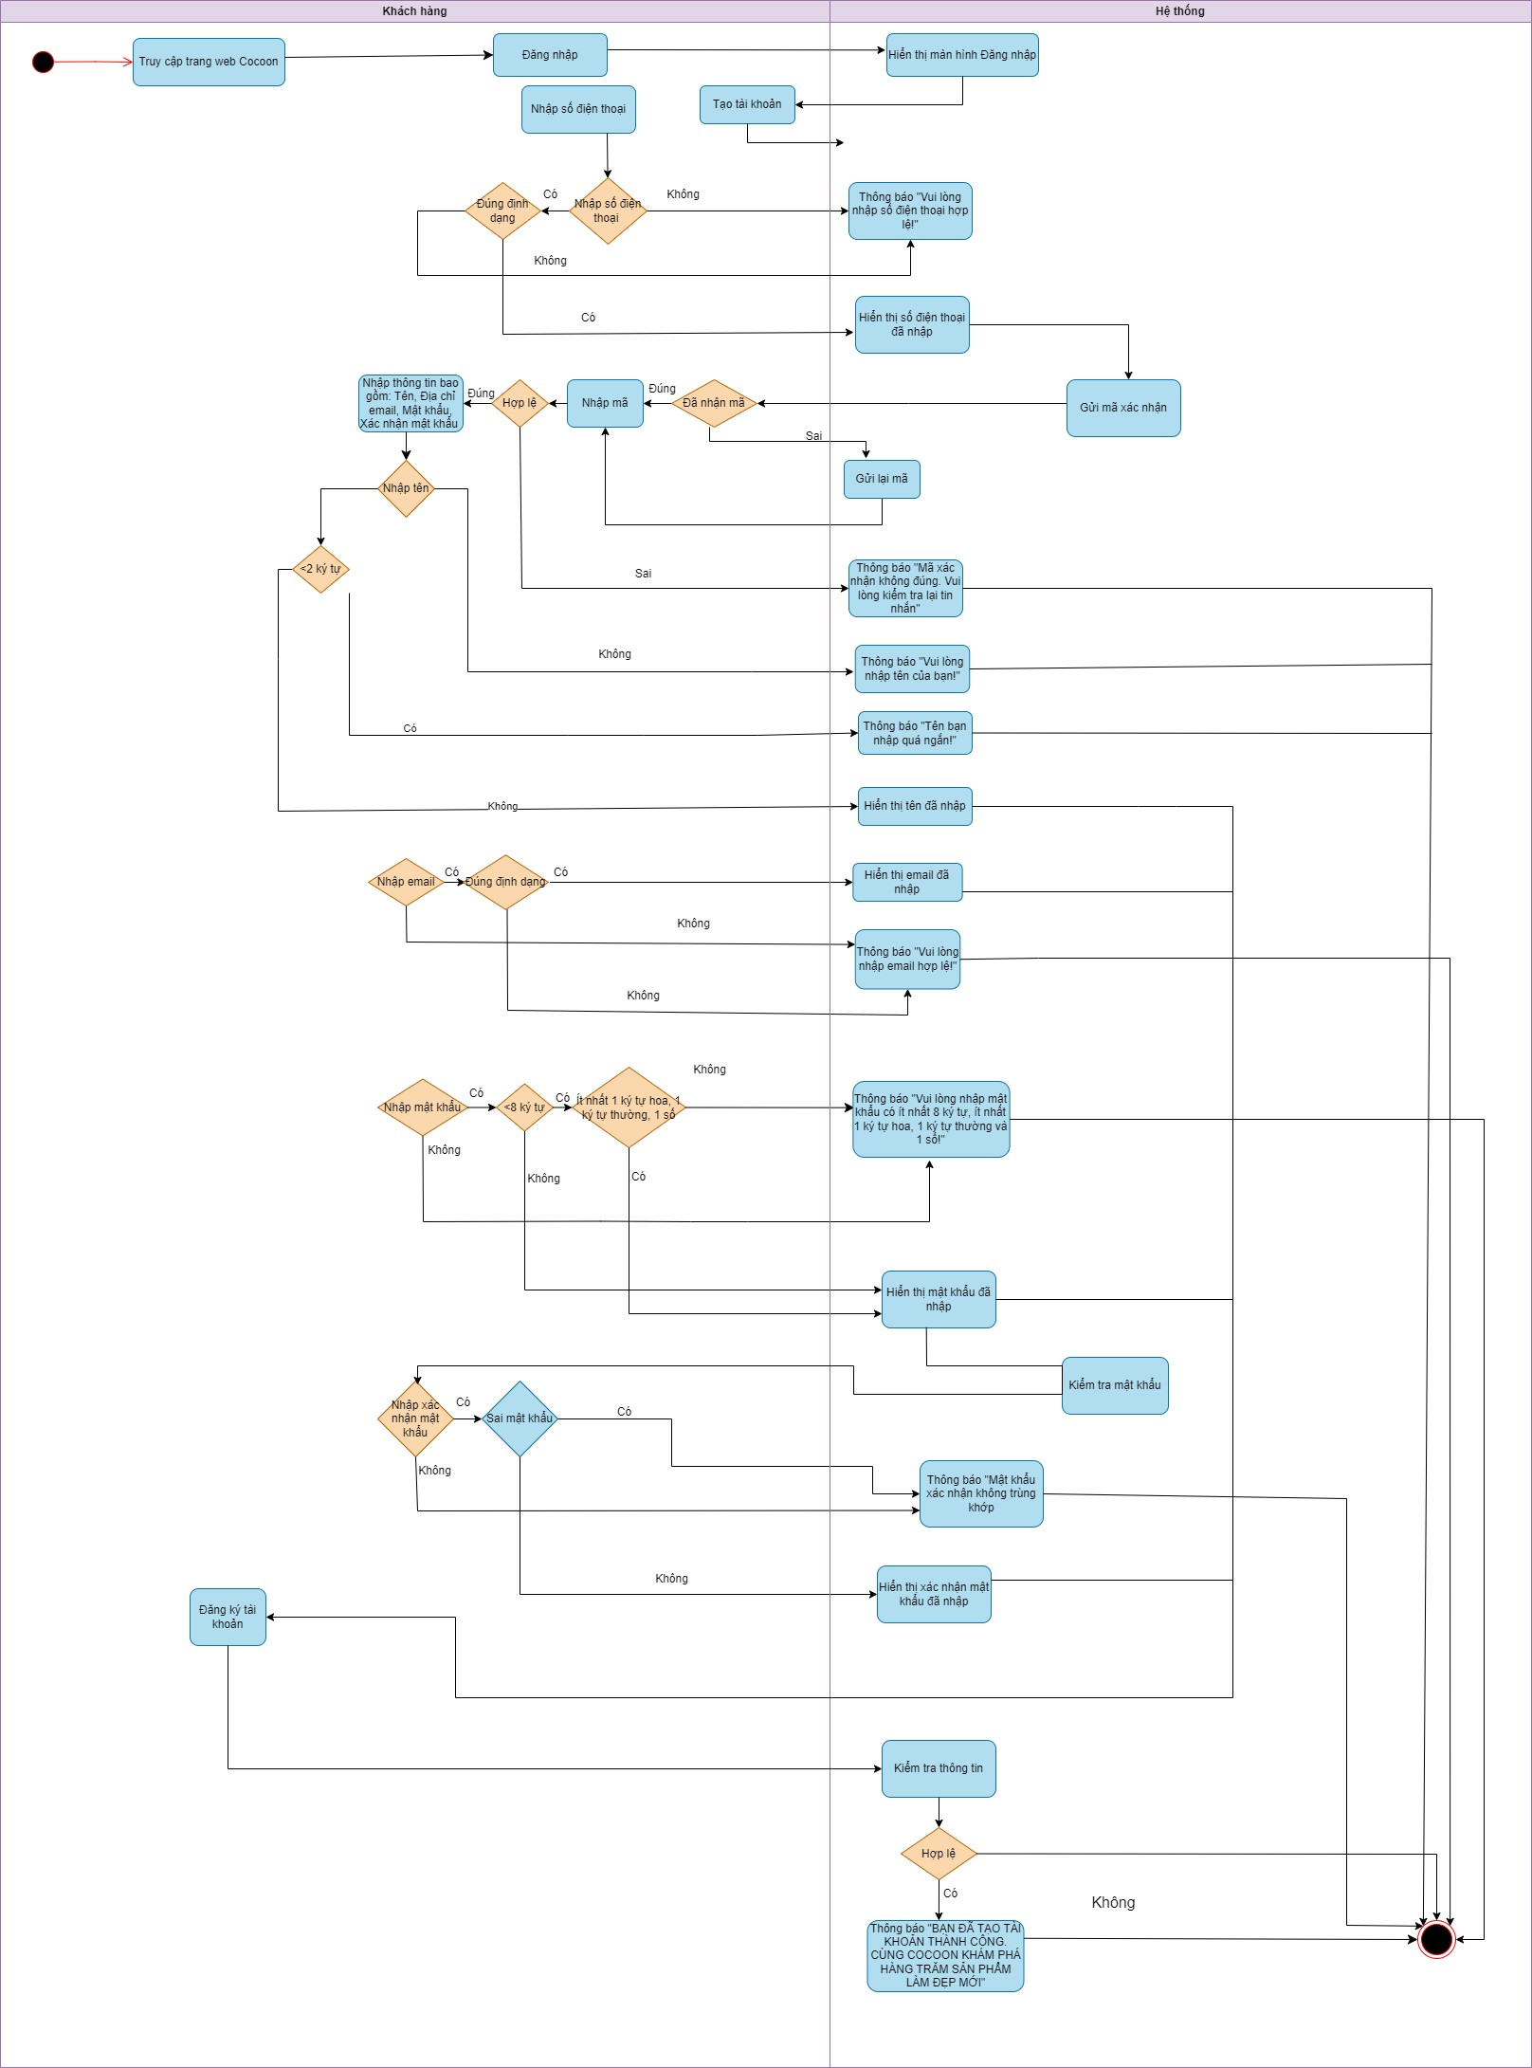

Hình 17. Sơ đồ hoạt động chức năng Đăng kí tài khoản

## **Chức năng Đăng nhập**

|  |  |
| --- | --- |
| **Tên chức năng** | Đăng nhập |
| **Đối tượng sử dụng** | Khách đăng kí tài khoản |
| **Mô tả chức năng** | Khách hàng thực hiện đăng nhập vào hệ thống |
| **Tiền điều kiện** | Khách hàng truy cập vào website và chọn Đăng nhập |
| **Hậu điều kiện** | Khách hàng đăng nhập vào hệ thống thành công |
| **Luồng xử lý chính** | 1. Khách hàng truy cập vào trang web Cocoon  2. Khách hàng nhấn chọn Đăng nhập  3. Hệ thống chuyển đến màn hình Đăng nhập  4. Khách hàng chọn hình thức đăng nhập  5. Hệ thống thực hiện kiểm tra thông tin đã nhập. Nếu hợp lệ, hệ thống chuyển đến màn hình Trang chủ với tài khoản đã đăng nhập |
| **Luồng thay thế** | 4a. Nhập thông tin: Số điện thoại và mật khẩu  4b. Đăng nhập bằng phương thức: ID Apple, Tài khoản Google, Facebook |
| **Luồng xử lý ngoại lệ** | 4a1. Khách hàng không nhập số điện thoại thì hệ thống sẽ báo lỗi “Vui lòng nhập số điện thoại hợp lệ!”  4a2. Khách hàng nhập số điện thoại không tồn tại thì hệ thống sẽ báo lỗi “Vui lòng nhập số điện thoại hợp lệ!”  4a3. Khách hàng không nhập mật khẩu thì hệ thống sẽ báo lỗi “Vui lòng nhập mật khẩu có ít nhất 8 ký tự, ít nhất 1 ký tự hoa, 1 ký tự thường và 1 số!”  4a4. Khách hàng nhập sai mật khẩu hoặc mật khẩu không có có ít nhất 8 ký tự, ít nhất 1 ký tự hoa, 1 ký tự thường và 1 số thì hệ thống sẽ báo lỗi “Tài khoản không tồn tại hoặc sai mật khẩu.” |

Bảng 2. Đặc tả yêu cầu chức năng Đăng nhập

**Sơ đồ hoạt động:**

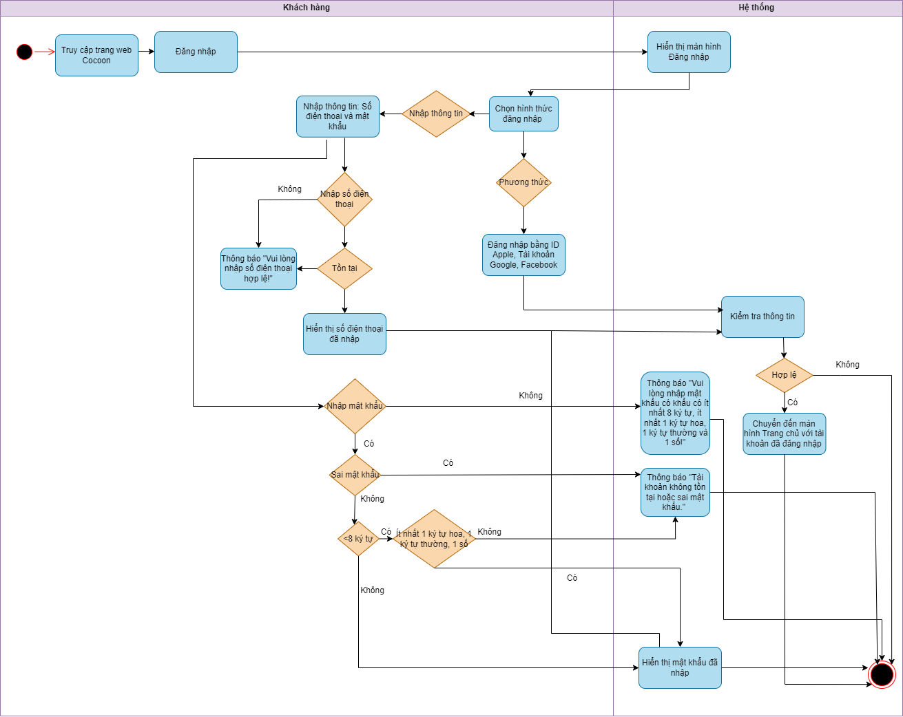

Hình 18. Sơ đồ hoạt động chức năng Đăng nhập

## **Chức năng Quên mật khẩu**

|  |  |
| --- | --- |
| **Tên chức năng** | Quên mật khẩu |
| **Đối tượng sử dụng** | Khách đăng kí tài khoản |
| **Mô tả chức năng** | Khách hàng truy cập vào website và chọn Đăng nhập |
| **Tiền điều kiện** | Khách hàng truy cập vào website |
| **Hậu điều kiện** | Khách hàng nhấn nút Quên mật khẩu thành công |
| **Luồng xử lý chính** | 1. Khách hàng truy cập vào trang web Cocoon  2. Khách hàng nhấn chọn Đăng nhập  3. Hệ thống chuyển đến màn hình Đăng nhập  4. Khách hàng nhấn chọn Quên mật khẩu?  5. Khách hàng nhập số điện thoại và hệ thống gửi mã xác minh  6. Khách hàng nhập thông tin bao gồm Mật khẩu và Xác nhận mật khẩu đã nhập và nhấn nút ĐẶT LẠI MẬT KHẨU  7. Hệ thống thực hiện kiểm tra thông tin đã nhập. Nếu hợp lệ, hệ thống hiển thị thông báo “BẠN CÓ THỂ ĐĂNG NHẬP VÀO COCOON BẰNG SỐ ĐIỆN THOẠI VÀ MẬT KHẨU MỚI” |
| **Luồng thay thế** | N/A |
| **Luồng xử lý ngoại lệ** | 5.1. Khách hàng không nhập số điện thoại thì hệ thống sẽ báo lỗi “Vui lòng nhập số điện thoại hợp lệ!”  5.2. Khách hàng nhập số điện thoại không tồn tại thì hệ thống sẽ báo lỗi “Vui lòng nhập số điện thoại hợp lệ!”  6.1. Khách hàng không nhập Mật khẩu thì hệ thống sẽ thông báo lỗi “Vui lòng nhập mật khẩu có ít nhất 8 ký tự, ít nhất 1 ký tự hoa, 1 ký tự thường và 1 số!!”  6.2. Khách hàng nhập Mật khẩu có độ dài <8 ký tự và không có ít nhất 1 ký tự hoa, 1 ký tự thường, 1 số thì hệ thống sẽ thông báo lỗi “Vui lòng nhập mật khẩu có ít nhất 8 ký tự, ít nhất 1 ký tự hoa, 1 ký tự thường và 1 số!”  6.3. Khách hàng không nhập Xác nhận mật khẩu hoặc nhập sai mật khẩu xác nhận thì hệ thống sẽ thông báo lỗi “Mật khẩu xác nhận không trùng khớp!” |

Bảng 3. Đặc tả yêu cầu chức năng Quên mật khẩu

**Sơ đồ hoạt động:** 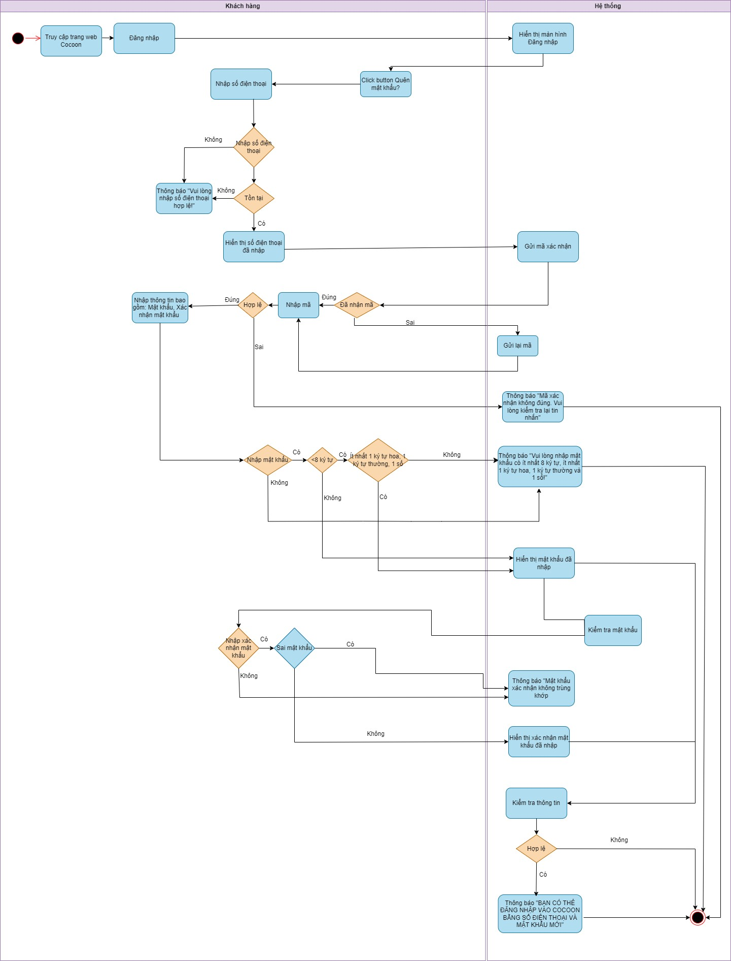

Hình 19. Sơ đồ hoạt động chức năng Quên mật khẩu

## **Chức năng Tìm kiếm sản phẩm**

|  |  |
| --- | --- |
| **Tên chức năng** | Tìm kiếm sản phẩm |
| **Đối tượng sử dụng** | Khách đăng kí tài khoản và Khách vãng lai |
| **Mô tả chức năng** | Khách hàng thực hiện tìm kiếm sản phẩm |
| **Tiền điều kiện** | Khách hàng truy cập vào website |
| **Hậu điều kiện** | Khách hàng tìm kiếm sản phẩm thành công |
| **Luồng xử lý chính** | 1. Khách hàng truy cập vào trang web Cocoon  2. Khách hàng nhập từ khóa và nhấn nút Tìm kiếm  3. Hệ thống thực hiện kiểm tra từ khóa đã nhập. Nếu hợp lệ, hệ thống tìm kiếm sản phẩm theo từ khóa và hiển thị danh sách sản phẩm tìm thấy |
| **Luồng thay thế** | N/A |
| **Luồng xử lý ngoại lệ** | 3.1. Khách hàng nhập từ khóa không có trong hệ thống thì hệ thống sẽ hiển thị thông báo lỗi “Thật không may, chúng tôi không thể tìm thấy bất kỳ kết quả nào cho tìm kiếm của bạn.” |

Bảng 4. Đặc tả yêu cầu chức năng Tìm kiếm sản phẩm

**Sơ đồ hoạt động:**

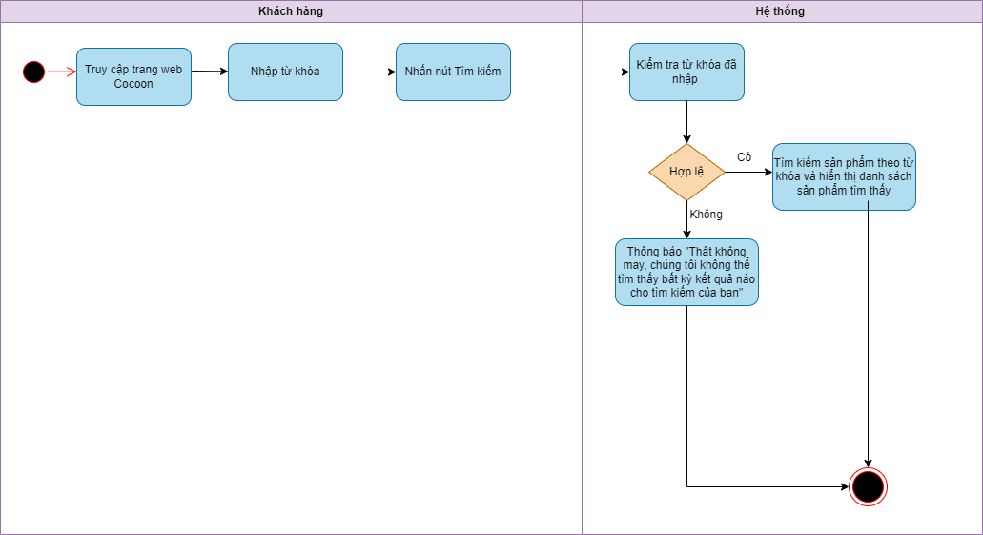

Hình 20. Sơ đồ hoạt động chức năng Tìm kiếm sản phẩm

## **Chức năng Thêm sản phẩm vào giỏ hàng**

|  |  |
| --- | --- |
| **Tên chức năng** | Thêm sản phẩm vào giỏ hàng |
| **Đối tượng sử dụng** | Khách đăng kí tài khoản và Khách vãng lai |
| **Mô tả chức năng** | Khách hàng thực hiện thêm sản phẩm vào giỏ hàng |
| **Tiền điều kiện** | Khách hàng truy cập vào website |
| **Hậu điều kiện** | Khách hàng thêm sản phẩm vào giỏ hàng thành công |
| **Luồng xử lý chính** | 1. Khách hàng truy cập vào trang web Cocoon  2. Khách hàng nhấn chọn Thêm vào giỏ hàng của sản phẩm bất kỳ  3. Hệ thống thực hiện lưu lại vào CSDL và hiển thị đến màn hình Giỏ hàng |
| **Luồng thay thế** | N/A |
| **Luồng xử lý ngoại lệ** | N/A |

Bảng 5. Đặc tả yêu cầu chức năng Thêm sản phẩm vào giỏ hàng

**Sơ đồ hoạt động:**

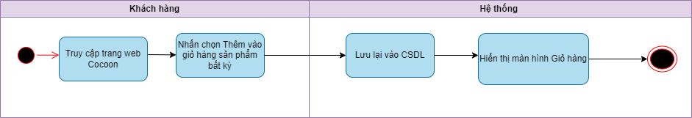

Hình 21. Sơ đồ hoạt động chức năng Thêm sản phẩm vào giỏ hàng

## **Chức năng Đặt hàng khi chưa đăng nhập**

|  |  |
| --- | --- |
| **Tên chức năng** | Đặt hàng khi chưa đăng nhập |
| **Đối tượng sử dụng** | Khách vãng lai |
| **Mô tả chức năng** | Khách hàng thực hiện đặt hàng |
| **Tiền điều kiện** | Khách hàng truy cập vào website và đã thêm sản phẩm vào giỏ hàng |
| **Hậu điều kiện** | Khách hàng đặt hàng thành công |
| **Luồng xử lý chính** | 1. Khách hàng truy cập vào trang web Cocoon  2. Khách hàng thêm sản phẩm muốn mua rồi nhấn chọn Giỏ hàng  3. Khách hàng nhấn nút Thanh toán tại màn hình Giỏ hàng  4. Hệ thống chuyển đến màn hình Thông tin thanh toán  5. Khách hàng nhập thông tin: Địa chỉ e-mail, Họ và tên khách hàng, Số điện thoại, Địa chỉ giao hàng. Khách hàng chọn phương thức vận chuyển, phương thức thanh toán, tặng quà. Khách hàng nhập mã khuyến mã khuyến mãi hoặc thẻ quà tặng (nếu có) và nhấn nút Đặt hàng  6. Hệ thống thực hiện kiểm tra thông tin đã nhập và chọn. Nếu hợp lệ, hệ thống sẽ lưu lại thông tin vào CSDL và hiển thị thông báo “Cocoon Cảm ơn bạn. Cảm ơn bạn đã ủng hộ sản phẩm của Cocoon. Sau khi nhận được đơn hàng, đừng quên cho Cocoon xin đánh giá nhé!” |
| **Luồng thay thế** | N/A |
| **Luồng xử lý ngoại lệ** | 5.1. Khách hàng không nhập Email hoặc nhập email không đúng định dạng thì hệ thống sẽ thông báo lỗi “Vui lòng nhập email hợp lệ!”  5.2. Khách hàng không nhập Họ và tên thì hệ thống sẽ hiển thị thông báo lỗi “Trường này không được để trống”  5.3. Khách hàng nhập Họ và tên có độ dài <3 ký tự thì hệ thống sẽ hiển thị thông báo lỗi “Giá trị nhập vào phải lớn hơn 3 ký tự”  5.4. Khách hàng không nhập số điện thoại hoặc nhập số điện thoại không đúng định dạng thì hệ thống sẽ hiển thị thông báo lỗi “Vui lòng nhập số điện thoại hợp lệ!”  5.5. Khách hàng không nhập Địa chỉ thì hệ thống sẽ hiển thị thông báo lỗi “Trường này không được để trống”  5.6. Khách hàng nhập Địa chỉ có độ dài <3 ký tự thì hệ thống sẽ hiển thị thông báo lỗi “Giá trị nhập vào phải lớn hơn 3 ký tự” |

Bảng 6. Đặc tả yêu cầu chức năng Đặt hàng khi chưa đăng nhập

**Sơ đồ hoạt động:**

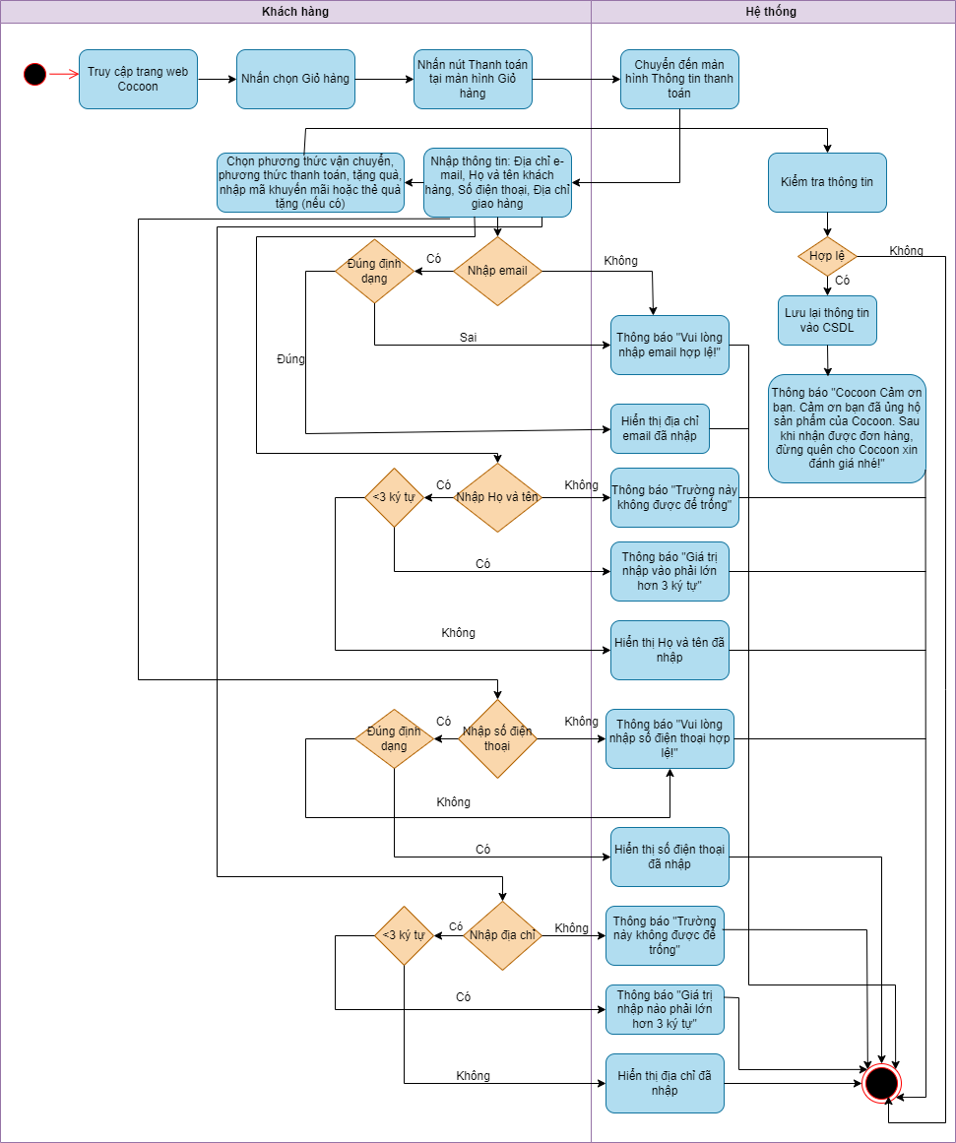

Hình 22. Sơ đồ hoạt động chức năng Đặt hàng khi chưa đăng nhập

## **Chức năng Đặt hàng khi đã Đăng nhập**

|  |  |
| --- | --- |
| **Tên chức năng** | Đặt hàng khi đã đăng nhập |
| **Đối tượng sử dụng** | Khách đăng kí tài khoản |
| **Mô tả chức năng** | Khách hàng thực hiện đặt hàng |
| **Tiền điều kiện** | Khách hàng đăng nhập vào tài khoản và đã thêm sản phẩm vào giỏ hàng |
| **Hậu điều kiện** | Khách hàng đặt hàng thành công |
| **Luồng xử lý chính** | 1. Khách hàng đăng nhập vào hệ thống  2. Khách hàng nhấn chọn Giỏ hàng  3. Khách hàng nhấn nút Thanh toán tại màn hình Giỏ hàng  4. Hệ thống chuyển đến màn hình Thông tin thanh toán  5. Khách hàng kiểm tra thông tin: Địa chỉ e-mail, Họ và tên khách hàng, Số điện thoại, Địa chỉ giao hàng.  6. Khách hàng chọn phương thức vận chuyển, phương thức thanh toán, tặng quà. Khách hàng nhập mã khuyến mãi hoặc thẻ quà tặng (nếu có) và nhấn nút Đặt hàng  7. Hệ thống thực hiện kiểm tra thông tin đã nhập và chọn. Nếu hợp lệ, hệ thống sẽ lưu lại thông tin vào CSDL và hiển thị thông báo “Cocoon Cảm ơn bạn. Cảm ơn bạn đã ủng hộ sản phẩm của Cocoon. Sau khi nhận được đơn hàng, đừng quên cho Cocoon xin đánh giá nhé!” |
| **Luồng thay thế** | N/A |
| **Luồng xử lý ngoại lệ** | 5.1. Khách hàng thay đổi thông tin thì nhấn nút Thay đổi thông tin |

Bảng 7. Đặc tả yêu cầu chức năng Đặt hàng khi đã đăng nhập

**Sơ đồ hoạt động:**

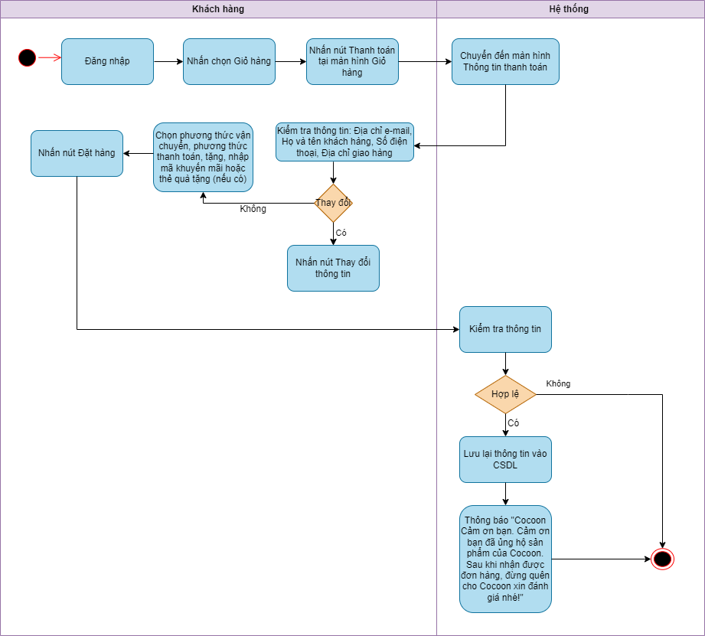

Hình 23. Sơ đồ hoạt động chức năng Đặt hàng khi đã đăng nhập

## **Chức năng Xem thông tin sản phẩm**

|  |  |
| --- | --- |
| **Tên chức năng** | Xem thông tin sản phẩm |
| **Đối tượng sử dụng** | Khách đăng kí tài khoản và Khách vãng lai |
| **Mô tả chức năng** | Khách hàng thực hiện xem thông tin sản phẩm |
| **Tiền điều kiện** | Khách hàng truy cập vào website |
| **Hậu điều kiện** | Khách hàng xem thông tin sản phẩm thành công |
| **Luồng xử lý chính** | 1. Khách hàng truy cập vào trang web Cocoon  2. Khách hàng nhấn chọn sản phẩm bất kì  3. Hệ thống chuyển đến màn hình Thông tin sản phẩm |
| **Luồng thay thế** | N/A |
| **Luồng xử lý ngoại lệ** | N/A |

Bảng 8. Đặc tả yêu cầu chức năng Xem thông tin sản phẩm

**Sơ đồ hoạt động:**

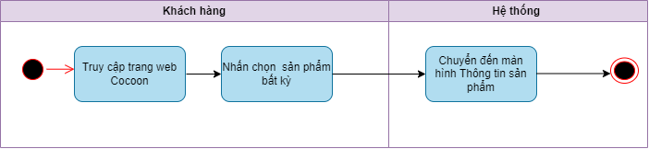

Hình 24. Sơ đồ hoạt động chức năng Xem thông tin sản phẩm

## **Chức năng Xem lịch sử mua hàng**

|  |  |
| --- | --- |
| **Tên chức năng** | Xem lịch sử mua hàng |
| **Đối tượng sử dụng** | Khách đăng kí tài khoản |
| **Mô tả chức năng** | Khách hàng thực hiện xem lịch sử mua hàng |
| **Tiền điều kiện** | Khách hàng truy cập vào website và đã đăng nhập vào hệ thống |
| **Hậu điều kiện** | Khách hàng xem lịch sử mua hàng thành công |
| **Luồng xử lý chính** | 1. Khách hàng đăng nhập vào hệ thống  2. Khách hàng nhấn chọn Tên đăng nhập  3. Hệ thống hiển thị menu sổ xuống với các item như: Thông tin tài khoản, Lịch sử mua hàng, Đăng xuất  4. Khách hàng nhấn chọn Lịch sử mua hàng  5. Hệ thống chuyển đến màn hình Lịch sử mua hàng |
| **Luồng thay thế** | N/A |
| **Luồng xử lý ngoại lệ** | N/A |

Bảng 9. Đặc tả yêu cầu chức năng Xem lịch sử mua hàng

**Sơ đồ hoạt động:**

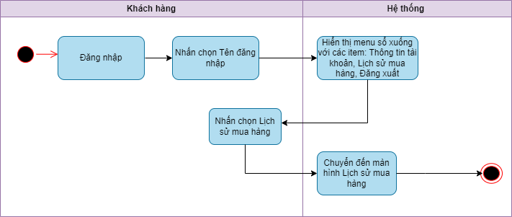

Hình 25. Sơ đồ hoạt động chức năng Xem lịch sử mua hàng

## **Chức năng Liên hệ với Cocoon**

|  |  |
| --- | --- |
| **Tên chức năng** | Liên hệ với Cocoon |
| **Đối tượng sử dụng** | Khách đăng kí tài khoản và Khách vãng lai |
| **Mô tả chức năng** | Khách hàng thực hiện liên hệ với Cocoon |
| **Tiền điều kiện** | Khách hàng truy cập vào website và đã đăng nhập vào hệ thống |
| **Hậu điều kiện** | Khách hàng liên hệ với Cocoon thành công |
| **Luồng xử lý chính** | 1. Khách hàng truy cập vào trang web Cocoon  2. Khách hàng nhấn chọn nút Liên hệ ở góc phải màn hình trang chủ  3. Hệ thống hiển thị màn hình Liên hệ với Cocoon bao gồm các trường Tên của bạn, Số điện thoại, Địa chỉ email, Nhập câu hỏi của bạn ở đây  4. Khách hàng lựa chọn  5. Hiển thị kết quả khách hàng lựa chọn. Hệ thống thực hiện kiểm tra thông tin đã nhập khi lựa chọn là Nhập thông tin vào các trường và bấm nút "Gửi Cocoon". Nếu hợp lệ, hệ thống sẽ lưu lại thông tin vào CSDL và hiển thị thông báo “Cảm ơn bạn đã liên hệ với Cocoon!” |
| **Luồng thay thế** | 4a. Nhập thông tin vào các trường và bấm nút "Gửi Cocoon" 4b. Bấm nút "Gọi cho Cocoon"  5a. Khách hàng lựa chọn 4a  5b. Khách hàng lựa chọn 4b |
| **Luồng xử lý ngoại lệ** | 4a1. Khách hàng không nhập Tên thì hệ thống sẽ hiển thị thông báo lỗi “Vui lòng nhập tên của bạn!”  4a2. Khách hàng nhập Tên có độ dài <3 ký tự thì hệ thống sẽ hiển thị thông báo lỗi “Tên bạn nhập quá ngắn!”  4a3. Khách hàng không nhập số điện thoại hoặc nhập số điện thoại không đúng định dạng thì hệ thống sẽ hiển thị thông báo lỗi “Vui lòng nhập số điện thoại hợp lệ!”  4a4. Khách hàng không nhập Email hoặc nhập email không đúng định dạng thì hệ thống sẽ hiển thị thông báo lỗi “Vui lòng nhập email hợp lệ!”  4a5. Khách hàng không nhập câu hỏi hoặc nhập câu hỏi có độ dài <3 ký tự thì hệ thống sẽ hiển thị thông báo lỗi “Vui lòng nhập câu hỏi!”  5a. Gửi thành công thì hệ thống sẽ hiển thị thông báo “Cảm ơn bạn đã liên hệ với Cocoon!” |

Bảng 10. Đặc tả yêu cầu chức năng Liên hệ với Cocoon

**Sơ đồ hoạt động:**

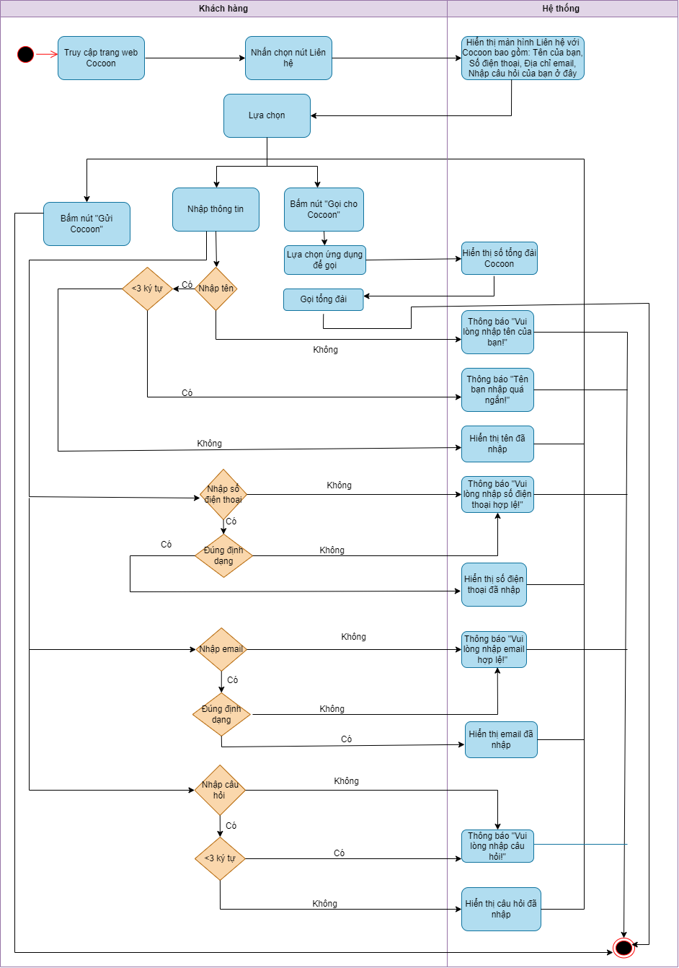

Hình 26. Sơ đồ hoạt động chức năng Liên hệ với Cocoon

## **Chức năng Viết đánh giá sản phẩm**

|  |  |
| --- | --- |
| **Tên chức năng** | Viết đánh giá sản phẩm |
| **Đối tượng sử dụng** | Khách đăng kí tài khoản |
| **Mô tả chức năng** | Khách hàng thực hiện viết đánh giá sản phẩm |
| **Tiền điều kiện** | Khách hàng truy cập vào website và đã đăng nhập vào hệ thống |
| **Hậu điều kiện** | Khách hàng viết đánh giá sản phẩm thành công |
| **Luồng xử lý chính** | 1. Khách hàng đăng nhập vào hệ thống  2. Khách hàng nhấn chọn nút Viết đánh giá ở cuối trang của sản phẩm  3. Hệ thống hiển thị màn hình Viết đánh giá bao gồm các trường Tên của bạn, Địa chỉ email, Tiêu đề bài viết, Đánh giá của bạn, Đánh giá sao cho Cocoon, Loại da của bạn hiện tại là gì ?  4. Khách hàng nhập thông tin và bấm đăng bài  5. Hệ thống thực hiện kiểm tra thông tin đã nhập và chọn. Nếu hợp lệ, hệ thống sẽ tự động đăng đánh giá về sản phẩm |
| **Luồng thay thế** | N/A |
| **Luồng xử lý ngoại lệ** | 3.1. Khách hàng không nhập Tên hoặc Tên có độ dài <3 ký tự thì hệ thống sẽ hiển thị thông báo lỗi “Vui lòng nhập tên của bạn!”  3.2. Khách hàng không nhập Địa chỉ email hoặc nhập địa chỉ email không đúng định dạng thì hệ thống sẽ hiển thị thông báo lỗi “Vui lòng nhập email hợp lệ!”  3.3. Khách hàng không nhập Tiêu đề bài viết thì hệ thống sẽ hiển thị thông báo lỗi “Vui lòng nhập tiêu đề bài viết!”  3.4. Khách hàng không nhập ở phần Đánh giá của bạn thì hệ thống sẽ hiển thị thông báo lỗi “Vui lòng viết đánh giá!”  3.5 Khách hàng không tick chọn ở phần Đánh giá sao cho Cocoon thì hệ thống sẽ hiển thị thông báo lỗi “Vui lòng đánh giá sao!”  3.6 Khách hàng không tick chọn ở phần Loại da của bạn hiện tại là gì? thì hệ thống sẽ hiển thị thông báo lỗi “Vui lòng chọn loại da!” |

Bảng 11. Đặc tả yêu cầu chức năng Viết đánh giá sản phẩm

**Sơ đồ hoạt động:**

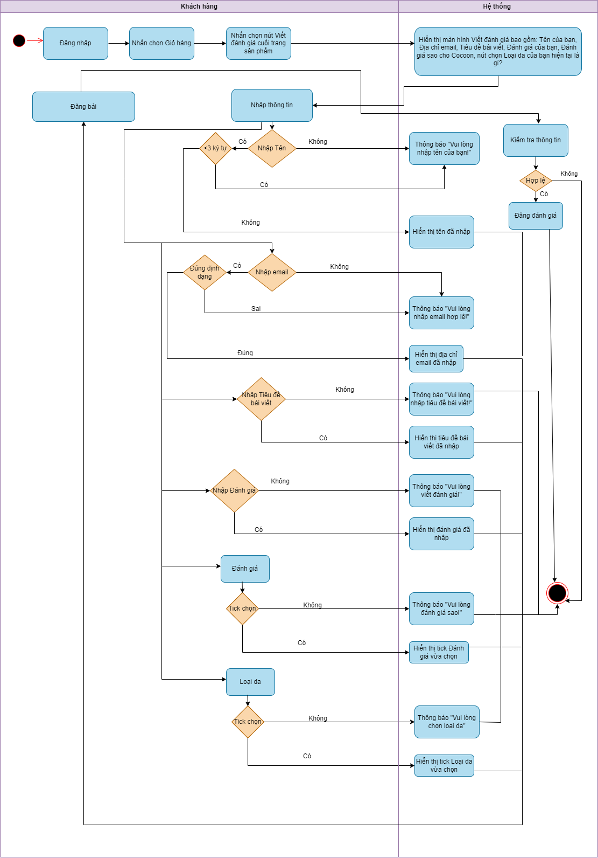

Hình 27. Sơ đồ hoạt động chức năng Viết đánh giá sản phẩm

## **Chức năng Đăng xuất**

|  |  |
| --- | --- |
| **Tên chức năng** | Đăng xuất |
| **Đối tượng sử dụng** | Khách đăng kí tài khoản |
| **Mô tả chức năng** | Khách hàng thực hiện đăng xuất tài khoản |
| **Tiền điều kiện** | Khách hàng truy cập vào website và đã đăng nhập vào hệ thống |
| **Hậu điều kiện** | Khách hàng đăng xuất thành công |
| **Luồng xử lý chính** | 1. Khách hàng đăng nhập vào hệ thống  2. Khách hàng nhấn chọn menu “Tài khoản”  3. Hiển thị menu sổ xuống bao gồm: Số điện thoại, Thông tin tài khoản, Lịch sử mua hàng, Đăng xuất  4. Khách hàng nhấn chọn Đăng xuất  5. Hệ thống thực hiện đăng xuất tài khoản |
| **Luồng thay thế** | N/A |
| **Luồng xử lý ngoại lệ** | N/A |

Bảng 12. Đặc tả yêu cầu chức năng Đăng xuất

**Sơ đồ hoạt động:**

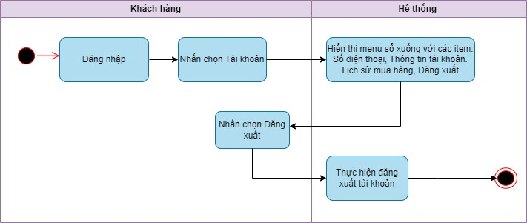

Hình 28. Sơ đồ hoạt động chức năng Đăng xuất

## **Tổng kết chương 3**

Chương 3 giới thiệu tổng quan về hệ thống website bán mỹ phẩm thuần chay “Cocoon”, sơ đồ use case tổng quát và phân tích đặc tả yêu cầu của các chức năng hiện có dành cho người dùng.

Sau khi đã nắm rõ cơ sở lý thuyết và đặc tả yêu cầu của từng chức năng, chương sau sẽ thiết kế test case cho hệ thống.

## **THIẾT KẾ CÁC TESTCASE**

## **Lập kế hoạch kiểm thử**

- Xác định Phạm vi và Loại hình kiểm thử: Đánh giá phạm vi kiểm thử và xác định loại hình kiểm thử cần thực hiện (ví dụ: kiểm thử đơn vị, kiểm thử tích hợp, UAT).

- Ước lượng Thời gian thực hiện: Sử dụng công thức PERT để ước lượng thời gian cho mỗi phần của quy trình kiểm thử.

- Xác định Mốc thời gian và Lịch trình: Xác định các mốc thời gian quan trọng và tạo lịch trình chi tiết cho từng giai đoạn của quy trình kiểm thử.

- Dự đoán và Quản lý Rủi ro: Xác định và đánh giá các rủi ro có thể phát sinh trong quá trình kiểm thử. Phát triển chiến lược quản lý rủi ro để đối phó với các rủi ro xảy ra.

## **Môi trường kiểm thử**

* Thiết bị: Laptop
* Browser: Chrome Version 115
* Truy cập vào link Google Sheet:
  + Link test case:
  + Viết test cases và thực thi kiểm thử
  + Báo cáo, theo dõi lỗi
* Truy cập vào website Cocoon:
  + Link website: <https://cocoonvietnam.com/>

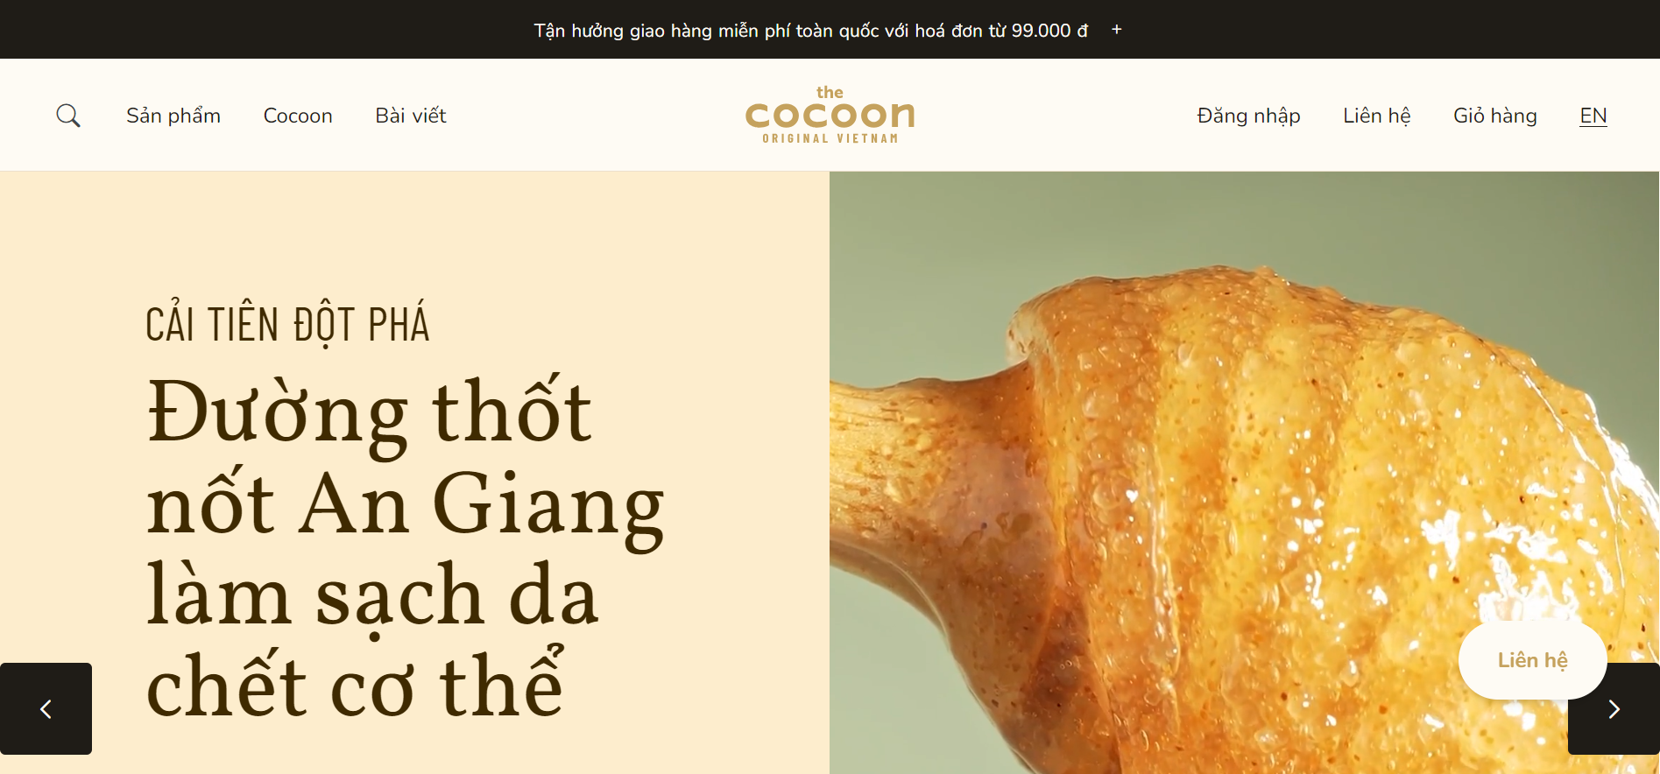

Hình 29. Trang web Cocoon

## **Dữ liệu kiểm thử**

Tài khoản để truy cập trang web bao gồm:

|  |  |  |
| --- | --- | --- |
| **Vai trò** | **Tài khoản** | **Mật khẩu** |
| Khách đăng kí tài khoản | 0796626222 | At1562003 |

Bảng 13. Tài khoản kiểm thử website

## **Quản lý quá trình kiểm thử**

## **Phương pháp quản lý**

Theo dõi thời gian thực hiện dự án để có số liệu chính xác và phát hiện sự chênh lệch giữa dự kiến và thực tế. Tự thảo luận và nêu ra các vấn đề còn tồn đọng trong quá trình thực hiện dự án.

Quản lý Test case kiểm thử thủ công trên Google Sheet và Test case kiểm thử tự động trên Katalon Studio.

## **Cấu trúc của Test case**

Một testcase thường bao gồm các phần sau:

**Tiêu đề (Title):** Mô tả mục đích của test case.

**Mô tả (Description):** Mô tả chi tiết các bước thực hiện kiểm thử.

**Tiền điều kiện (Preconditions):** Các điều kiện cần tồn tại trước khi thực hiện test case.

**Bước thực hiện (Steps):** Các bước cụ thể để kiểm tra tính đúng đắn của một chức năng hoặc tính năng cụ thể.

**Kết quả mong đợi (Expected Result):** Kết quả dự kiến sau khi thực hiện test case.

**Trạng thái (Status):** Thể hiện trạng thái của test case (Pass/Fail).

**Người thực hiện (Tester):** Tên người thực hiện test case.

**Ngày thực hiện (Date):** Ngày mà test case được thực hiện.

**Ghi chú (Notes):** Thông tin bổ sung hoặc ghi chú liên quan đến test case.

## **Trạng thái của Test case**

**Passed:** Test case đạt được kết quả mong đợi và tất cả các bước kiểm tra đều thành công.

**Failed:** Test case không đạt được kết quả mong đợi, có một hoặc nhiều bước kiểm tra không thành công.

**Pending:** Test case đã được thực hiện, tuy nhiên còn chưa kết luận được là Passed hay Failed do đang chờ xác nhận với các bên liên quan.

**N/A:** Test case thuộc đối tượng cần phải thực hiện trong đợt kiểm thử, tuy nhiên vì lý do thiếu môi trường kiểm thử, thiếu thiết bị … nên đã không thể thực hiện được.

**Blocked:** Test case không thể tiếp tục được thực hiện do các ràng buộc hoặc vấn đề liên quan, như không có quyền truy cập vào tài nguyên cần thiết, lỗi hệ thống, hoặc test environment không ổn định.

## **Mức độ nghiêm trọng của lỗi**

- **Block:** Mức độ nghiêm trọng: Những lỗi nghiêm trọng khiến người dung không thể sử dụng được ứng dụng như hệ thống sập, dữ liệu bị mất, ứng dụng không cài đặt được..., không có bất cứ cách nào truy cập được hệ thống.

- **Critical:** Mức độ khá nghiêm trọng: Những lỗi crash function, crash 1 phần hệ thống, tuy nhiên vẫn có cách khác.

- **High:** Mức độ cao: Chức năng chính của sản phẩm không hoạt động.

- **Medium:** Mức độ trung bình: Sản phẩm hoặc ứng dụng hoạt động không đáp ứng tiêu chí nhất định, tuy nhiên các chức năng khác của hệ thống không bị ảnh hưởng.

- **Low:** Mức độ thấp: Lỗi xảy ra hầu như không ảnh hưởng gì đến chức năng, nhưng vẫn cần được sửa. Ví dụ như các lỗi về sai text, sai vị trí button.

## **Thiết kế Test cases kiểm thử thủ công**

## **Mẫu testcase**

Đối với dự án lần này em sẽ sử dụng mẫu testcase như sau:

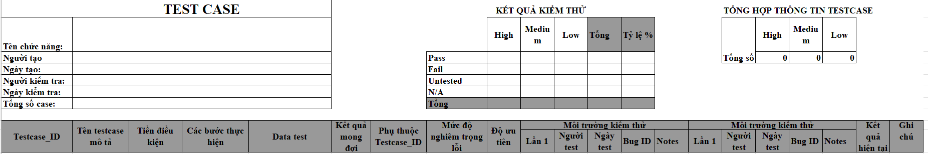

Hình 30. Mẫu tetscase

Các thành phần chính của một test case bao gồm:

- Test case ID: Số thứ tự của test case

- Tên testcase mô tả: Mô tả tóm tắt test case dùng để làm gì

- Tiền điều kiện: Điều kiện tiên quyết, mô tả điều kiện cần có để thực hiện test case

- Các bước thực hiện: Mô tả các bước để thực hiện kiểm thử

- Data test: Những dữ liệu cần chuẩn bị để kiểm thử

- Kết quả mong đợi: Kết quả mong đợi của 1 trường hợp kiểm thử

- Kết quả hiện tại: Kết quả kiểm thử (Pass/Fail/Pending/NA/Block)

## **Công cụ quản lý Test Case**

Sử dụng Google Sheets để thiết kế và quản lý các Test case một cách thủ công. Tài liệu bao gồm các sheet sau:

* Đăng kí tài khoản
* Đăng nhập
* Quên mật khẩu
* Tìm kiếm sản phẩm
* Tìm kiếm sản phẩm
* Xem thông tin sản phẩm
* Thêm sản phẩm vào giỏ hàng
* Đặt hàng khi chưa đăng nhập
* Đặt hàng khi đã đăng nhập
* Xem lịch sử mua hàng
* Liên hệ với Cocoon
* Viết đánh giá sản phẩm
* Đăng xuất

Mỗi Sheet quản lý 1 chức năng bao gồm các thông tin như TC_ID, Tên testcase, Tiền điều kiện, Các bước thực hiện, Data test, Kết quả mong đợi, Kết quả hiện tại.

## **Thống kê số lượng Test case kiểm thử thủ công**

Dưới đây là bảng thống kê số lượng test cases được thiết kế cho mỗi chức năng:

|  |  |  |  |  |
| --- | --- | --- | --- | --- |
| **STT** | **Chức năng** | **Ngày tạo** | **Người tạo** | **Số lượng** |
| 1 | Đăng kí tài khoản | 23/07/2024 | Anh Thư | 62 |
| 2 | Đăng nhập | 23/07/2024 | Anh Thư | 35 |
| 3 | Quên mật khẩu | 23/07/2024 | Anh Thư | 50 |
| 4 | Tìm kiếm sản phẩm | 23/07/2024 | Anh Thư | 7 |
| 5 | Xem thông tin sản phẩm | 23/07/2024 | Anh Thư | 5 |
| 6 | Thêm sản phẩm vào giỏ hàng | 23/07/2024 | Anh Thư | 8 |
| 7 | Đặt hàng khi chưa đăng nhập | 23/07/2024 | Anh Thư | 14 |
| 8 | Đặt hàng khi đã đăng nhập | 23/07/2024 | Anh Thư | 10 |
| 9 | Xem lịch sử mua hàng | 23/07/2024 | Anh Thư | 3 |
| 10 | Liên hệ với Cocoon | 23/07/2024 | Anh Thư | 29 |
| 11 | Viết đánh giá sản phẩm | 23/07/2024 | Anh Thư | 29 |
| 12 | Đăng xuất | 23/07/2024 | Anh Thư | 2 |
|  | **TỔNG CỘNG** |  |  | **254** |

Bảng 14. Test case kiểm thử thủ công

## **Thiết kế Test case kiểm thử thủ công**

Chi tiết về mô tả các test case được thiết kế như trong ví dụ cho chức năng **Xem thông tin sản phẩm**. Các Test case của các chức năng Đăng kí tài khoản, Đăng nhập, Quên mật khẩu, Tìm kiếm sản phẩm, Thêm sản phẩm vào giỏ hàng, Đặt hàng khi chưa đăng nhập, Đặt hàng khi đã đăng nhập, Xem lịch sử mua hàng, Liên hệ với Cocoon, Viết đánh giá sản phẩm, Đăng xuất được mô tả chi tiết trong **Phụ lục 1**

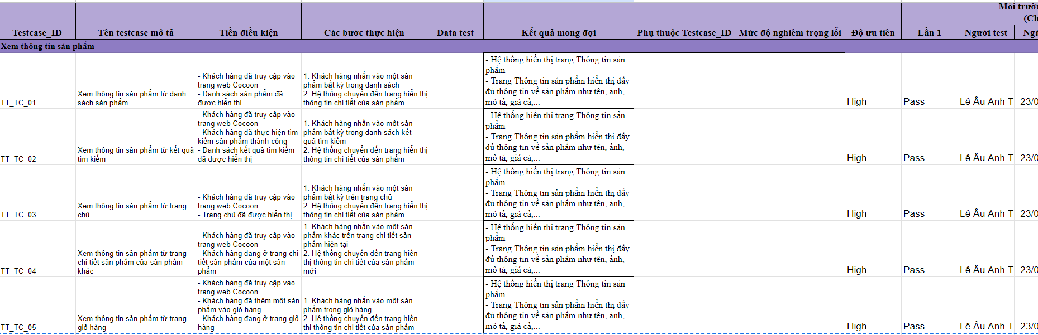

Hình 31. Thiết kế Test case kiểm thử thủ công

## **Kiểm thử tự động trên Katalon Studio**

## **Cách thực hiện**

* Thực hiện kiểm thử tự động bằng công cụ Katalon.
* In ra báo cáo lại các testcase thực hiện kiểm thử thành công và không thành công.

## **Thống kê số lượng Test case kiểm thử tự động**

Ở phần Kiểm thử tự động trên Katalon Studio sẽ chọn ra ba chức năng chính của Khách hàng để kiểm thử. Đó là chức năng Đăng nhập, Đặt hàng khi chưa đăng nhập, Đặt hàng khi đã đăng nhập.

|  |  |  |  |  |
| --- | --- | --- | --- | --- |
| **STT** | **Chức năng** | **Ngày tạo** | **Người tạo** | **Số lượng** |
| 1 | Đăng nhập | 23/07/2024 | Anh Thư | 12 |
| 2 | Đặt hàng khi chưa đăng nhập | 23/07/2024 | Anh Thư | 19 |
| 3 | Đặt hàng khi đã đăng nhập | 23/07/2024 | Anh Thư | 12 |
|  | **TỔNG CỘNG** |  |  | **43** |

Bảng 15. Thống kê số lượng Test case kiểm thử thủ công

## **Thiết kế Test case kiểm thử tự động**

**Test case chức năng Đăng nhập**

Bảng dưới đây mô tả chi tiết 12 test case trong chức năng Đăng nhập

|  |  |  |
| --- | --- | --- |
| **Testcase_ID** | **Các bước thực hiện** | **Kết quả mong đợi** |
| DN_KT_01 | 1. Nhập đúng số điện thọai tồn tại trong hệ thống 2. Nhập đúng mật khẩu tồn tại trong hệ thống 3. Nhấn chọn button [Đăng nhập] | Đăng nhập thành công |
| DN_KT_02 | 1. Nhập sai số điện thoại tồn tại trong hệ thống 2. Nhập đúng mật khẩu tồn tại trong hệ thống 3. Nhấn chọn button [Đăng nhập] | Không đăng nhập thành công |
| DN_KT_03 | 1. Không nhập textbox [Số điện thoại] 2. Nhập đúng mật khẩu tồn tại trong hệ thống 3. Nhấn chọn button [Đăng nhập] | Không đăng nhập thành công |
| DN_KT_04 | 1. Nhập số điện thoại >10 ký tự 2. Nhập đúng mật khẩu tồn tại trong hệ thống 3. Nhấn chọn button [Đăng nhập] | Không đăng nhập thành công |
| DN_KT_05 | 1. Nhập số điện thoại <10 ký tự 2. Nhập đúng mật khẩu tồn tại trong hệ thống 3. Nhấn chọn button [Đăng nhập] | Không đăng nhập thành công |
| DN_KT_06 | 1. Nhập số điện thoại không đúng định dạng 0x 2. Nhập đúng mật khẩu tồn tại trong hệ thống 3. Nhấn chọn button [Đăng nhập] | Không đăng nhập thành công |
| DN_KT_07 | 1. Nhập ký tự đặc biệt, số, html vào textbox [Số điện thoại] 2. Nhập đúng mật khẩu tồn tại trong hệ thống 3. Nhấn chọn button [Đăng nhập] | Không đăng nhập thành công |
| DN_KT_08 | 1. Không nhập vào textbox [Số điện thoại] 2. Không nhập vào textbox [Mật khẩu] 3. Nhấn chọn button [Đăng nhập] | Không đăng nhập thành công |
| DN_KT_09 | 1. Nhập đúng số điện thọai tồn tại trong hệ thống 2. Nhập sai mật khẩu  3. Nhấn chọn button [Đăng nhập] | Không đăng nhập thành công |
| DN_KT_10 | 1. Nhập đúng số điện thọai tồn tại trong hệ thống 2. Nhập mật khẩu không có ký tự in hoa 3. Nhấn chọn button [Đăng nhập] | Không đăng nhập thành công |
| DN_KT_11 | 1. Nhập đúng số điện thọai tồn tại trong hệ thống 2. Không nhập vào textbox [Mật khẩu] 3. Nhấn chọn button [Đăng nhập] | Không đăng nhập thành công |
| DN_KT_12 | 1. Nhập đúng số điện thọai tồn tại trong hệ thống 2. Nhập mật khẩu không có ký tự thường 3. Nhấn chọn button [Đăng nhập] | Không đăng nhập thành công |

Bảng 16. Test case kiểm thử tự động chức năng Đăng nhập

**Test case Đặt hàng khi chưa đăng nhập**

|  |  |  |
| --- | --- | --- |
| **Testcase_ID** | **Các bước thực hiện** | **Kết quả mong đợi** |
| **Thay đổi thông tin và tặng quà (chỉ thay đổi thông tin và điền đầy đủ ở phần Tặng quà)** | | |
| DHC_KT_01 | 1. Điền đầy đủ thông tin ở tất cả textbox và nhấn tick Tặng quà 2. Đặt hàng | Đặt hàng thành công |
| DHC_KT_02 | 1.Không nhập ở tất cả textbox và nhấn tick Tặng quà 2. Đặt hàng | Đặt hàng không thành công |
| DHC_KT_03 | 1.Nhập sai định dạng email nhưng nhập đầy đủ và hợp lệ ở các textbox khác và nhấn tick Tặng quà 2. Đặt hàng | Đặt hàng không thành công |
| DHC_KT_04 | 1.Nhập sai họ và tên <3 ký tự nhưng nhập đầy đủ và hợp lệ ở các textbox khác và nhấn tick Tặng quà 2. Đặt hàng | Đặt hàng không thành công |
| DHC_KT_05 | 1.Nhập số điện thoại > 10 ký tự nhưng nhập đầy đủ và hợp lệ ở các textbox khác và nhấn tick Tặng quà 2. Đặt hàng | Đặt hàng không thành công |
| DHC_KT_06 | 1.Nhập số điện thoại < 10 ký tự nhưng nhập đầy đủ và hợp lệ ở các textbox khác và nhấn tick Tặng quà 2. Đặt hàng | Đặt hàng không thành công |
| DHC_KT_07 | 1.Nhập địa chỉ <3 ký tự nhưng nhập đầy đủ và hợp lệ ở các textbox khác và nhấn tick Tặng quà  2. Đặt hàng | Đặt hàng không thành công |
| **Thay đổi thông tin và tặng quà (chỉ thay đổi ở Tặng quà và giữ nguyên phần thay đổi thông tin)** | | |
| DHC_KT_08 | 1. Điền đầy đủ thông tin ở tất cả textbox ở phần Tặng quà 2. Đặt hàng | Đặt hàng thành công |
| DHC_KT_09 | 1. Không nhập ở tất cả textbox ở phần Tặng quà 2. Đặt hàng | Đặt hàng không thành công |
| DHC_KT_10 | 1. Không nhập ở textbox [Tên người gửi] nhưng nhập ở hai textbox còn lại ở phần Tặng quà 2. Đặt hàng | Đặt hàng không thành công |
| DHC_KT_11 | 1. Không nhập ở textbox [Tên người nhận] nhưng nhập ở hai textbox còn lại ở phần Tặng quà 2. Đặt hàng | Đặt hàng không thành công |
| DHC_KT_12 | 1. Không nhập ở textbox [Thông điệp] nhưng nhập ở hai textbox còn lại ở phần Tặng quà 2. Đặt hàng | Đặt hàng không thành công |
| **Thay đổi thông tin và không tặng quà** | | |
| DHC_KT_13 | 1. Điền đầy đủ thông tin ở tất cả textbox và không nhấn tick Tặng quà 2. Đặt hàng | Đặt hàng thành công |
| DHC_KT_14 | 1.Không nhập ở tất cả textbox và không nhấn tick Tặng quà 2. Đặt hàng | Đặt hàng không thành công |
| DHC_KT_15 | 1.Nhập sai định dạng email nhưng nhập đầy đủ và hợp lệ ở các textbox khác và không nhấn tick Tặng quà 2. Đặt hàng | Đặt hàng không thành công |
| DHC_KT_16 | 1.Nhập sai họ và tên <3 ký tự nhưng nhập đầy đủ và hợp lệ ở các textbox khác và không nhấn tick Tặng quà 2. Đặt hàng | Đặt hàng không thành công |
| DHC_KT_17 | 1.Nhập số điện thoại > 10 ký tự nhưng nhập đầy đủ và hợp lệ ở các textbox khác và không nhấn tick Tặng quà 2. Đặt hàng | Đặt hàng không thành công |
| DHC_KT_18 | 1.Nhập số điện thoại < 10 ký tự nhưng nhập đầy đủ và hợp lệ ở các textbox khác và không nhấn tick Tặng quà 2. Đặt hàng | Đặt hàng không thành công |
| DHC_KT_19 | 1.Nhập địa chỉ <3 ký tự nhưng nhập đầy đủ và hợp lệ ở các textbox khác và không nhấn tick Tặng quà 2. Đặt hàng | Đặt hàng không thành công |

Bảng 17. Test case kiểm thử tự động chức năng Đặt hàng khi chưa đăng nhập

**Test case Đặt hàng khi đã đăng nhập**

|  |  |  |
| --- | --- | --- |
| **Testcase_ID** | **Các bước thực hiện** | **Kết quả mong đợi** |
| **Thay đổi thông tin và tặng quà (chỉ thay đổi ở Tặng quà và giữ nguyên phần thay đổi thông tin vì thông tin đã đủ)** | | |
| DHD_KT_01 | 1. Điền đầy đủ thông tin ở tất cả textbox ở phần Tặng quà 2. Đặt hàng | Đặt hàng thành công |
| DHD_KT_02 | 1. Nhấn tick Tặng quà nhưng không nhập ở tất cả textbox ở phần Tặng quà 2. Đặt hàng | Đặt hàng không thành công |
| DHD_KT_03 | 1. Không nhập ở textbox [Tên người gửi] nhưng nhập ở hai textbox còn lại ở phần Tặng quà 2. Đặt hàng | Đặt hàng không thành công |
| DHD_KT_04 | 1. Không nhập ở textbox [Tên người nhận] nhưng nhập ở hai textbox còn lại ở phần Tặng quà 2. Đặt hàng | Đặt hàng không thành công |
| DHD_KT_05 | 1. Không nhập ở textbox [Thông điệp] nhưng nhập ở hai textbox còn lại ở phần Tặng quà 2. Đặt hàng | Đặt hàng không thành công |
| **Không thay đổi thông tin và tặng quà (chỉ thay đổi thông tin và điền đầy đủ ở phần Tặng quà)** | | |
| DHD_KT_06 | 1. Điền đầy đủ thông tin ở tất cả textbox ở phần Tặng quà 2. Đặt hàng | Đặt hàng thành công |
| DHD_KT_07 | 1. Nhấn tick Tặng quà nhưng không nhập ở tất cả textbox ở phần Tặng quà 2. Đặt hàng | Đặt hàng không thành công |
| DHD_KT_08 | 1. Không nhập ở textbox [Tên người gửi] nhưng nhập ở hai textbox còn lại ở phần Tặng quà 2. Đặt hàng | Đặt hàng không thành công |
| DHD_KT_09 | 1. Không nhập ở textbox [Tên người nhận] nhưng nhập ở hai textbox còn lại ở phần Tặng quà 2. Đặt hàng | Đặt hàng không thành công |
| DHD_KT_10 | 1. Không nhập ở textbox [Thông điệp] nhưng nhập ở hai  textbox còn lại ở phần Tặng quà 2. Đặt hàng | Đặt hàng không thành công |
| **Không thay đổi thông tin và không tặng quà** | | |
| DHD_KT_11 | 1. Không thay đổi thông tin và không tick chọn ở phần Tặng quà 2. Đặt hàng | Đặt hàng không thành công |
| **Thay đổi thông tin và tặng quà (chỉ thay đổi ở Tặng quà và giữ nguyên phần thay đổi thông tin vì thông tin đã đủ)** | | |
| DHD_KT_12 | 1. Tick chọn nút Thay đổi thông tin sau đó bấm lưu và không tick chọn ở phần Tặng quà 2. Đặt hàng | Đặt hàng không thành công |

Bảng 18. Test case kiểm thử tự động chức năng Đặt hàng khi đã đăng nhập

## **Tổng kết chương 4**

Chương 4 đã lập kế hoạch cho quá trình kiểm thử, đưa ra môi trường, dữ liệu quản lý quá trình và phương pháp quản lý quá trình kiểm thử. Bên cạnh đó trình bày về quá trình thực hiện nó như thế nào, các bước tạo test case, cấu trúc của test case, trạng thái của test case, mức độ nghiêm trọng của lỗi. Thực hiện kiểm thử bằng 2 phương pháp là kiểm thử thủ công và kiểm thử tự động trên công cụ Katalon Studio.

Chương tiếp theo sẽ là thực hiện kiểm thử và kết quả kiểm thử của các testcase, log bug, đưa ra kết luận và hướng phát triển của bản thân.

## **THỰC HIỆN KIỂM THỬ VÀ KẾT QUẢ KIỂM THỬ**

## **Kết quả kiểm thử thủ công**

|  |  |  |  |  |  |  |
| --- | --- | --- | --- | --- | --- | --- |
| **Chức năng** | **Tổng số TCS** | **Passed** | **Failed** | **Pending** | **NA** | **Block** |
| Đăng kí tài khoản | 62 | 62 | - | - | - | - |
| Đăng nhập | 35 | 35 | - | - | - | - |
| Quên mật khẩu | 50 | 47 | 1 | - | - | - |
| Tìm kiếm sản phẩm | 7 | 7 | - | - | - | - |
| Xem thông tin sản phẩm | 5 | 5 | - | - | - | - |
| Thêm sản phẩm vào giỏ hàng | 8 | 8 | - | - | - | - |
| Đặt hàng khi chưa đăng nhập | 14 | 14 | - | - | - | - |
| Đặt hàng khi đã đăng nhập | 10 | 10 | - | - | - | - |
| Xem lịch sử mua hàng | 3 | 3 | - | - | - | - |
| Liên hệ với Cocoon | 29 | 23 | 6 | - | - | - |
| Viết đánh giá sản phẩm | 29 | 24 | 5 | - | - | - |
| Đăng xuất | 2 | 2 | - | - | - | - |

Bảng 19. Kết quả kiểm thử thủ công

## **Thống kê lỗi sau khi thực hiện kiểm thử**

Sau khi hoàn tất quá trình thực thi kiểm thử, dưới đây là bảng thống kê số lượng

lỗi được sắp xếp theo mức độ ưu tiên – Priority của lỗi:

- High – mức độ cao: lưu sai dữ liệu, trả kết quả không chính xác, công việc sẽ bị ngăn trở rất nhiều nếu như lỗi vẫn chưa được sửa.

- Medium – mức độ trung bình: không ảnh hưởng nhiều đến hệ thống, xảy ra một số trường hợp không mong muốn.

- Low – mức độ thấp: Lỗi này không có ảnh hưởng nhiều tới người dùng khi duyệt web hay mở ứng dụng, nhưng vẫn cần phải xem xét để sửa lỗi.

|  |  |  |  |  |
| --- | --- | --- | --- | --- |
| **Function** | **Priority** | | | |
| **High** | **Medium** | **Low** | **Total** |
| Đăng kí tài khoản | - | - | - | 0 |
| Đăng nhập | - | - | - | 0 |
| Quên mật khẩu | - | 1 | - | 1 |
| Tìm kiếm sản phẩm | - | - | - | 0 |
| Xem thông tin sản phẩm | - | - | - | 0 |
| Thêm sản phẩm vào giỏ hàng | - | - | - | 0 |
| Đặt hàng khi chưa đăng nhập | - | - | - | 0 |
| Đặt hàng khi đã đăng nhập | - | - | - | 0 |
| Xem lịch sử mua hàng | - | - | - | 0 |
| Liên hệ với Cocoon | - | 6 | - | 6 |
| Viết đánh giá sản phẩm | - | 5 | - | 5 |
| Đăng xuất | - | - | - | 0 |

Bảng 20. Thống kê lỗi kiểm thử thủ công

## **Log bug trên Trello**

Trello là công cụ quản lý công việc trực quan hỗ trợ các nhóm lên ý tưởng, lập kế hoạch, quản lý và ăn mừng thành tựu cùng nhau một cách hợp tác, hiệu quả và có tổ chức. Nó cung cấp nhiều tính năng linh hoạt cho việcquản lý quy trình phát triển, từ việc theo dõi công việc hàng ngày cho đến quản lý bug và vấn đề.

Công cụ này giúp đơn giản hóa và chuẩn hóa quy trình làm việc của nhóm một cách trực quan hơn.

**Link log bug:** [**http://surl.li/idifqv**](http://surl.li/idifqv)

* + 1. **Quên mật khẩu**

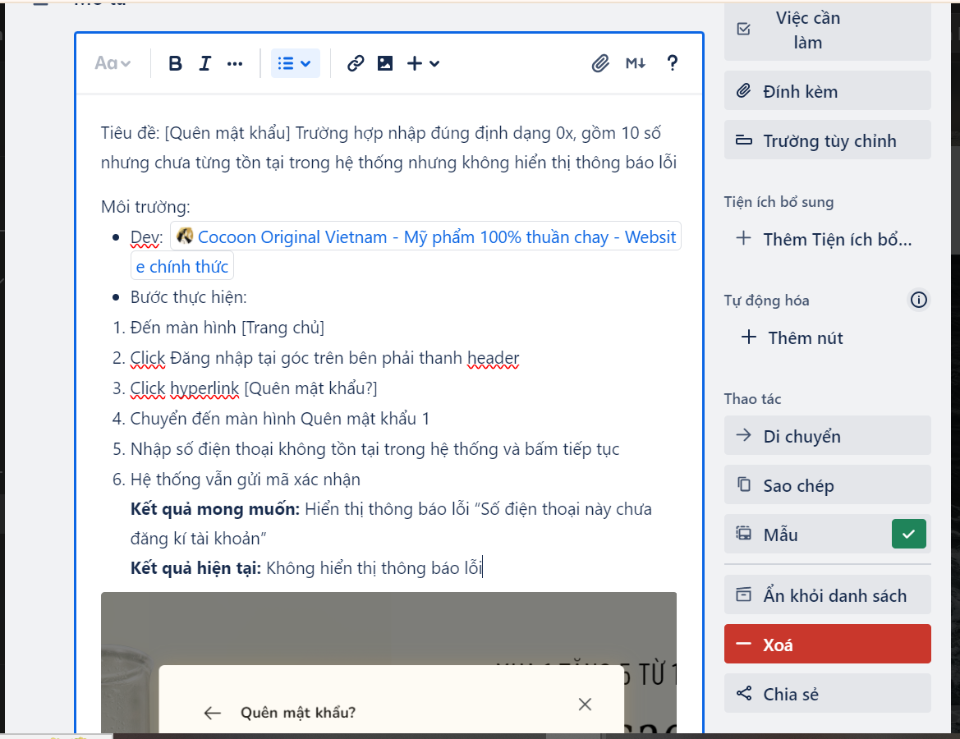

Hình 32. Log bug chức năng Quên mật khẩu

* + 1. **Liên hệ với Cocoon**

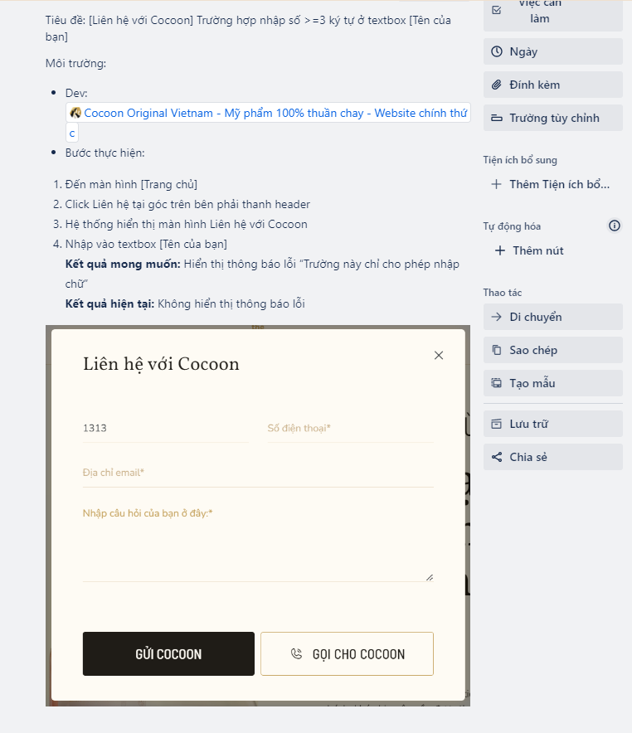

Hình 33. Log bug chức năng Liên hệ với Cocoon 1

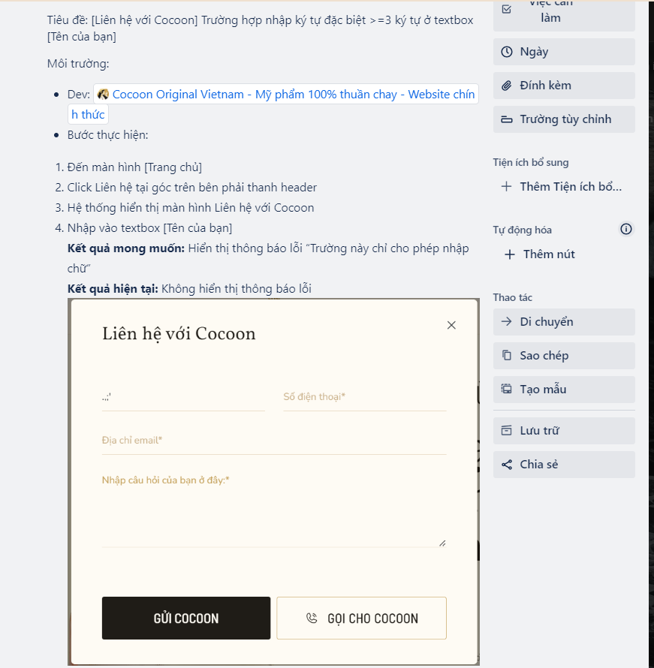

Hình 34. Log bug chức năng Liên hệ với Cocoon 2

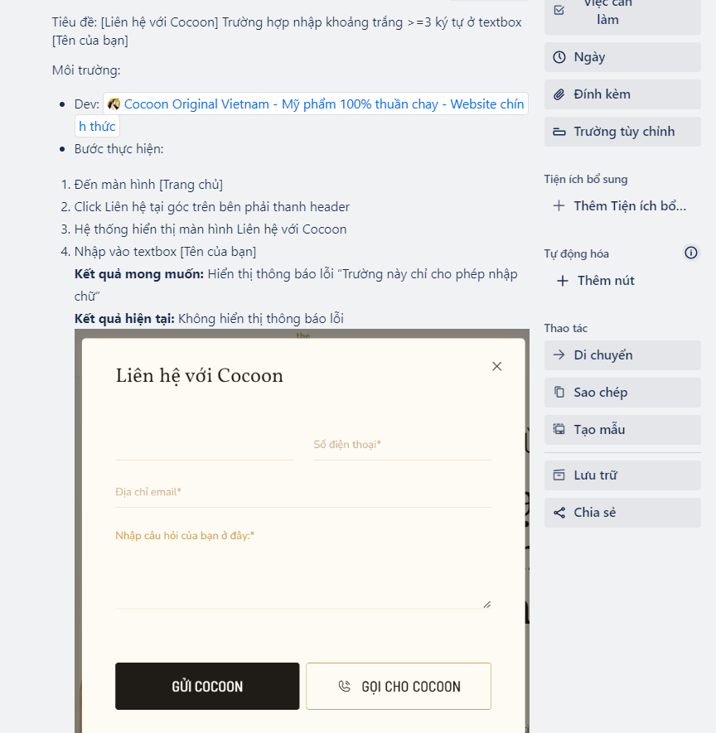

Hình 35. Log bug chức năng Liên hệ với Cocoon 3

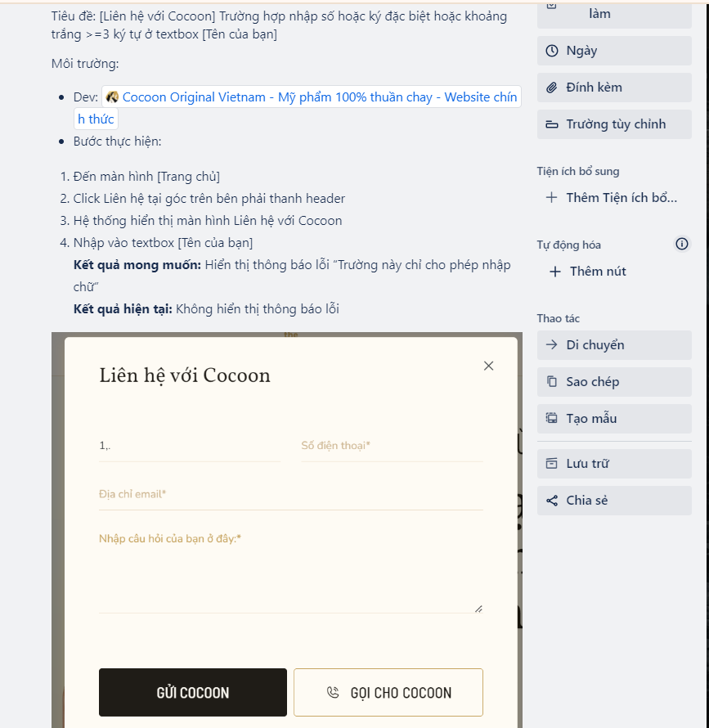

Hình 36. Log bug chức năng Liên hệ với Cocoon 4

* + 1. **Chức năng Viết đánh giá sản phẩm**

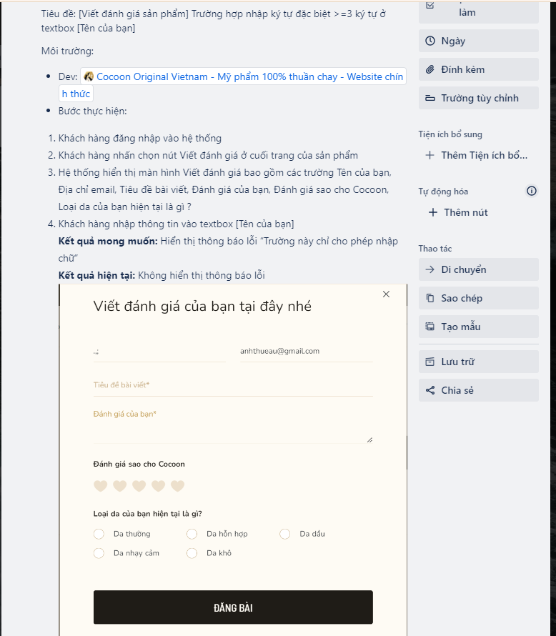

Hình 37. Log bug chức năng Viết đánh giá sản phẩm 1

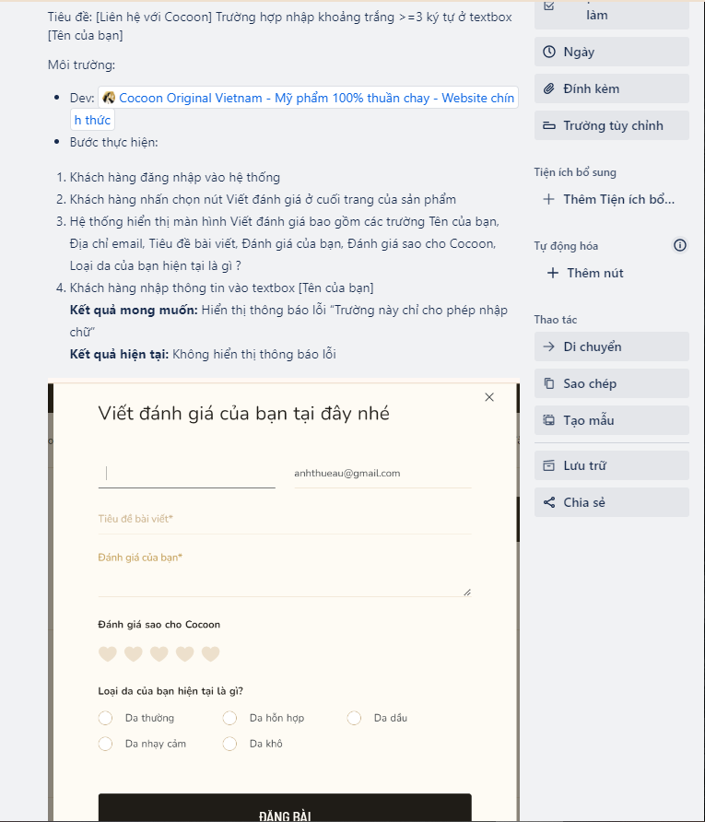

Hình 38. Log bug chức năng Viết đánh giá sản phẩm 2

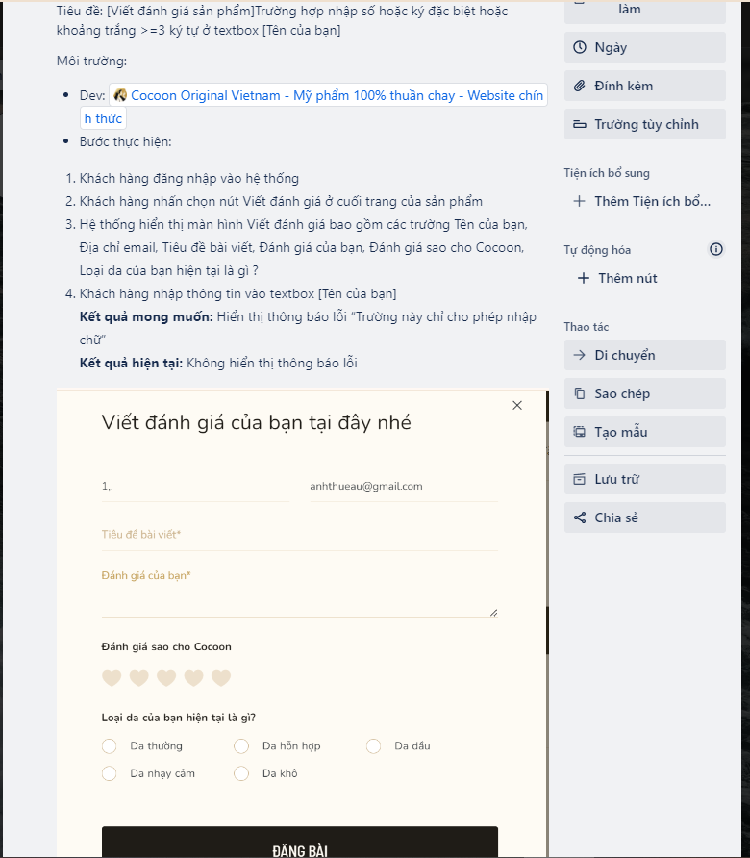

Hình 39. Log bug chức năng Viết đánh giá sản phẩm 3

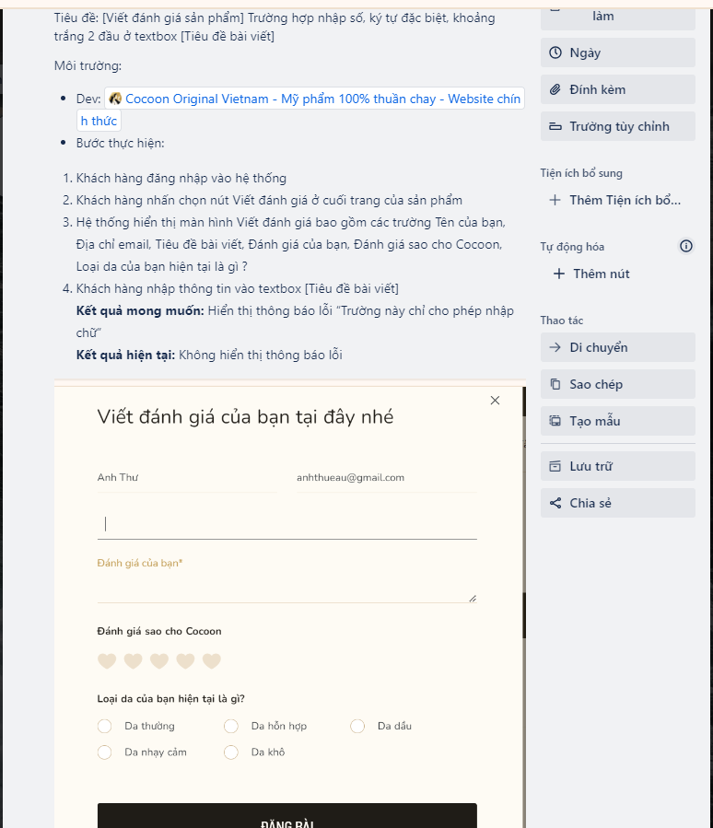

Hình 40. Log bug chức năng Viết đánh giá sản phẩm 4

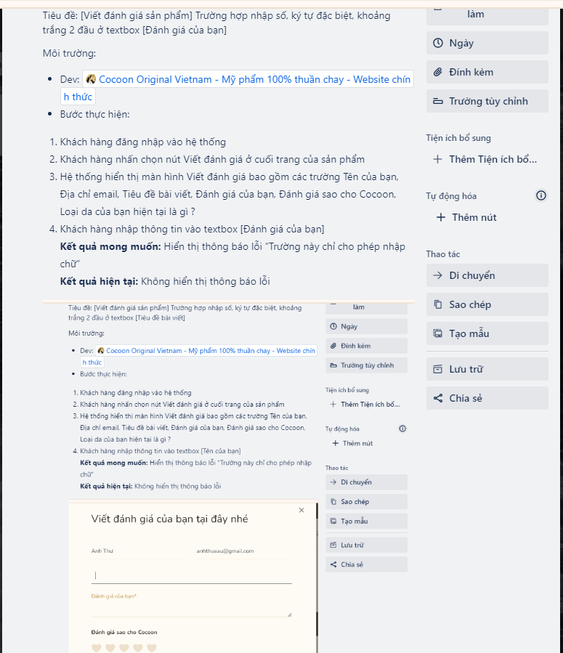

Hình 41. Log bug chức năng Viết đánh giá sản phẩm 5

## **Thực hiện kiểm thử tự động**

* + 1. **Tạo test case trên Katalon Studio**

B1: Bắt đầu tạo Test Case “LOGIN TESTCASE – Login” cho trường Login trên Katalon Studio bằng cách nhấn chọn Test cases -> New -> Test Case như hình dưới

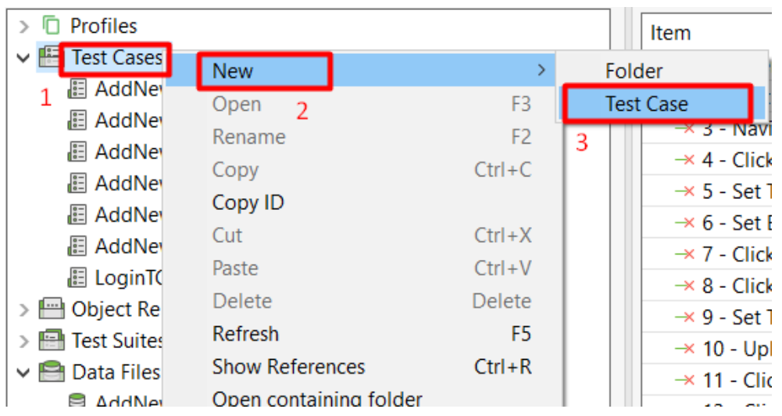

Hình 42. Tạo testcase trên Katalon

B2: Chọn vào icon Record Web để ghi lại các thao tác trong quá trình thực hiện kiểm thử trên web, sau đó nhập đường link trang web muốn thực hiện kiểm thử và nhấn Record để bắt đầu ghi.

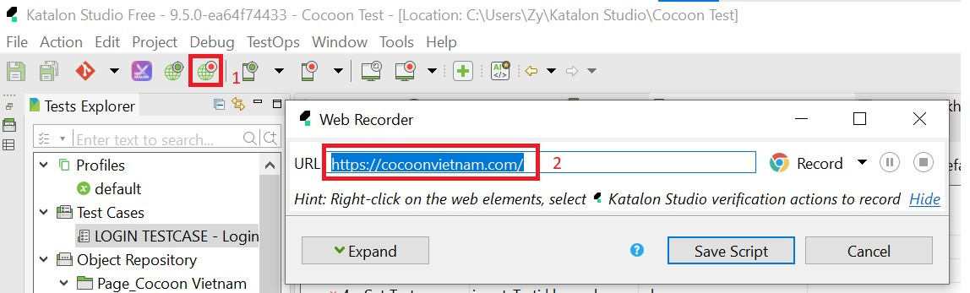

Hình 43. Record Web

B3: Sau khi đã làm các bước kiểm thử cần thiết trên trang web, nhấn Record để hoàn thành và nhấn nút Save Script ta được kết quả danh sách từng bước mà ta đã thực hiện trên web như hình dưới đây:

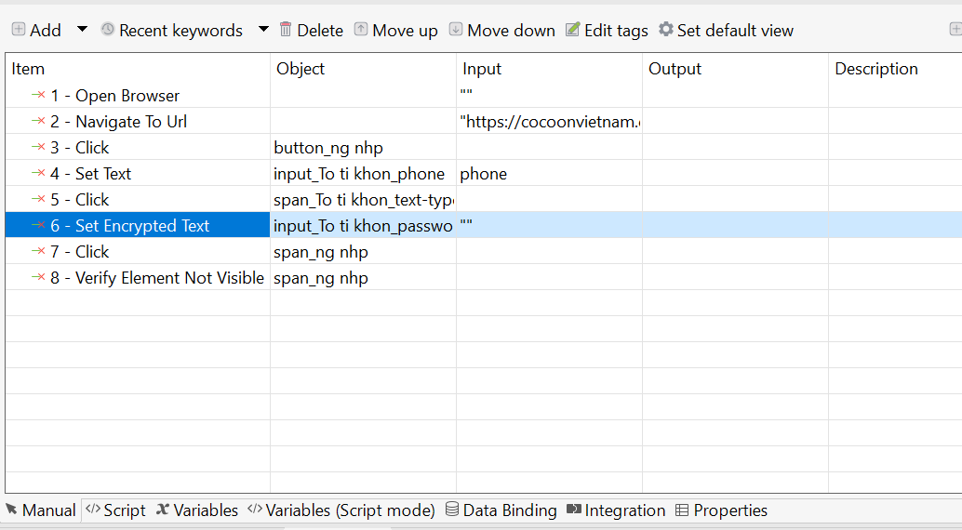

Hình 44. Script chức năng Đăng nhập

B4: Sau khi tạo test case, ta cần tạo mới Data file để đưa cần data cần test vào Katalon Studio

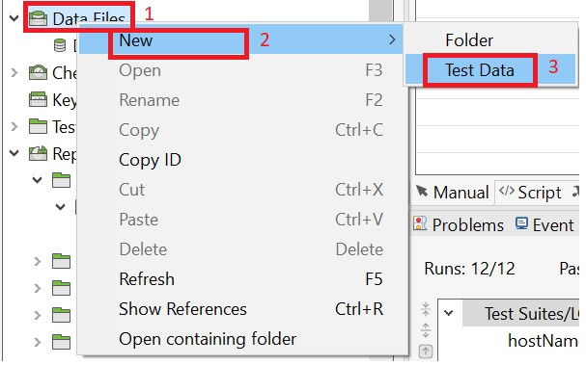

Hình 45. Đưa data test vào Katalon

B5: Tiến hành import file excel chứa dữ liệu thông tin tài khoản cần test:

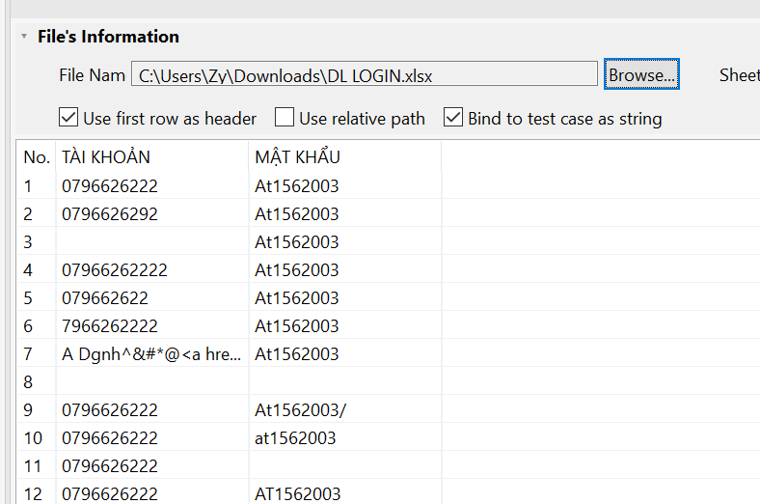

Hình 46. File excel chứa data cần test

* + 1. Tạo test suite trên Katalon Studio

B1: Test suite bao gồm nhiều test case, để tạo test suite nhấn chuột phải vào Test suite - > New -> Test Suite

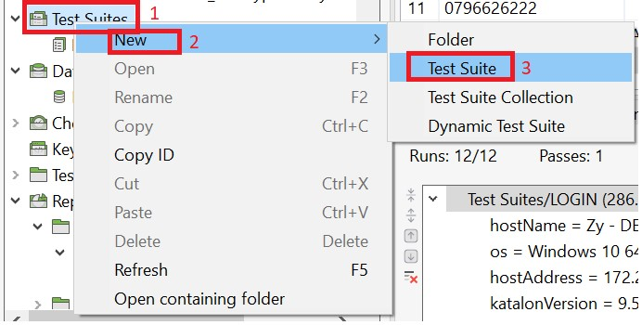

Hình 47. Tạo test suite

B2: Mở test suite và nhấp chuột phải vào nút Add để them các test case đã tạo ở phần trước, và sau đó tiến hành Data Binding dữ liệu trong Data File với các biến đã tạo ở test case, và ta được kết quả như sau

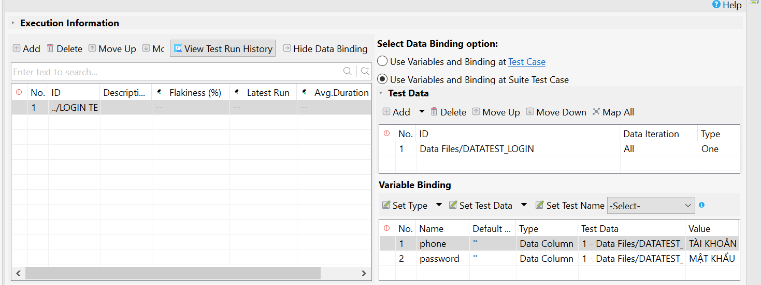

Hình 48. Mở test suite

B3: Nhấn Run và chọn trình duyệt Chrome để xem phần mềm test tự động những dữ liệu đã import vào. Sau khi chạy xong sẽ export báo cáo bản PDF ra để xem chi tiết các testcase đã chạy.

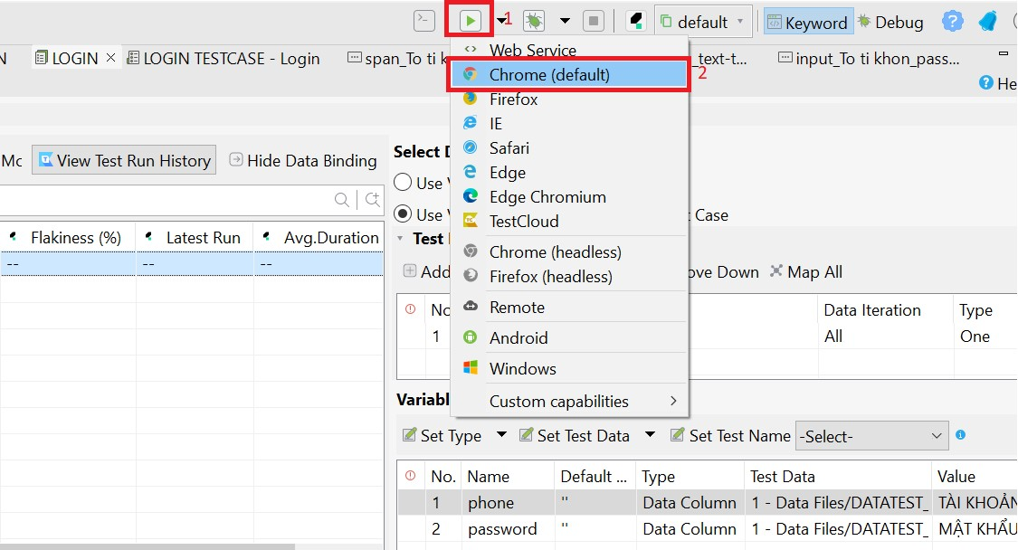

Hình 49. Chạy dữ liệu

## **Kết quả kiểm thử tự động**

|  |  |  |  |  |  |  |
| --- | --- | --- | --- | --- | --- | --- |
| **Function** | **Total TCS** | **Passed** | **Failed** | **Pending** | **NA** | **Block** |
| Đăng nhập | 12 | 1 | 11 | - | - | - |
| Đặt hàng khi chưa đăng nhập | 19 | 3 | 16 | - | - | - |
| Đặt hàng khi đã đăng nhập | 12 | 4 | 8 | - | - | - |
| **Total** | **43** | **8** | **35** | - | - | - |

Bảng 21. Kết quả kiểm thử tự động

## **Log bug trên Trello**

**Link log bug:** [**http://surl.li/idifqv**](http://surl.li/idifqv)

**1. Chức năng Đặt hàng khi đã đăng nhập**

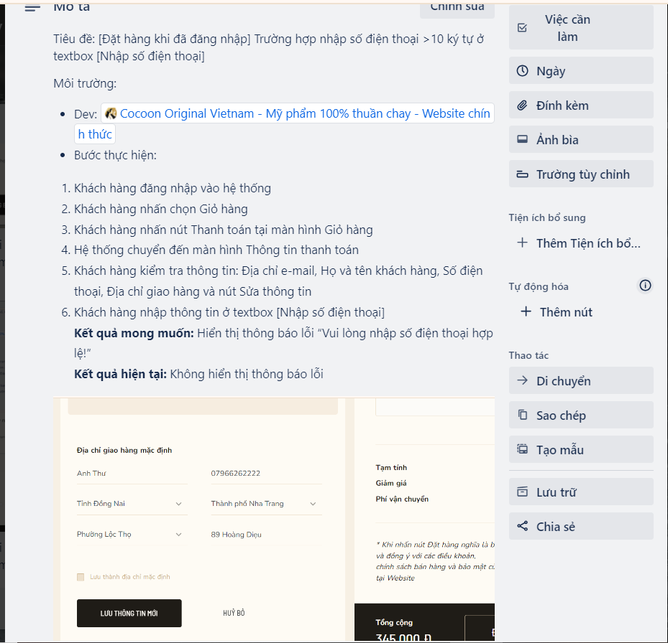

Hình 50. Log bug chức năng Đặt hàng khi đã đăng nhập {Katalon}

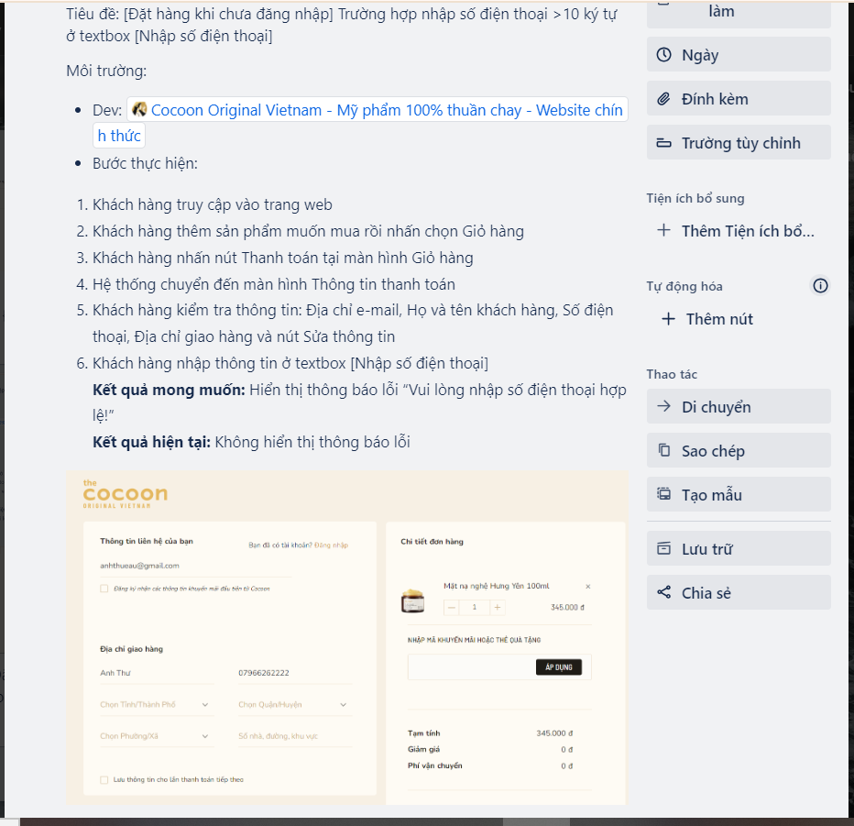

Hình 51. Log bug chức năng Đặt hàng khi chưa đăng nhập {Katalon}

## **Tổng kết chương 5**

Chương 5 là chương cuối cùng nói về thực hiện kiểm thử và kết quả kiểm thử thủ công và kiểm thử tự động. Khi việc kiểm thử kết thúc thì cần thống kê lỗi và thực hiện log bug trên Trello hoặc một phần mềm log bug khác. Đây cũng là chương kết thúc cho việc kiểm thử phần mềm bán mỹ phần thuần chay Cocoon.

# **KẾT LUẬN VÀ HƯỚNG PHÁT TRIỂN**

* **Đạt được:**

Sau khoảng thời gian thực tập gần 2 tháng rưỡi tại Trung tâm VNPT-IT khu vực 3 đã giúp em cải thiện bản thân mình hơn cũng như là hiệu suất làm việc của em cũng tăng theo, em đã học hỏi được nhiều kiến thức và kĩ năng mới như sau:

* Tiếp thu những kiến thức đã từng học được tại công ty để biết cách xây dựng Kịch bản kiểm thử, thiết kế các test case kiểm thử, tạo bug report, log bug khi phát hiện lỗi phần mềm nhằm phát triển hệ thống được vận hành một cách tốt nhất.
* Biết được kiểm thử thủ công, kiểm thử tự động làm những công đoạn gì và biết được để kiểm thử tự động cũng cần biết nhiều công cụ, kĩ năng và tư duy hơn.
* Thấy được rằng để muốn được phát triển trong ngành nghề này cần phải nắm được nhiều kĩ năng, phương pháp học tập, luôn phải tìm tòi nhiều kiến thức mới, update theo xu hướng mới có thể theo kịp.
* Cải thiện kỹ năng giao tiếp tiếng Anh thông việc đọc tài liệu tiếng Anh và thiết kế testcase bằng tiếng Anh.
* Nhờ được thực tập ở công ty em mới có thể thấy rằng mình cũng cần cải thiện nhiều kỹ năng nhiều hơn mới có thể xin được một công việc dễ dàng sau này.
* **Hạn chế:**

Mặc dù bản thân em đã có nhiều nỗ lực để đảm bảo chất lượng và thời gian nghiên cứu được đảm bảo nhưng do trình độ, khả năng còn hạn chế nên đề tài vẫn còn nhiều điểm hạn chế:

* Vì trang web Cocoon có rất nhiều chức năng nhỏ nữa nên việc kiểm thử toàn bộ chức năng của hệ thống Cocoon là không thể và em cũng chưa thể nghiên cứu được cách kiểm thử API để lấy mã OTP từ điện thoại nhập mã cho web trong Katalon Studio.
* Em cũng chỉ mới kiểm thử tự động trên một công cụ là Katalon Studio và chưa kiểm thử tự động trên các công cụ hay phần mềm khác.
* **Hướng phát triển:**
* Về dự án: Em sẽ tiếp tục hoàn thiện việc kiểm thử tất cả các chức năng còn lại của trang web để đảm bảo dự án được hoàn thành một cách toàn diện nhất.
* Về bản thân:

Sau khi kết thúc kỳ thực tập, em cảm thấy rằng mình khá là phù hợp với công việc Kiểm thử. Lúc đầu khi định bắt đầu kỳ thực tập thì em nghĩ rằng mình sẽ theo hướng Dev nhưng khi thấy năng lực của mình không đủ thì em có suy nghĩ chuyển hướng qua ngành Tester. Và thật may khi trải qua kì thực tập lần này em lại nghĩ mình lại hợp với ngành này vô cùng. Em sẽ cố gắng nỗ lực trau dồi kiến thức cũng như là học hỏi thêm nhiều kinh nghiệm của các anh chị đi trước để phát triển bản thân mình trong lĩnh vực này hơn. Em nghĩ mình cũng sẽ cố gắng tìm hiểu thêm về Automation Tester vì em muốn mở rộng khả năng chuyên môn của mình không chỉ ở Kiểm thử thủ công mà còn ở Kiểm thử tự động. Bên cạnh đó, em cũng sẽ tập trung trau dồi kỹ năng tiếng Anh và tiếng Nhật hơn để có thể áp dụng hiệu quả vào công việc kiểm thử này.

Em rất mong nhận được sự góp ý và chỉ dẫn nhiệt tình của TS. Hoàng Thị Thanh Hà để em có thể ngày một hoàn thiện bản thân hơn trên con đường theo đuổi sự nghiệp một kiểm thử viên chuyên nghiệp. Em xin chân thành cảm ơn cô ạ.

# **TÀI LIỆU THAM KHẢO**

[1] <https://vnptit.vn/gioi-thieu-chung>

[2] <https://vnptit.vn/tam-nhin-su-menh>

[3] <https://anhtester.com/blog/mot-so-khai-niem-trong-kiem-thu-phan-mem-b274.html>

[4] <https://hocvienagile.com/agipedia/tong-quan-ve-scrum/>

[5] <https://careerviet.vn/vi/talentcommunity/wiki-career/tester-la-gi-mo-ta-cong-viec-ky-nang-can-thiet-tro-thanh-tester.35A52003.html>

[6] <https://anhtester.com/blog/test-type-la-gi-tim-hieu-ve-cac-loai-test-type-b328.html>

# **CHECK LIST CỦA BÁO CÁO**

|  |  |  |  |  |
| --- | --- | --- | --- | --- |
| **STT** | **Nội dung công việc** | **Có** | **Không** | **Ghi chú** |
| 1 | Báo cáo được trình bày (định dạng) đúng với yêu cầu. | X |  |  |
| 2 | Báo cáo có số lượng trang đáp ứng đúng yêu cầu (30-50 trang) | X |  |  |
| 3 | Báo cáo trình bày được phần mở đầu bao gồm: Mục tiêu, Phạm vi và đối tượng, kết cấu … | X |  |  |
| 4 | Báo cáo trình bày về công ty, vị trí việc làm (công việc đó làm gì, kiến thức và kỹ năng cần thiết là gì, con đường phát triển sự nghiệp (career path)), cơ sở lý thuyết phù hợp với nội dung của đề tài (Tối đa 10-12 trang) | X |  |  |
| 5 | Báo cáo có sản phẩm cụ thể phù hợp với mục tiêu đặt ra của đề tài | X |  |  |
| 6 | Báo cáo có phần kết luận và hướng phát triển của đề tài | X |  |  |

# **PHỤ LỤC 1. MÔ TẢ TEST CASES**

**Link test case:** [**http://surl.li/catmix**](http://surl.li/catmix)

**1. Chức năng “Đăng kí tài khoản”**

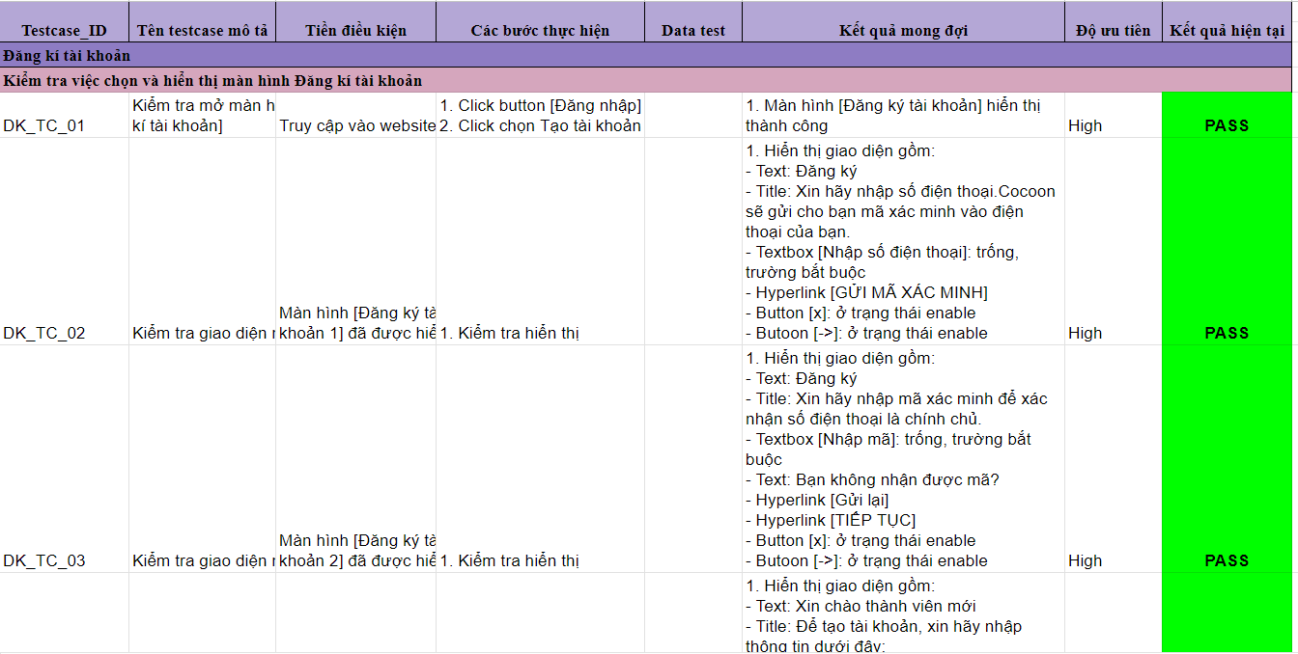

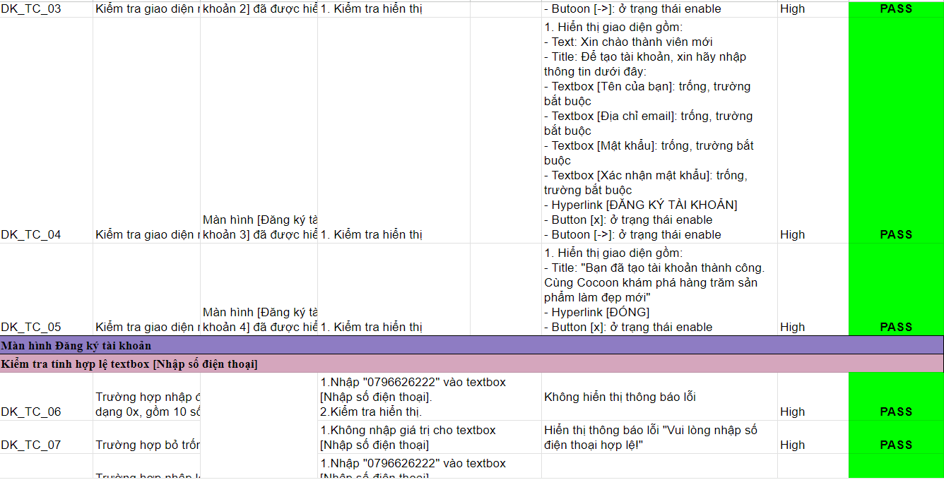

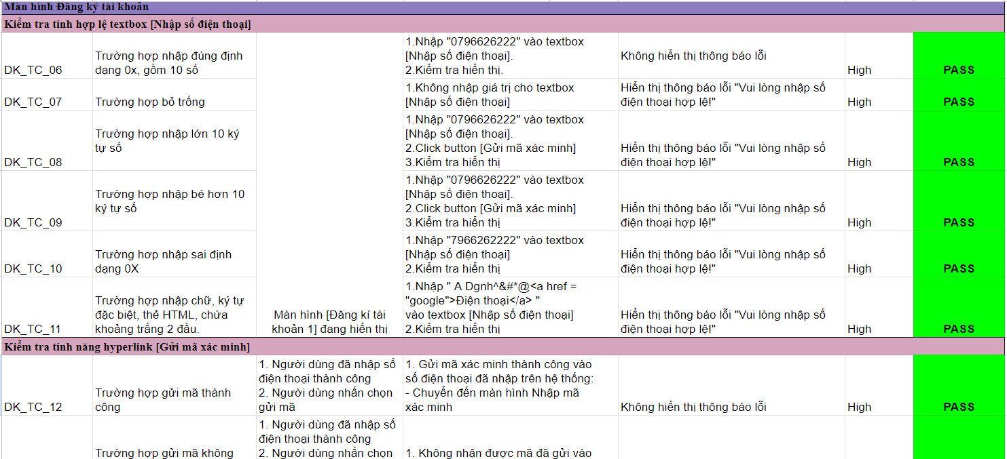

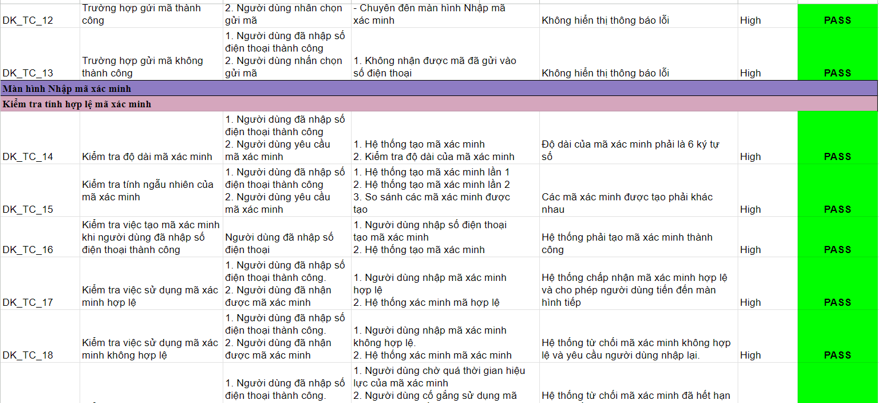

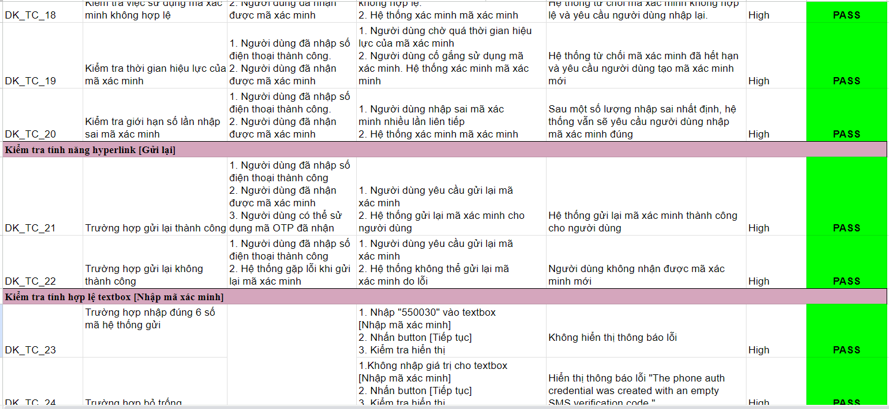

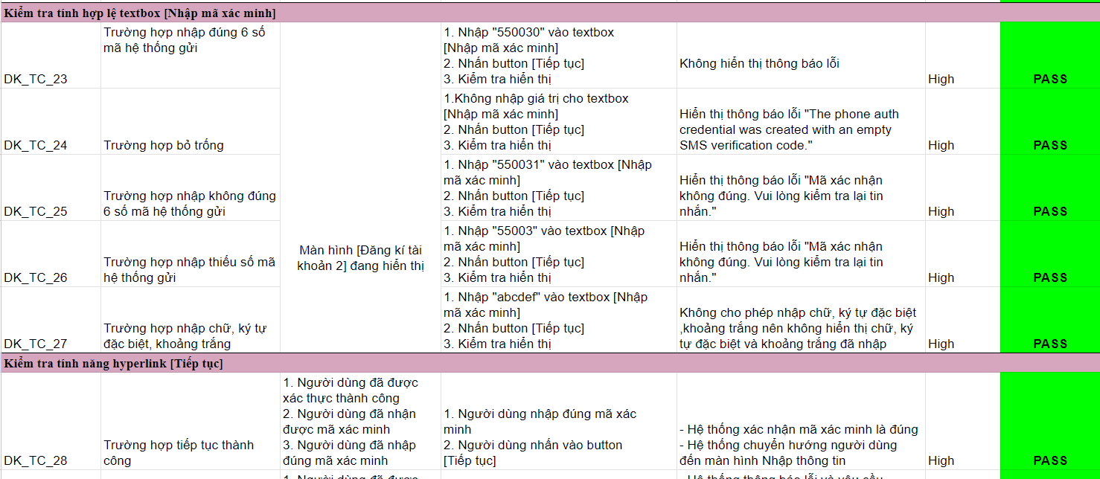

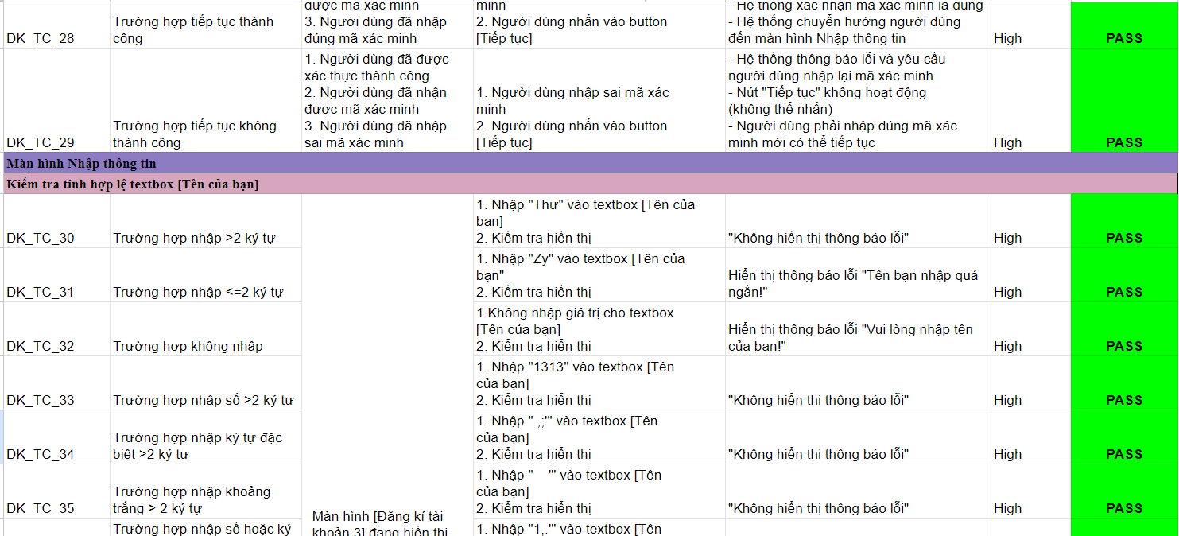

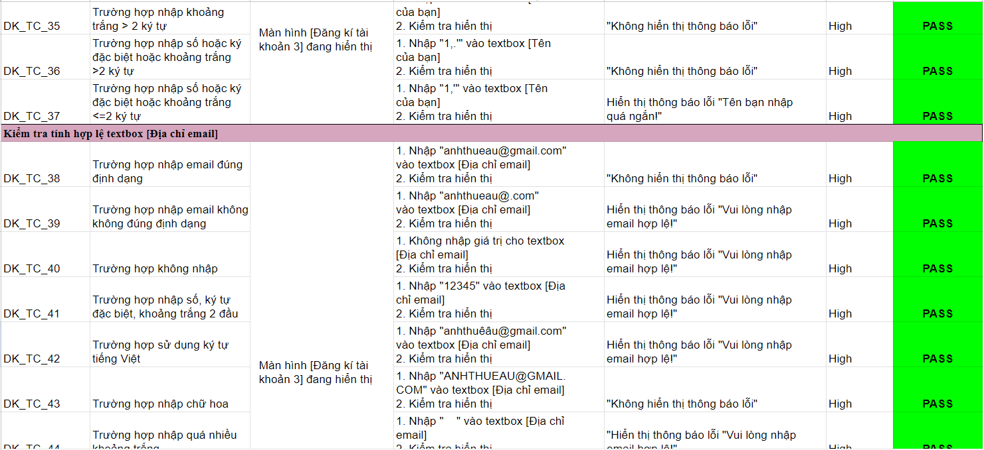

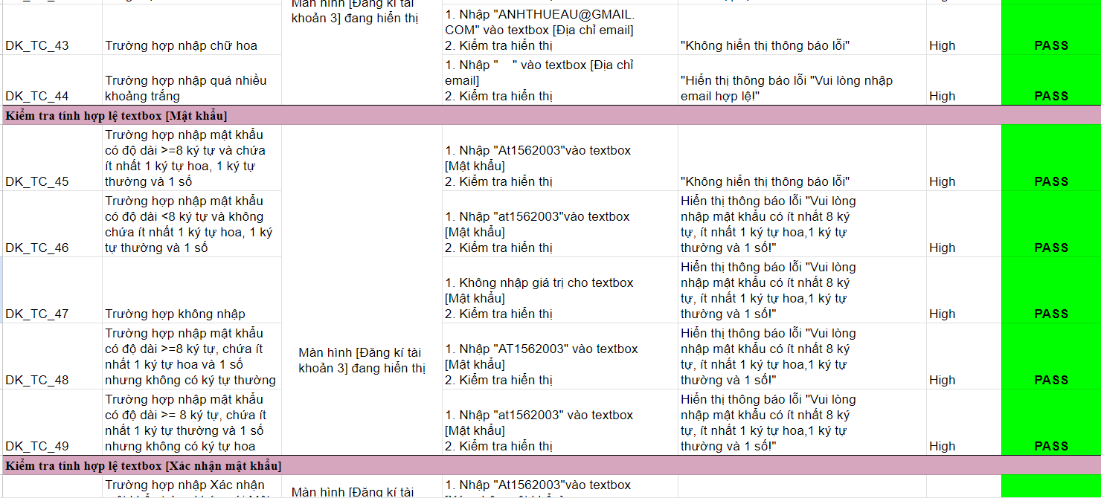

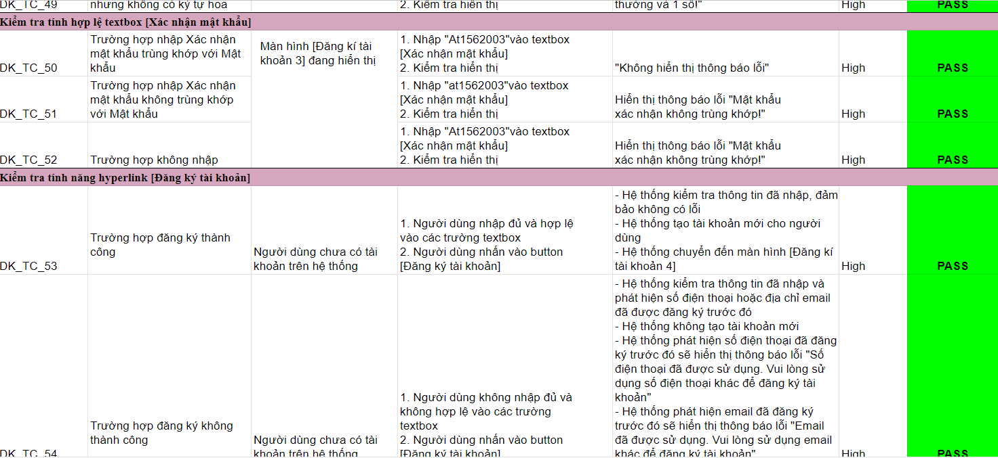

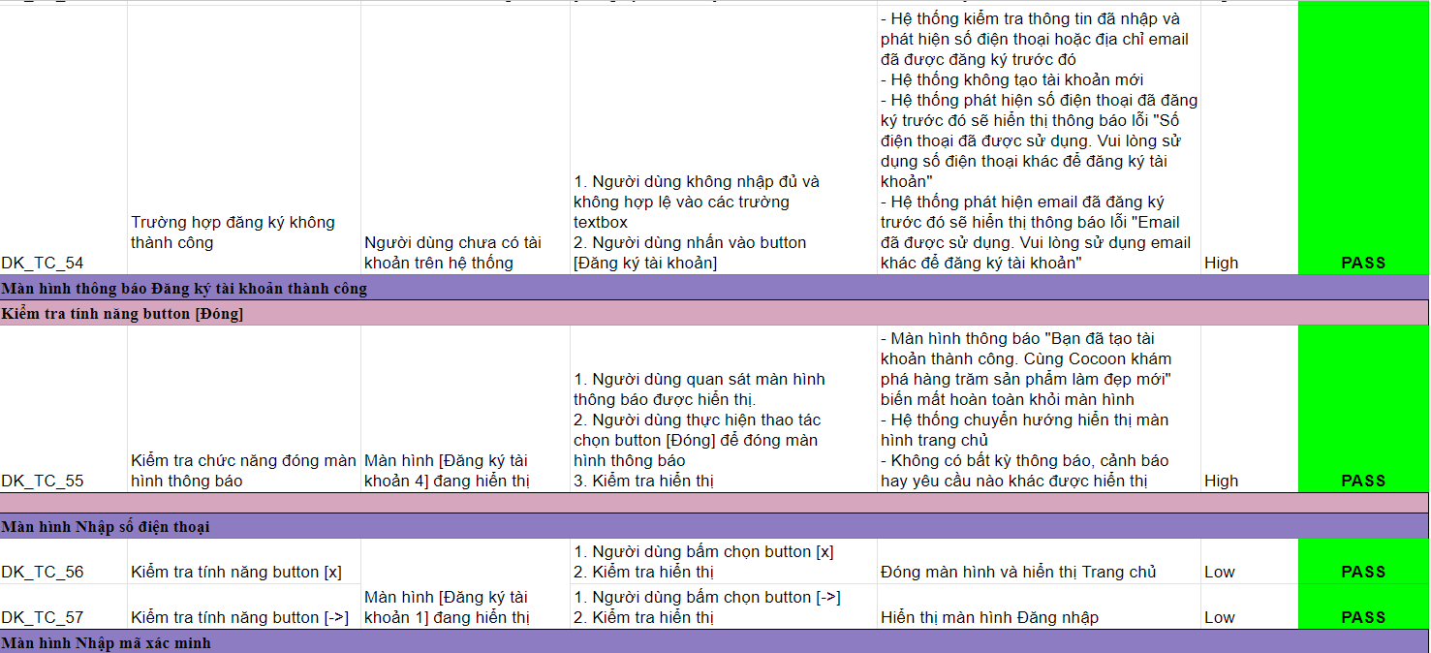

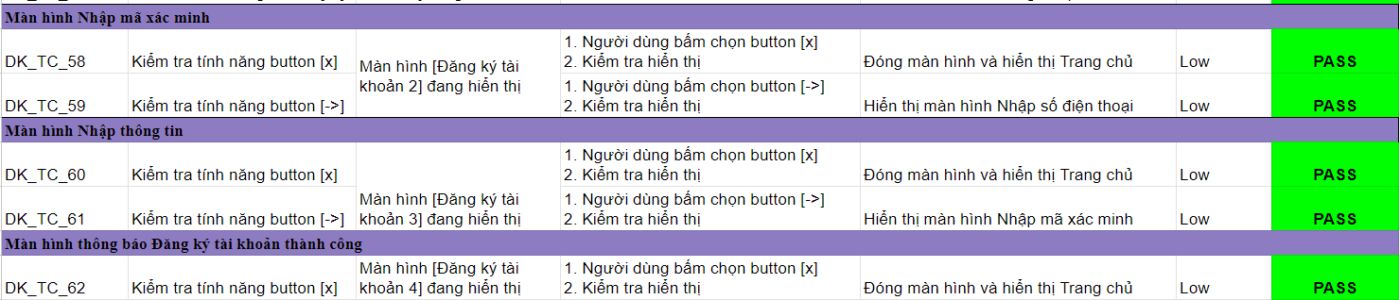

**2. Chức năng Đăng nhập**

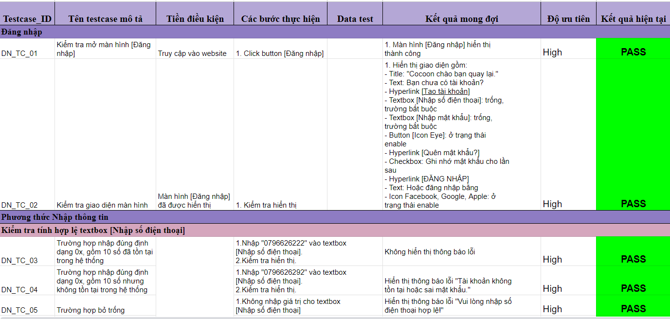

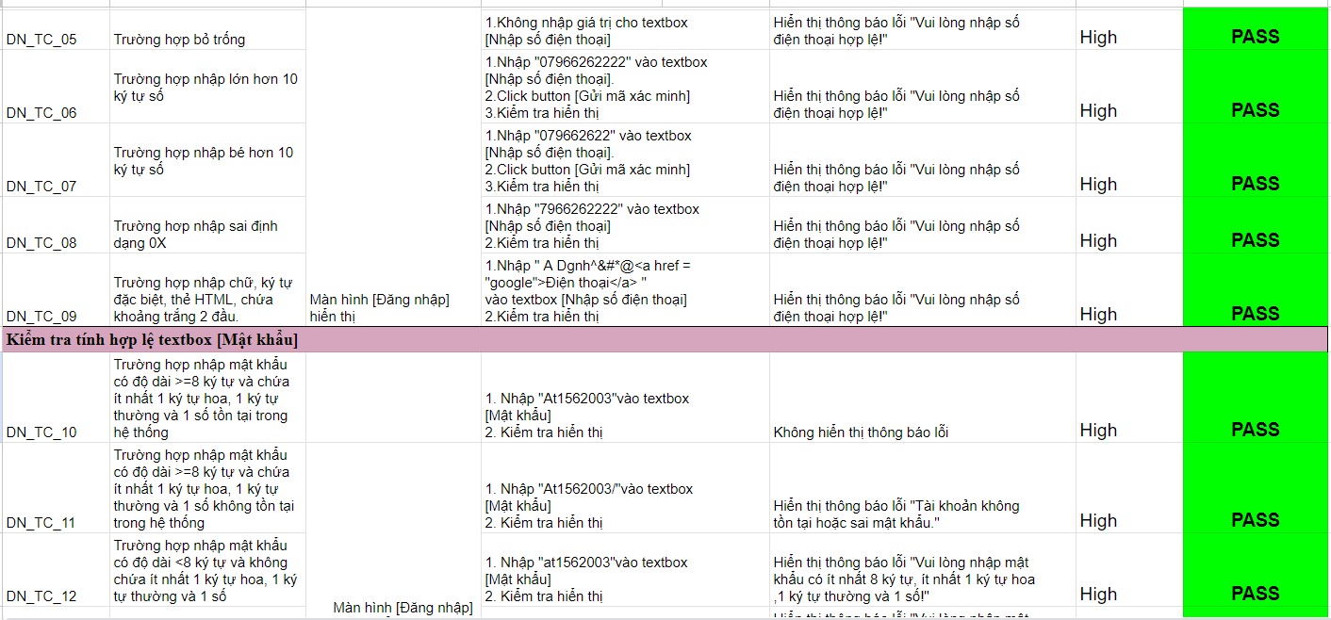

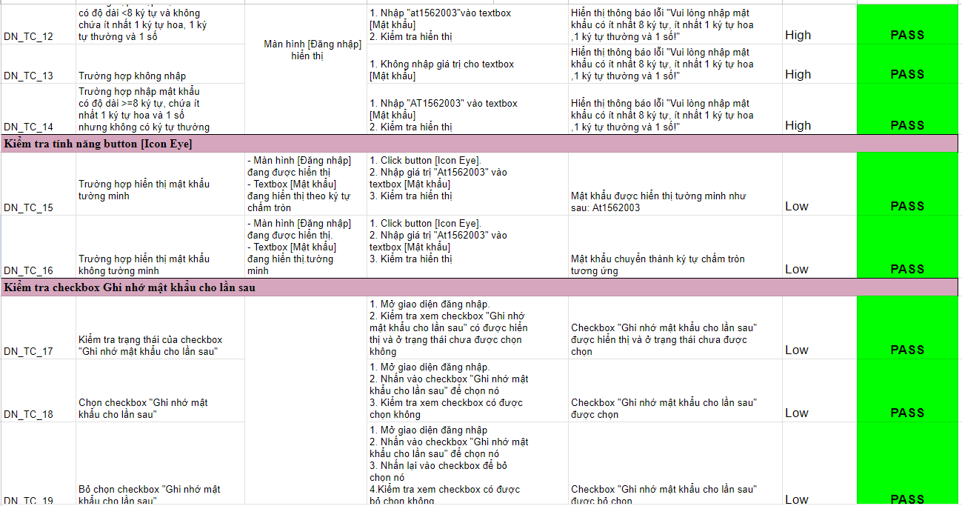

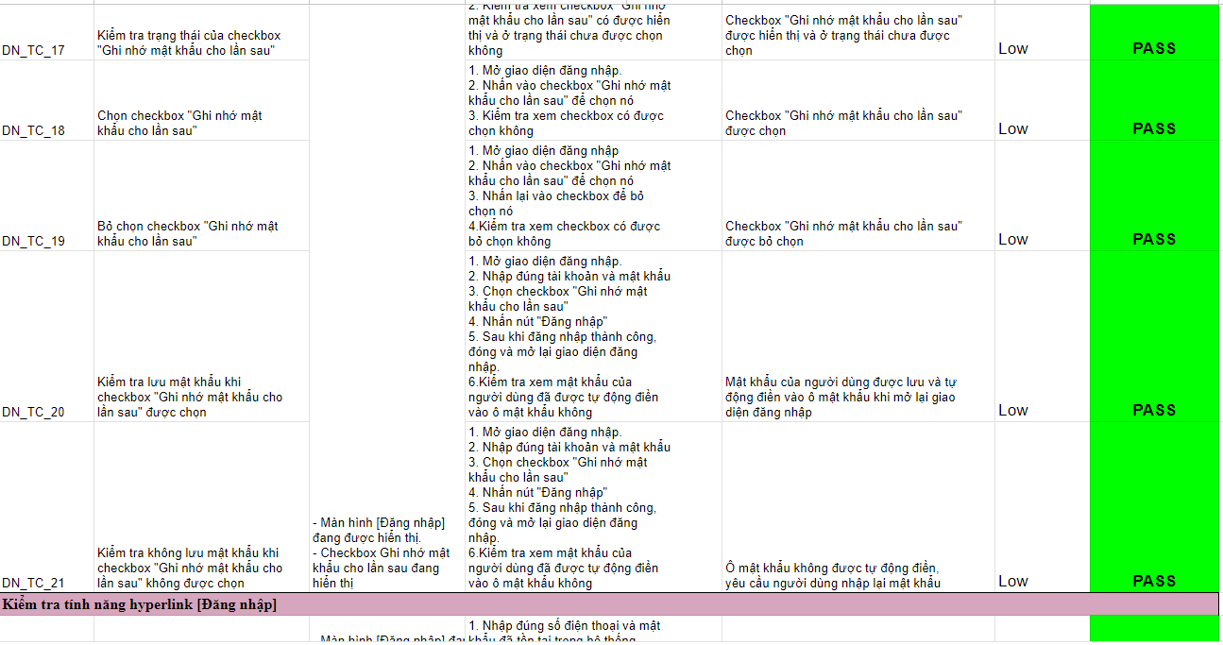

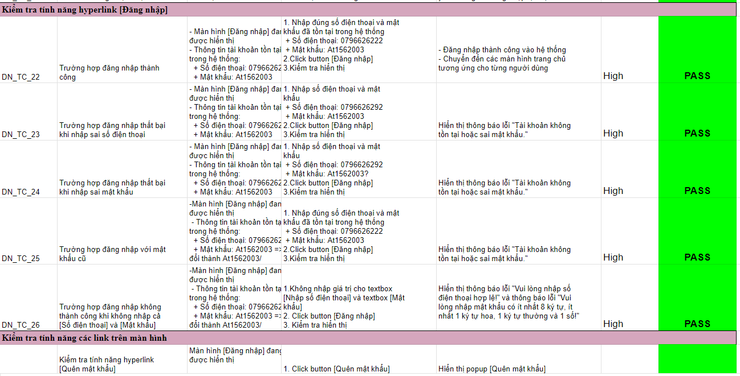

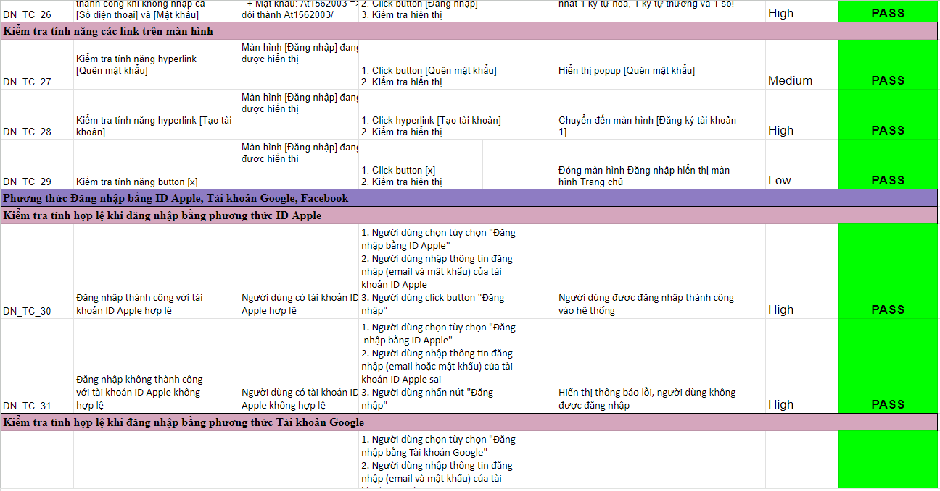

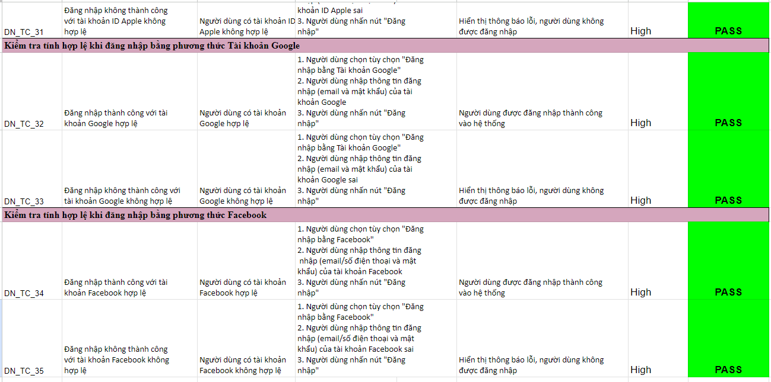

**3. Chức năng Quên mật khẩu**

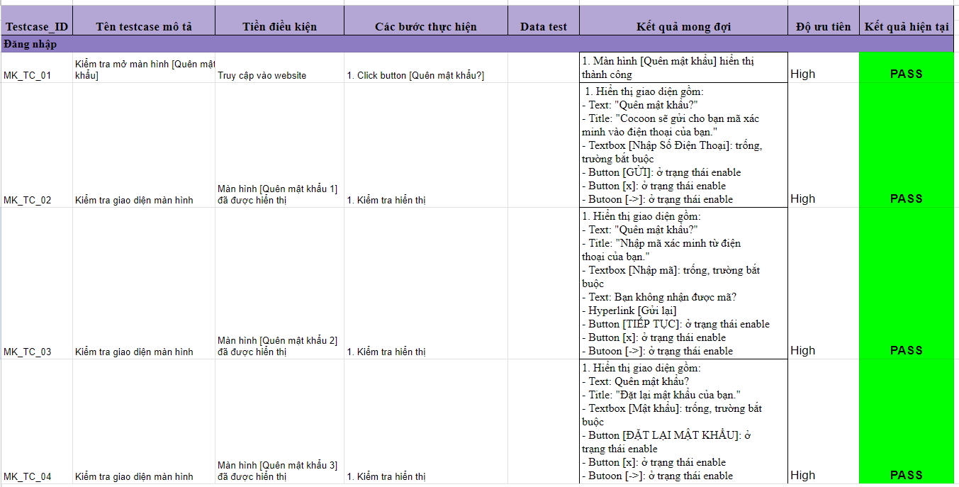

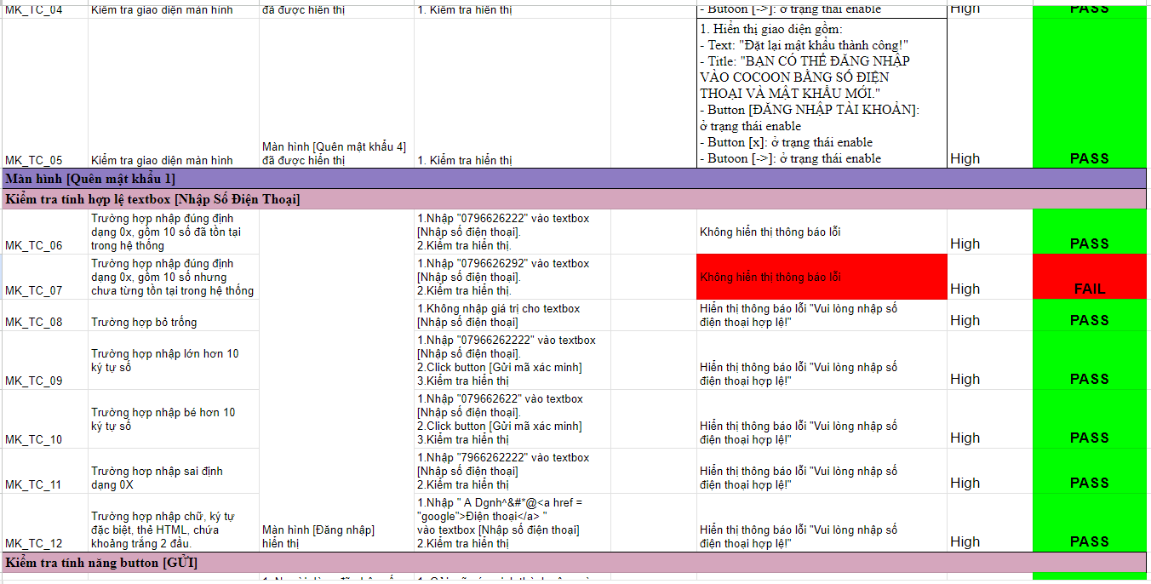

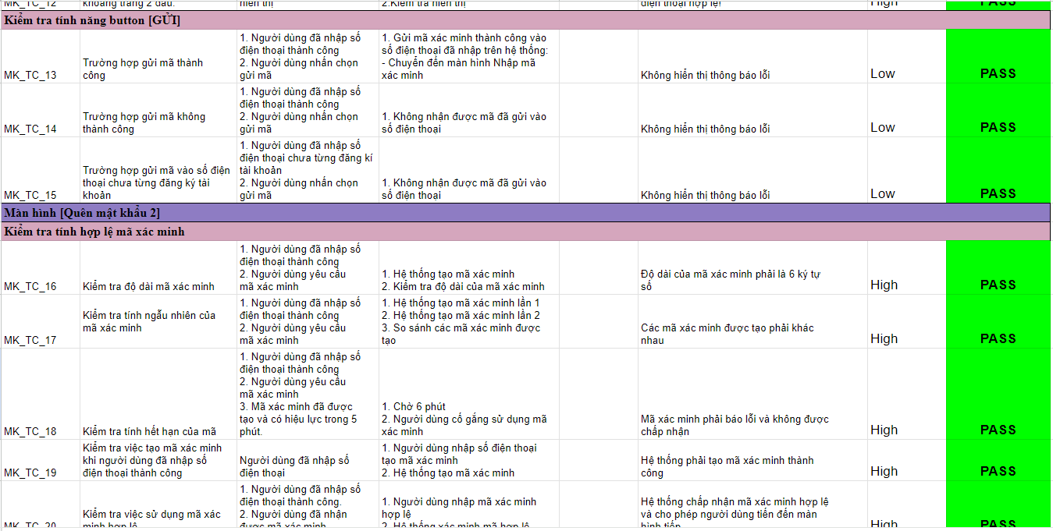

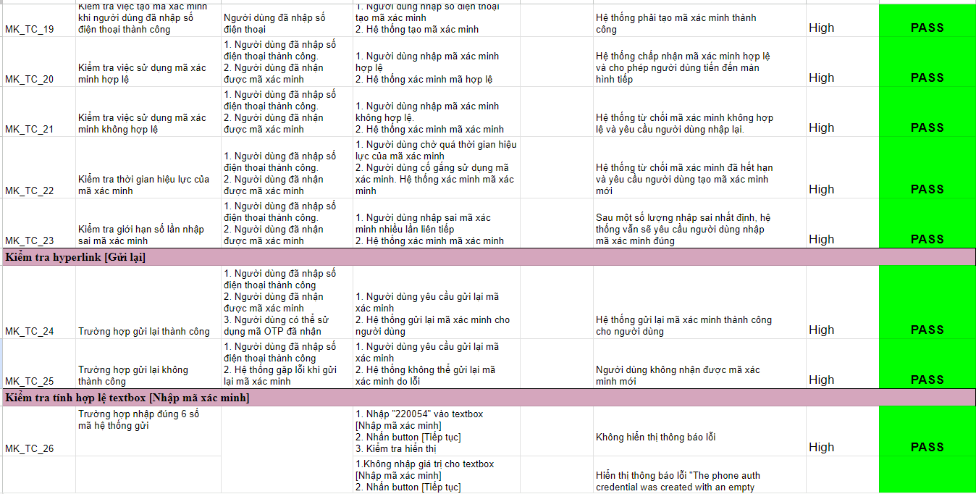

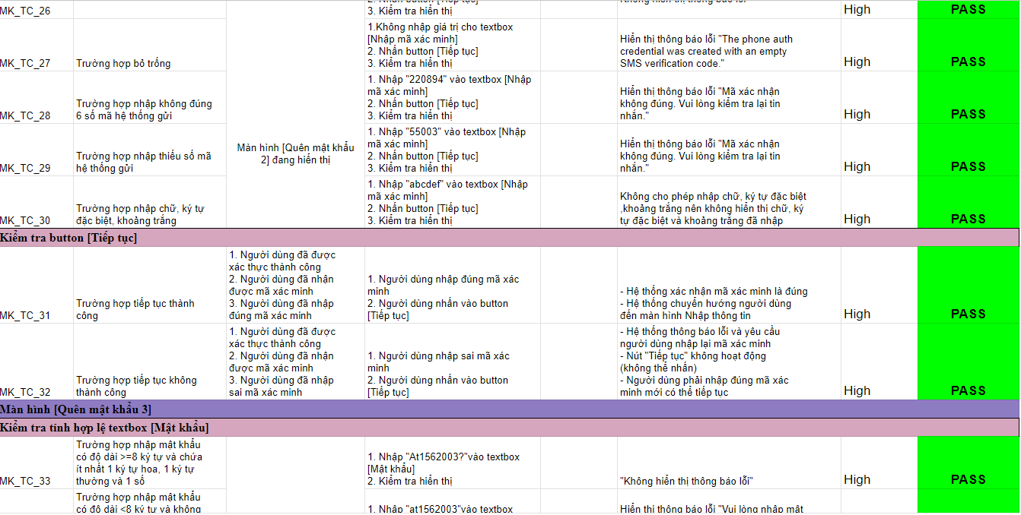

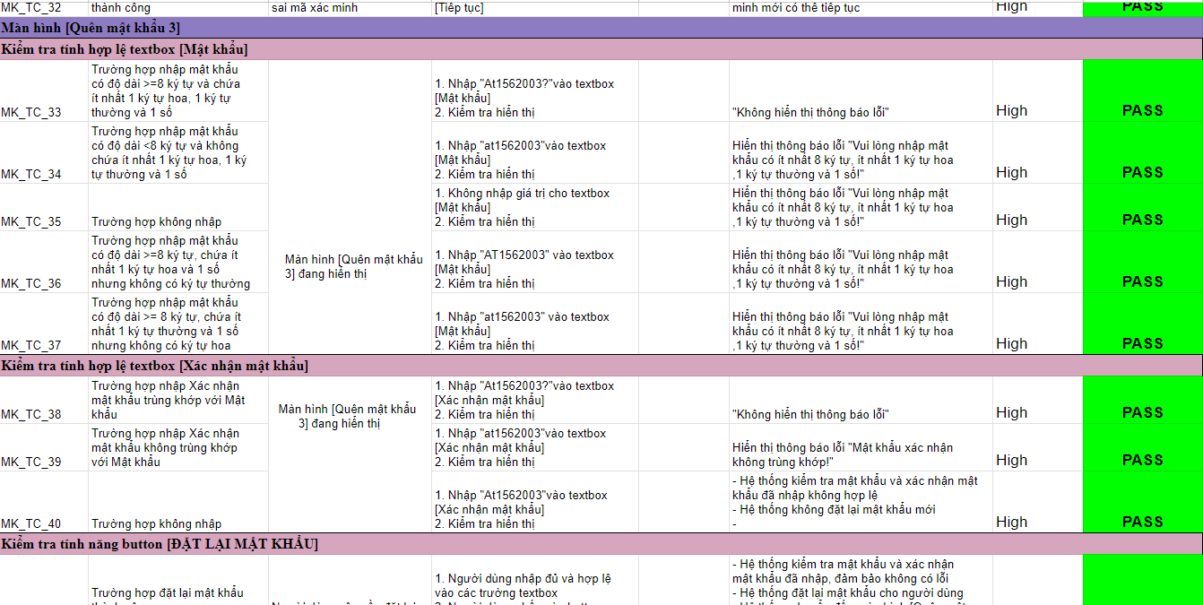

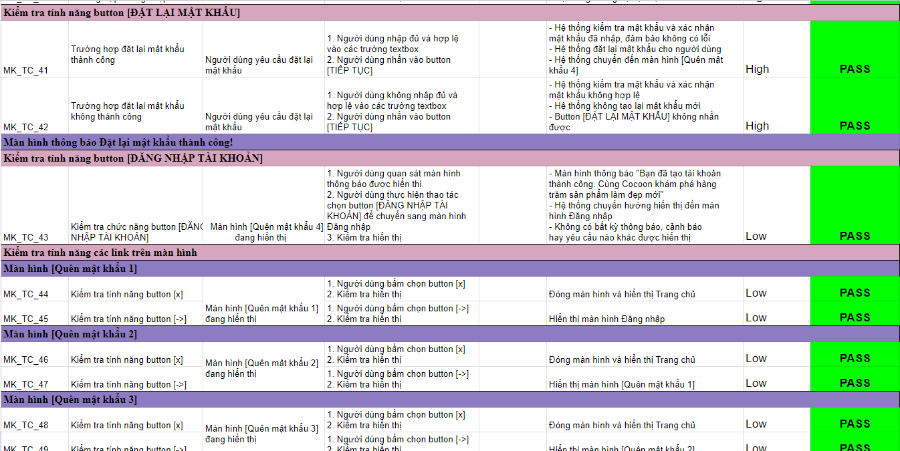

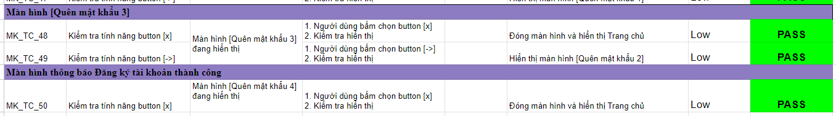

1. **Chức năng Tìm kiếm sản phẩm**

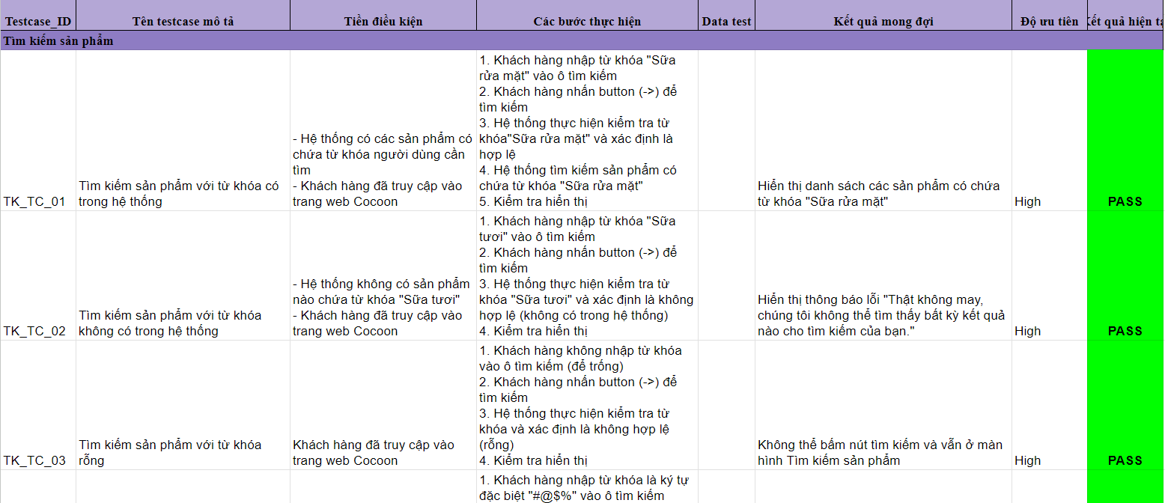

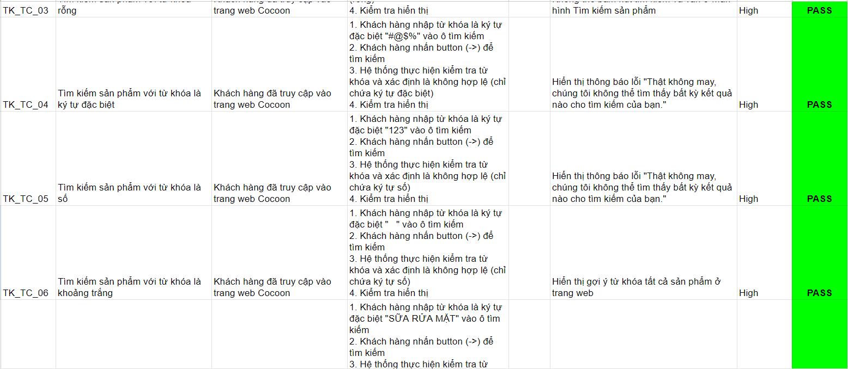

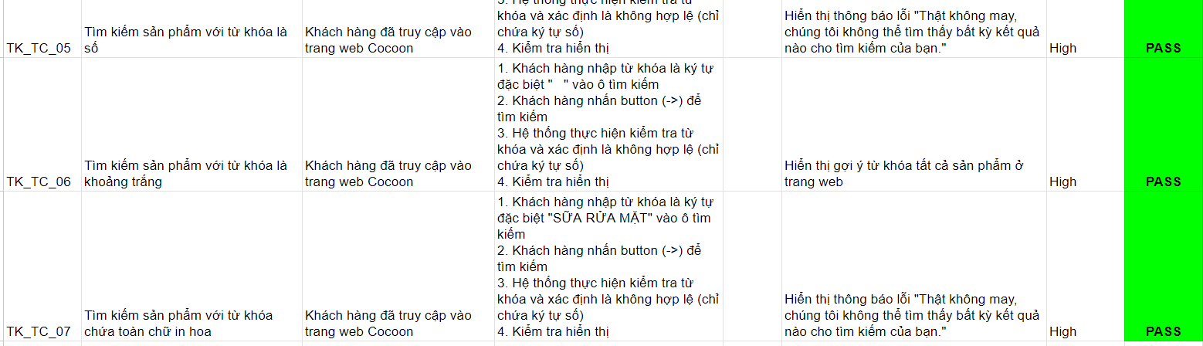

1. **Chức năng Xem thông tin sản phẩm**

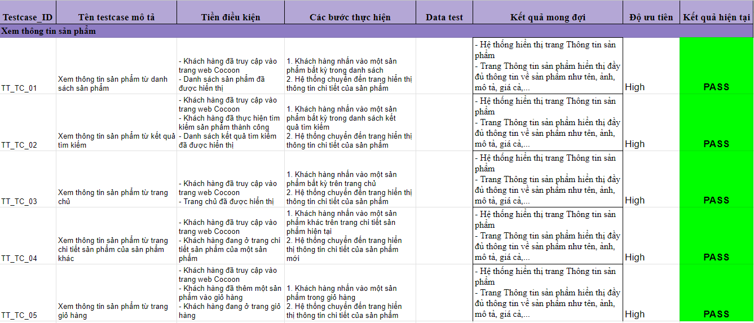

1. **Chức năng “Thêm sản phẩm vào giỏ hàng”**

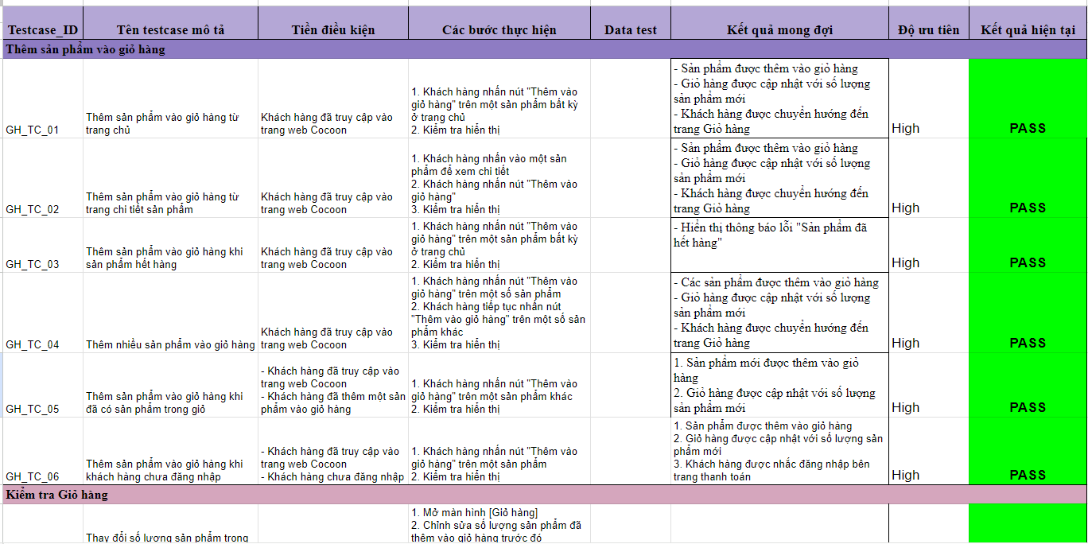

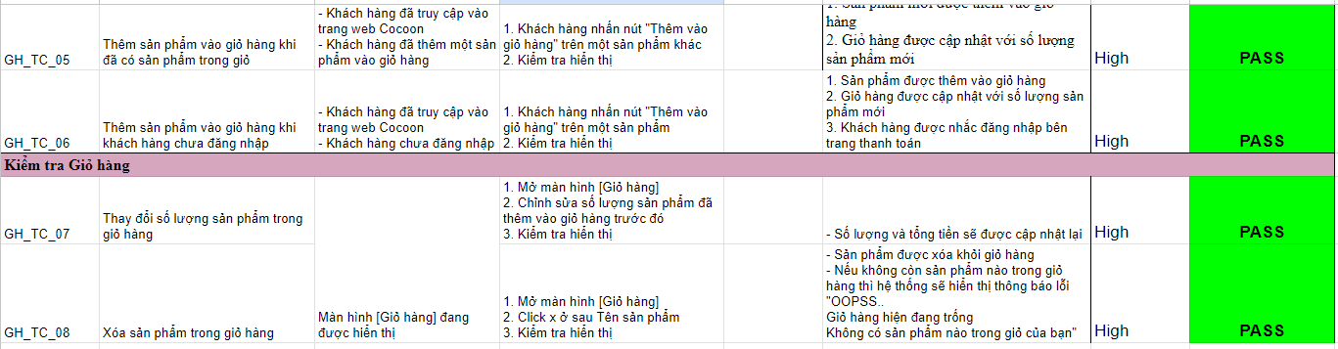

1. **Đặt hàng khi chưa đăng nhập**

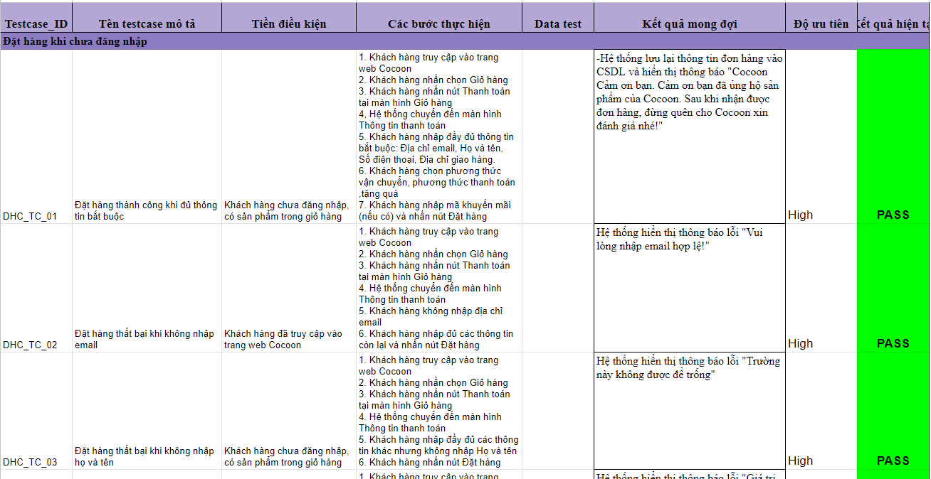

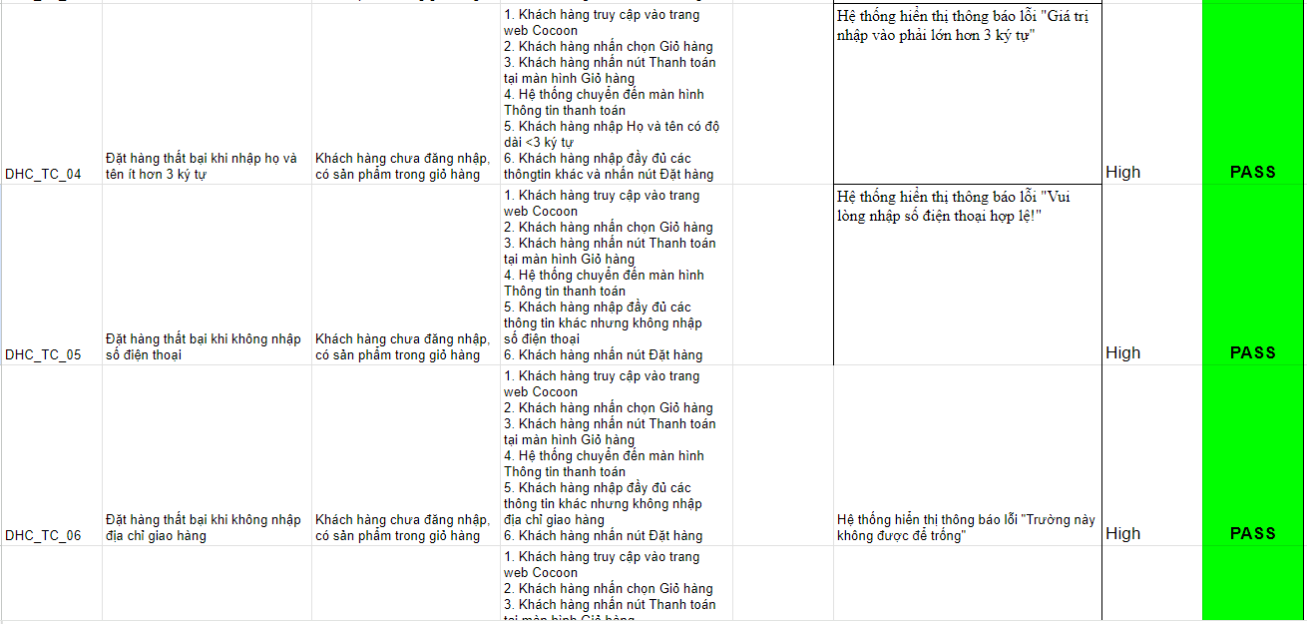

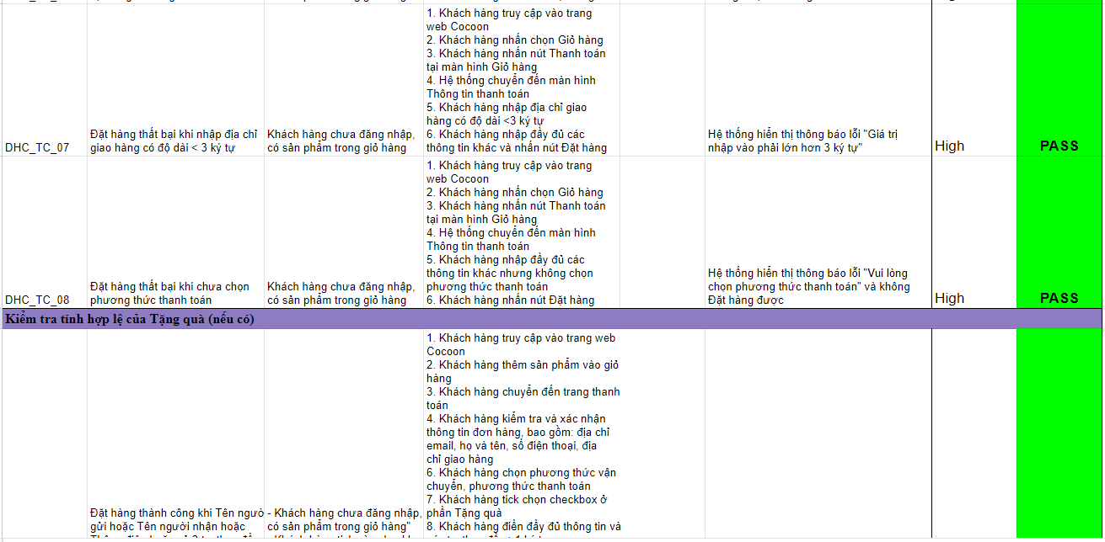

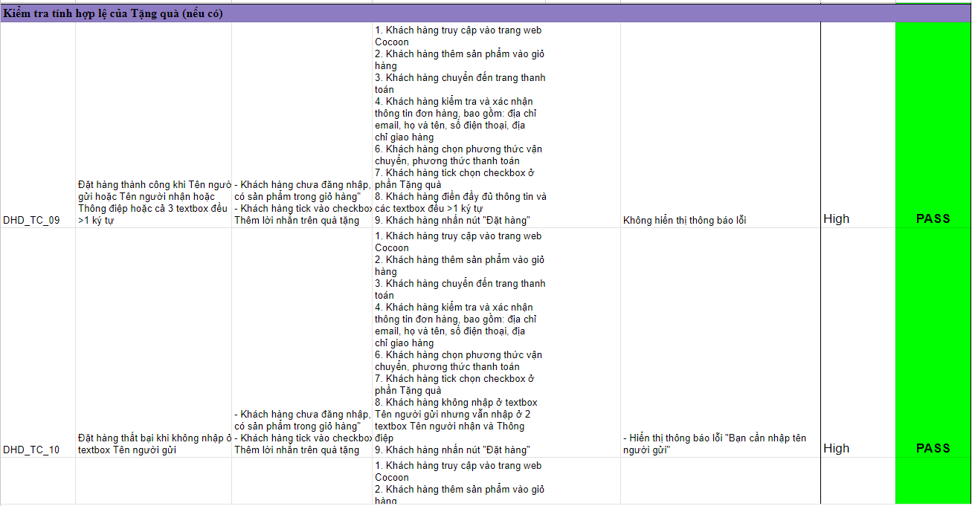

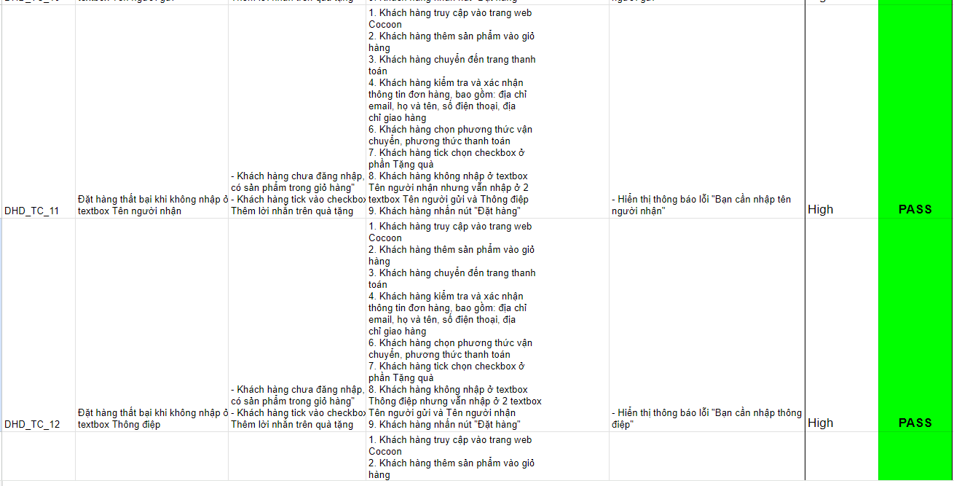

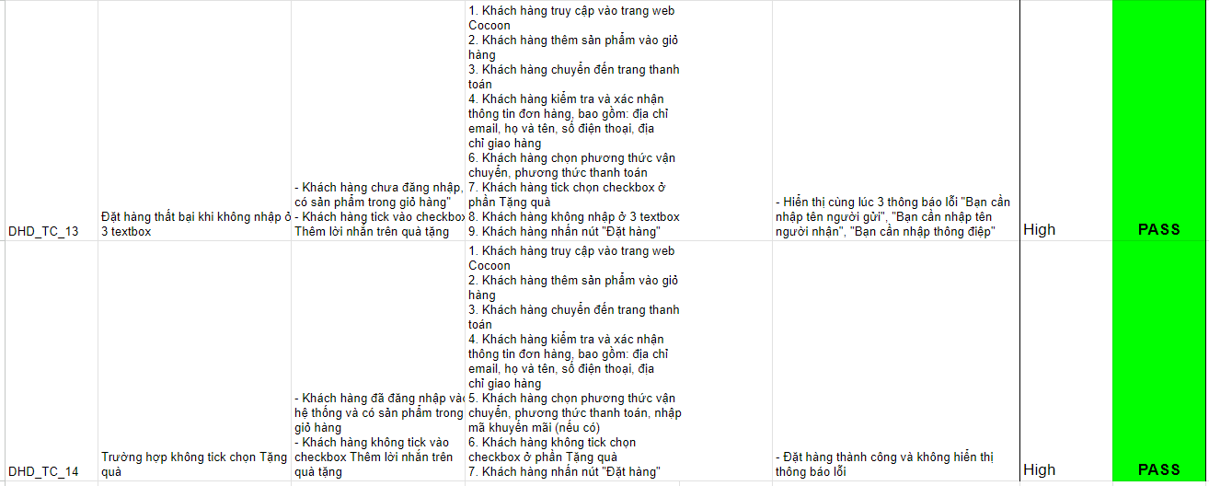

1. **Chức năng Đặt hàng khi đã đăng nhập**

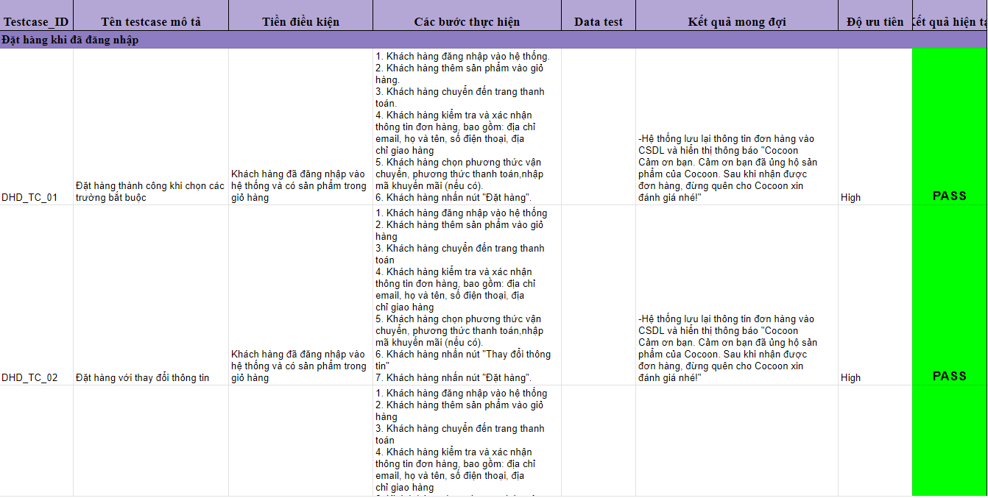

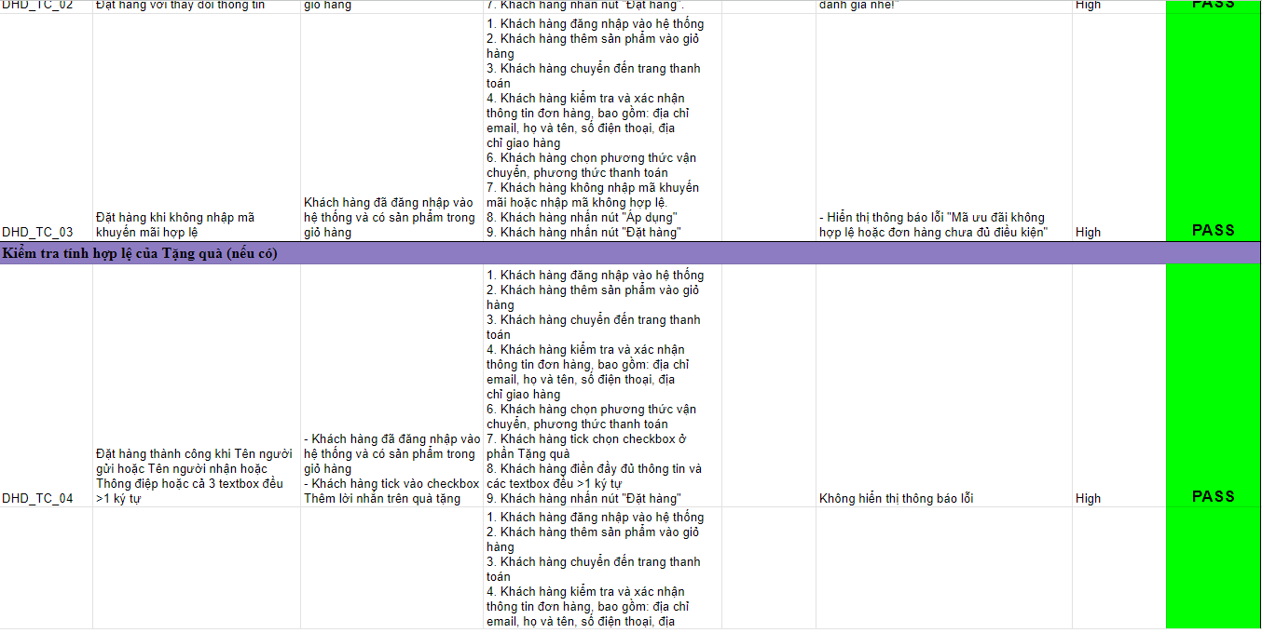

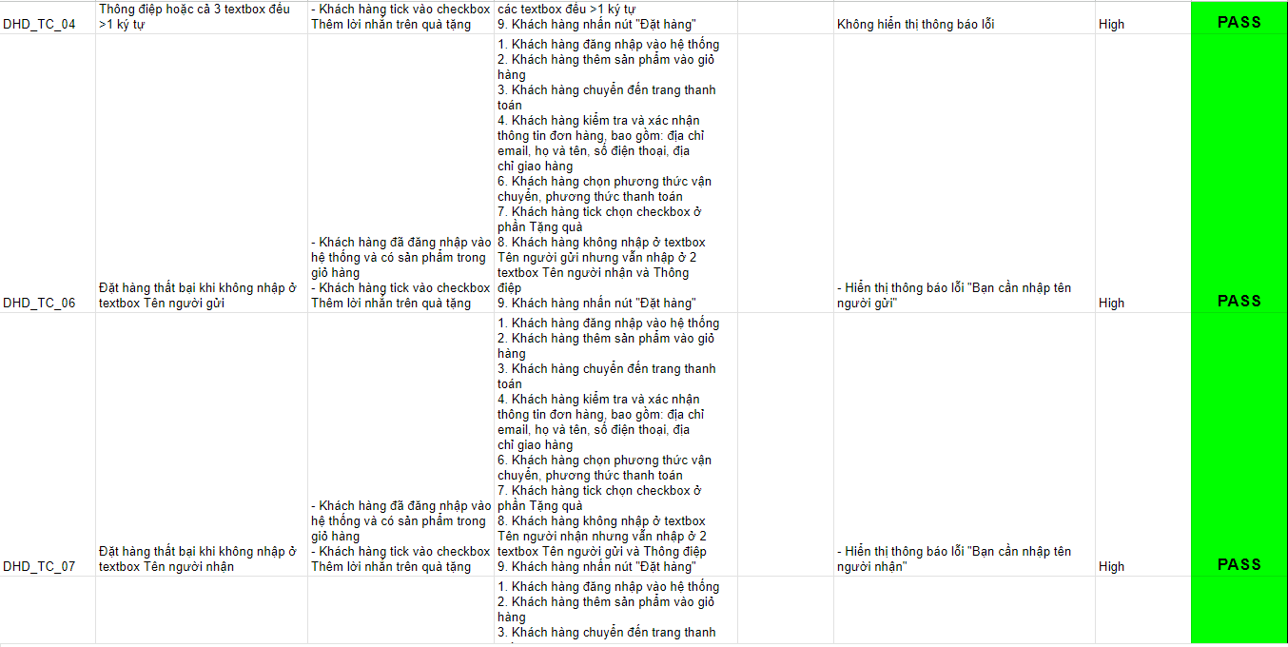

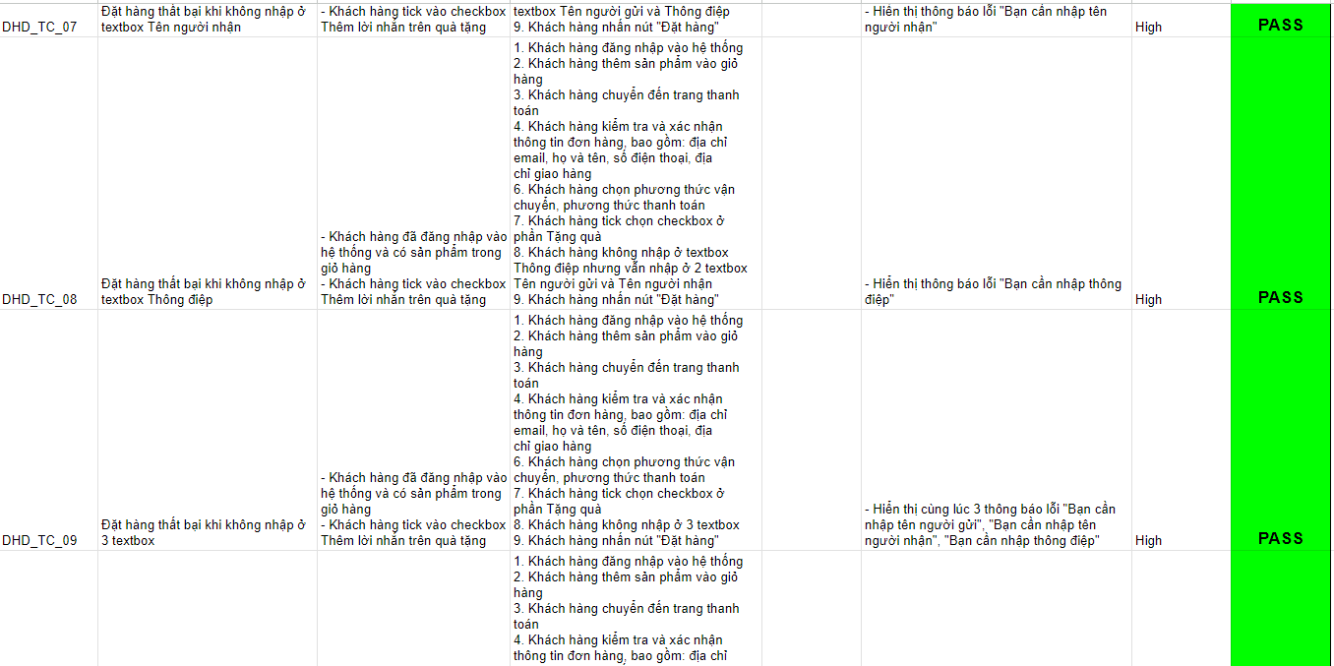

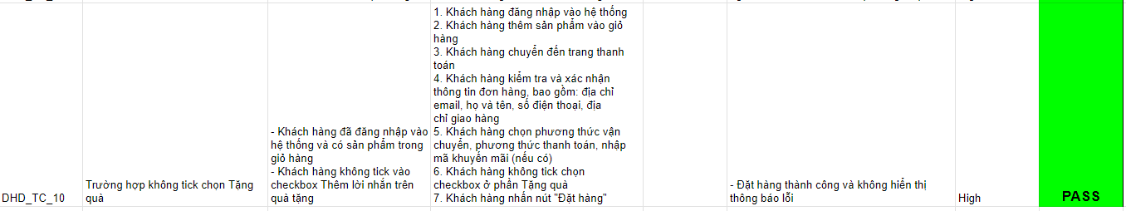

1. **Chức năng Xem lịch sử mua hàng**

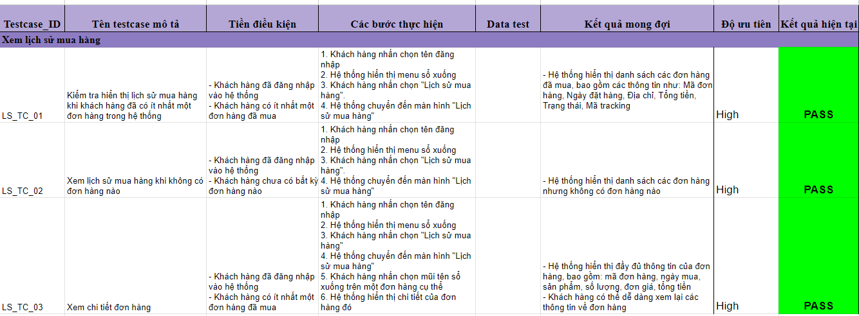

1. **Chức năng Liên hệ với Cocoon**

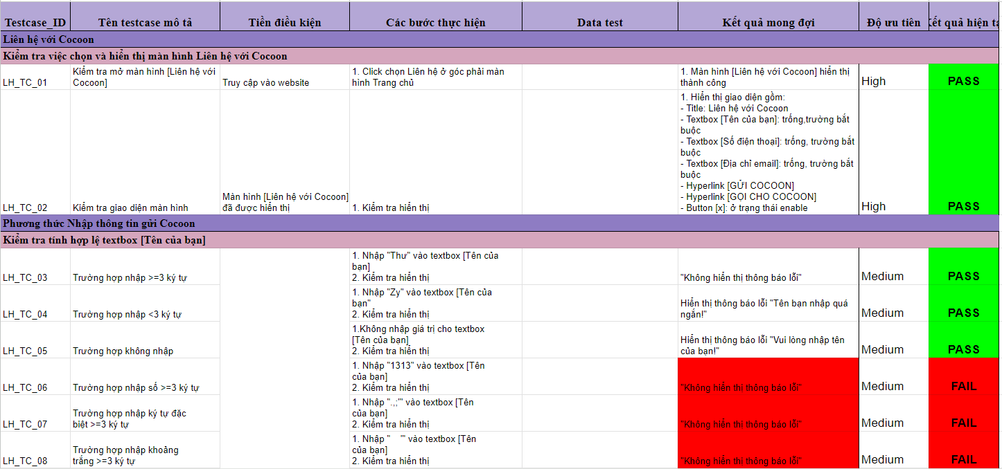

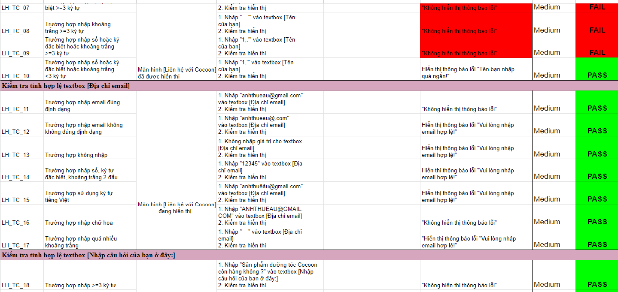

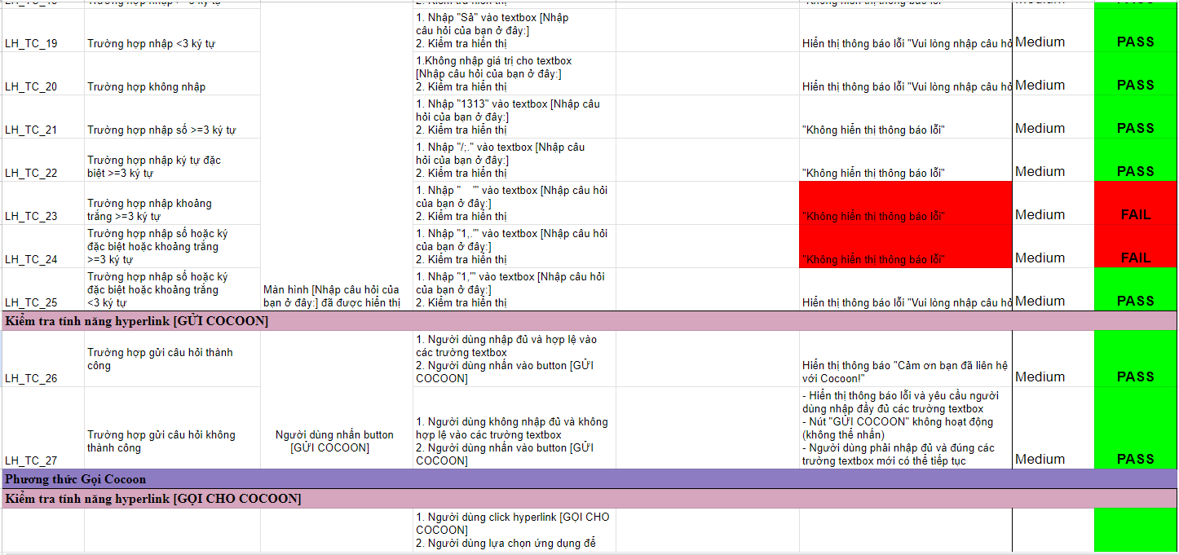

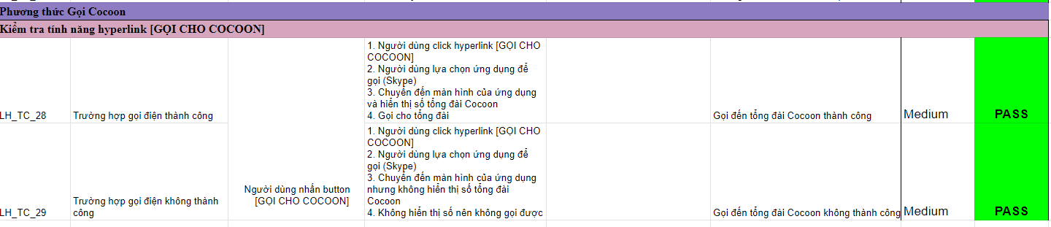

1. **Chức năng Viết đánh giá sản phẩm**

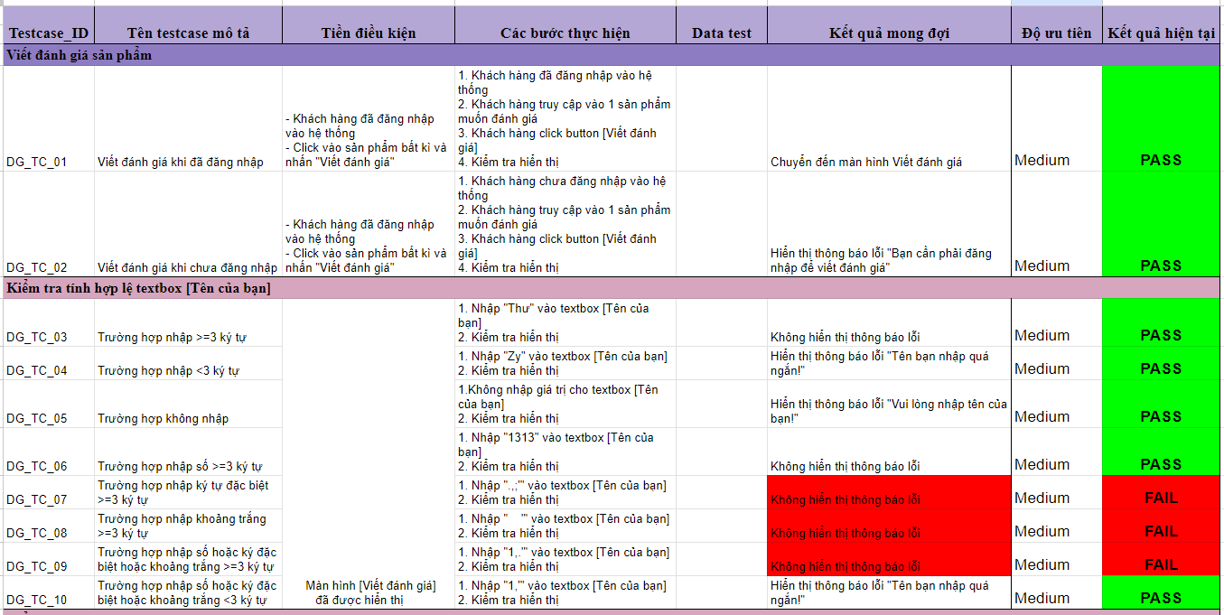

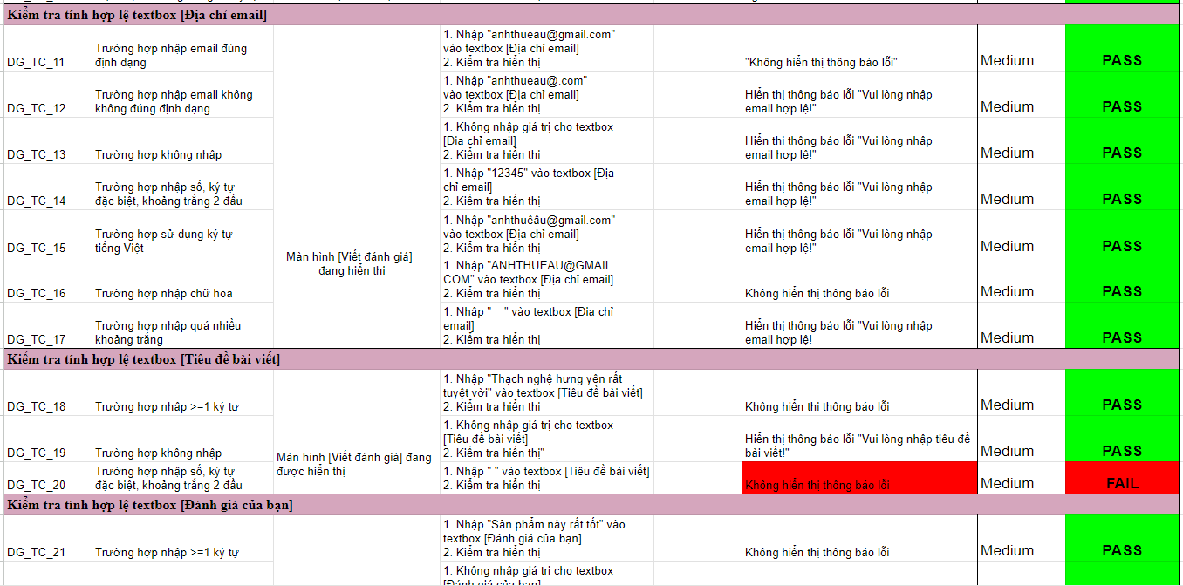

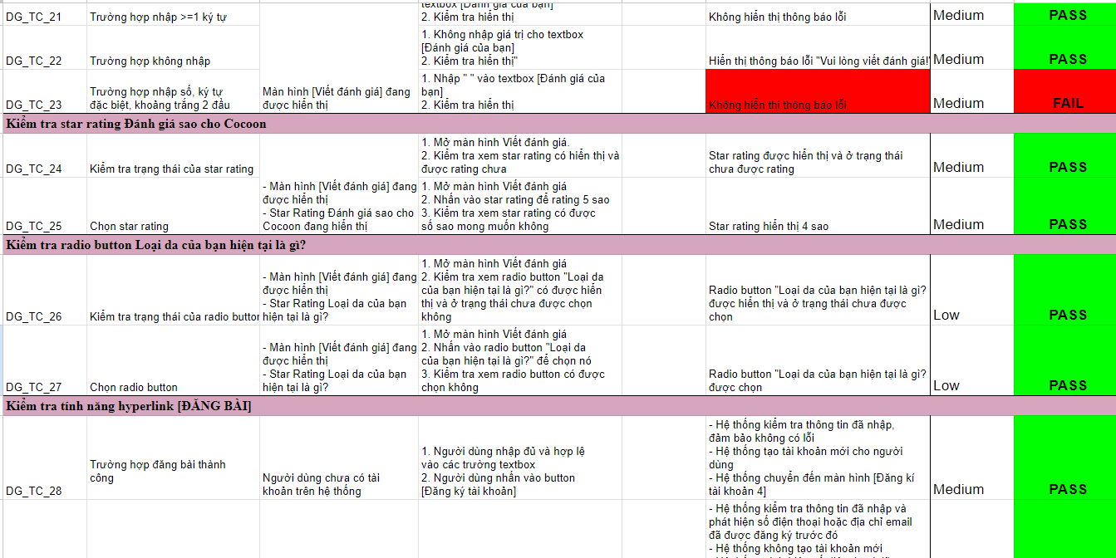

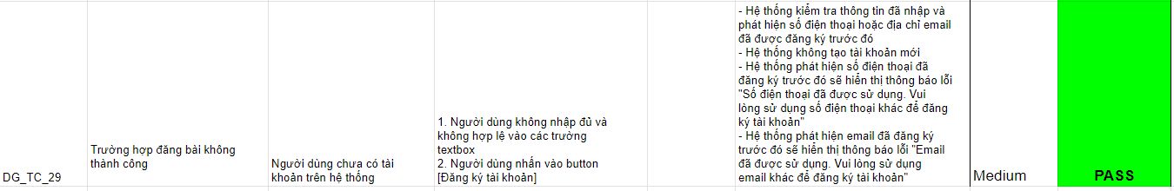

1. **Chức năng Đăng xuất**

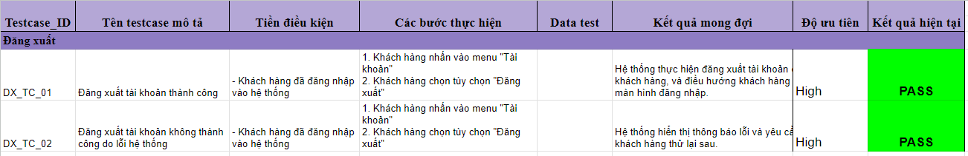

# **PHỤ LỤC 2. MÔ TẢ TEST CASES**

**I. Test case**

**1. Chức năng Đăng nhập**

**Test case: Đăng nhập**

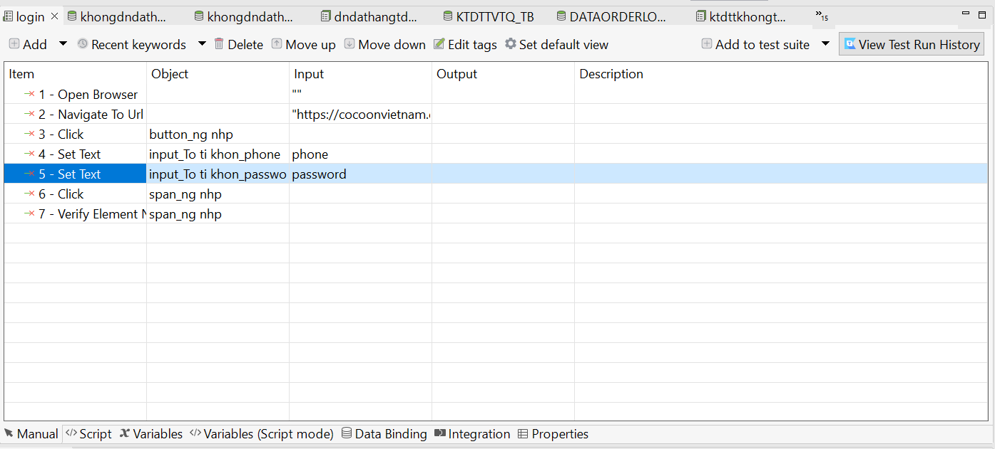

**2. Chức năng Đặt hàng khi chưa đăng nhập**

**Test case: Không đăng nhập đặt hàng thay đổi thông tin và không tặng quà – Thành công**

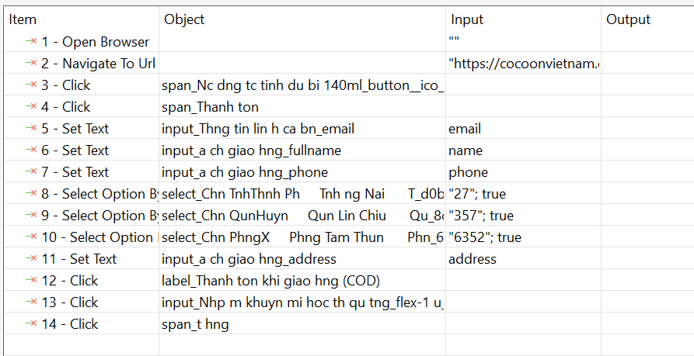

**Test case: Không đăng nhập đặt hàng thay đổi thông tin và không tặng quà – Thất bại**

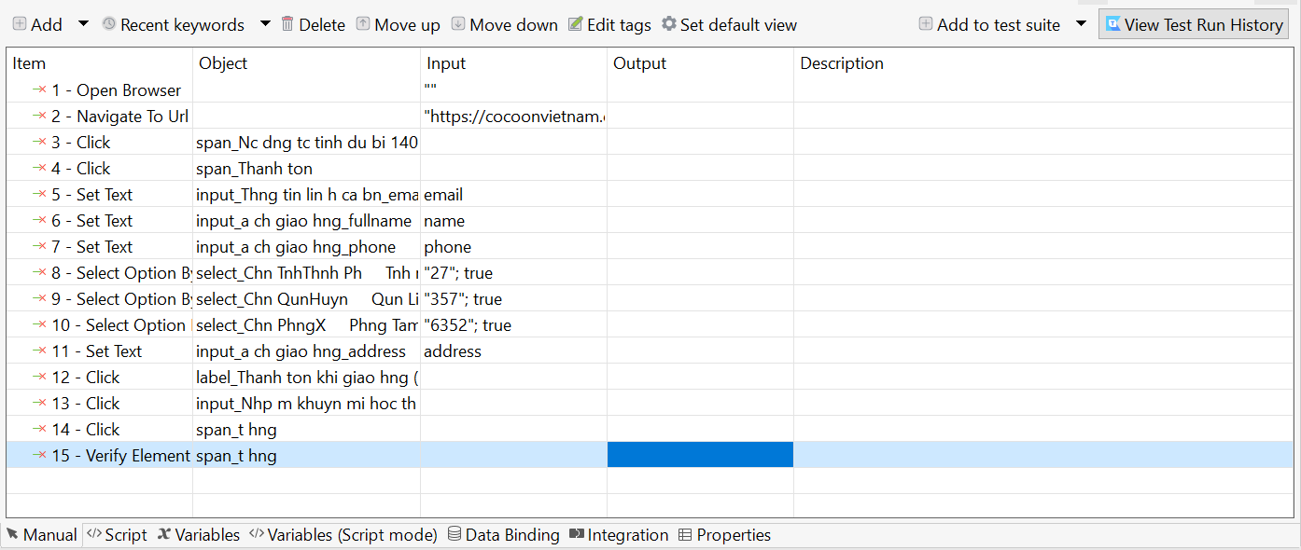

**Test case: Không đăng nhập đặt hàng thay đổi thông tin và tặng quà – Thành công**

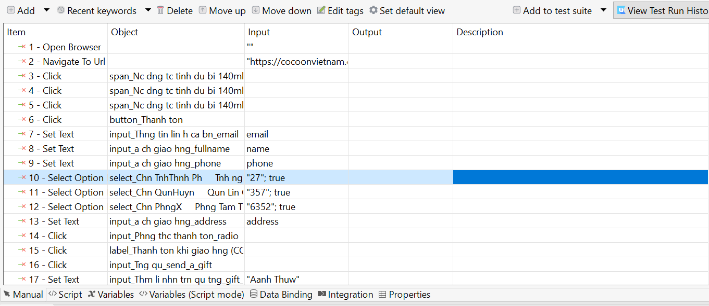

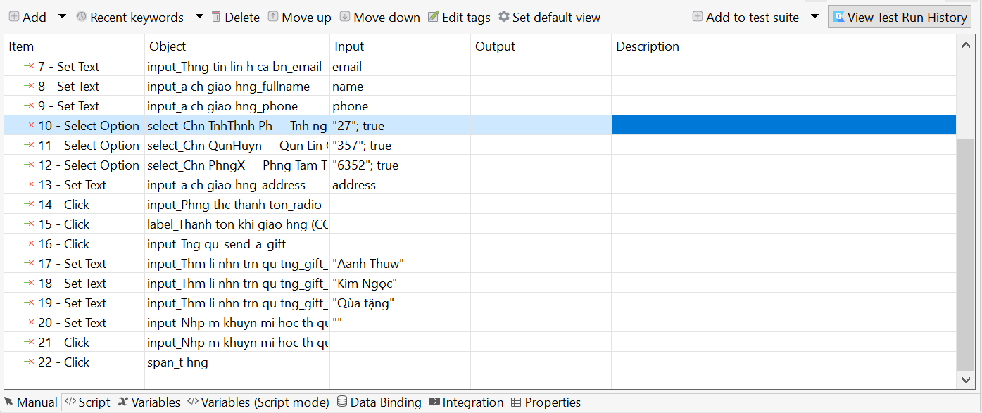

**Test case: Không đăng nhập đặt hàng thay đổi thông tin và tặng quà – Thất bại**

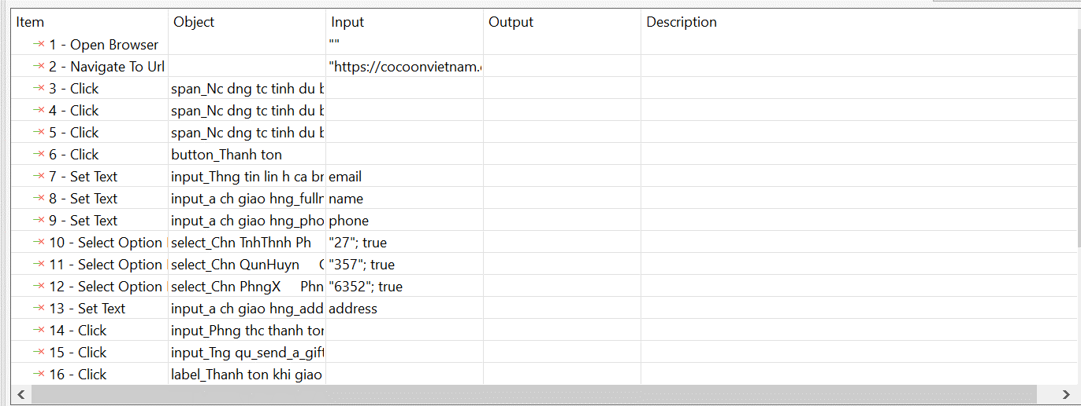

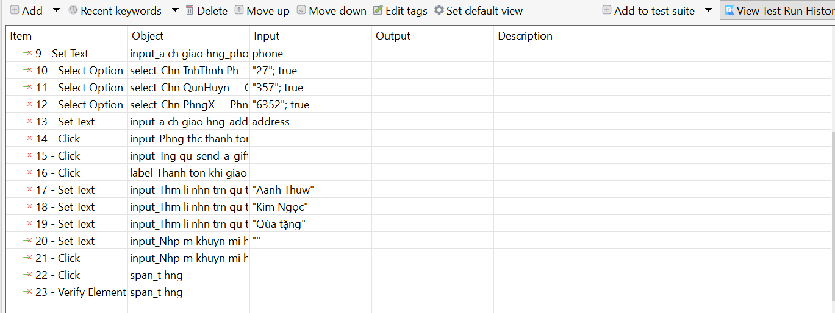

**Test case: Không đăng nhập đặt hàng không thay đổi thông tin và tặng quà – Thành công**

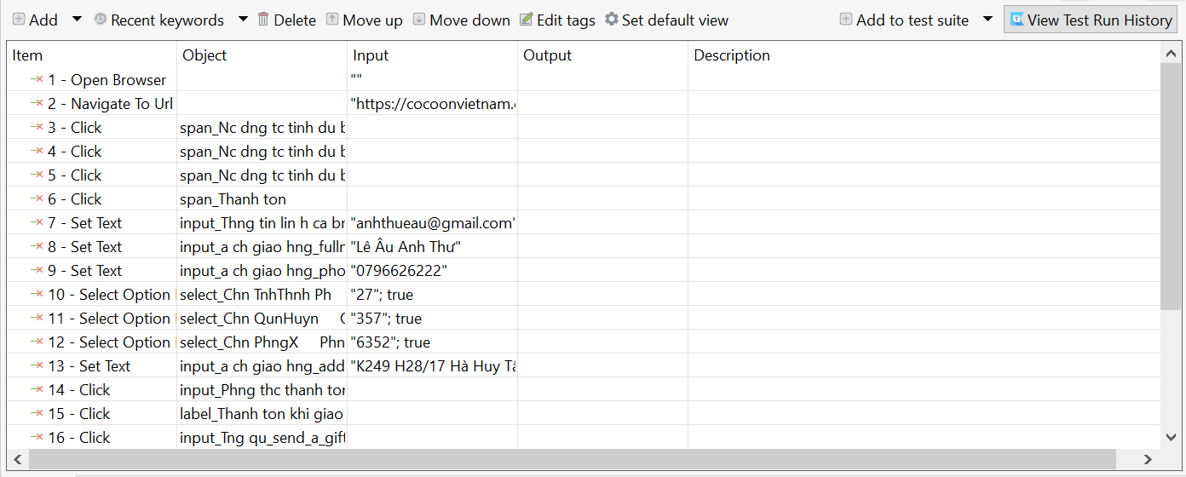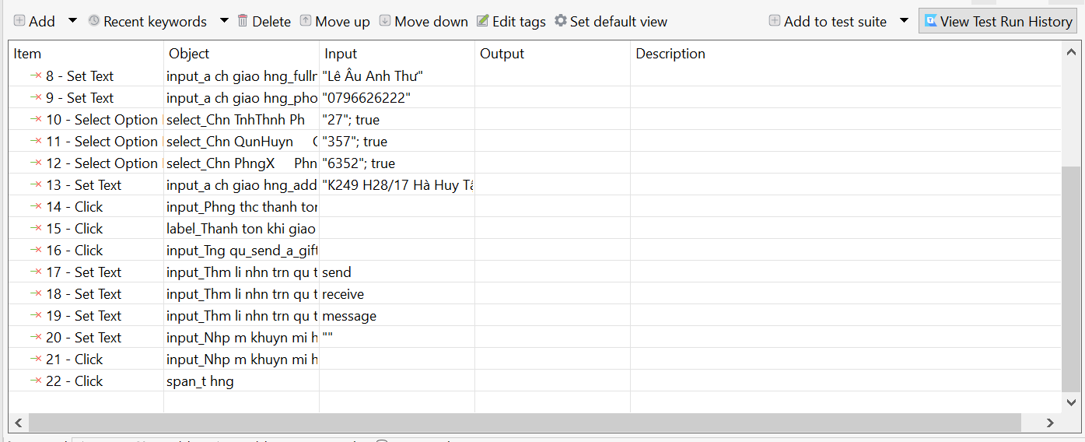

**Test case: Không đăng nhập đặt hàng không thay đổi thông tin và tặng quà – Thất bại**

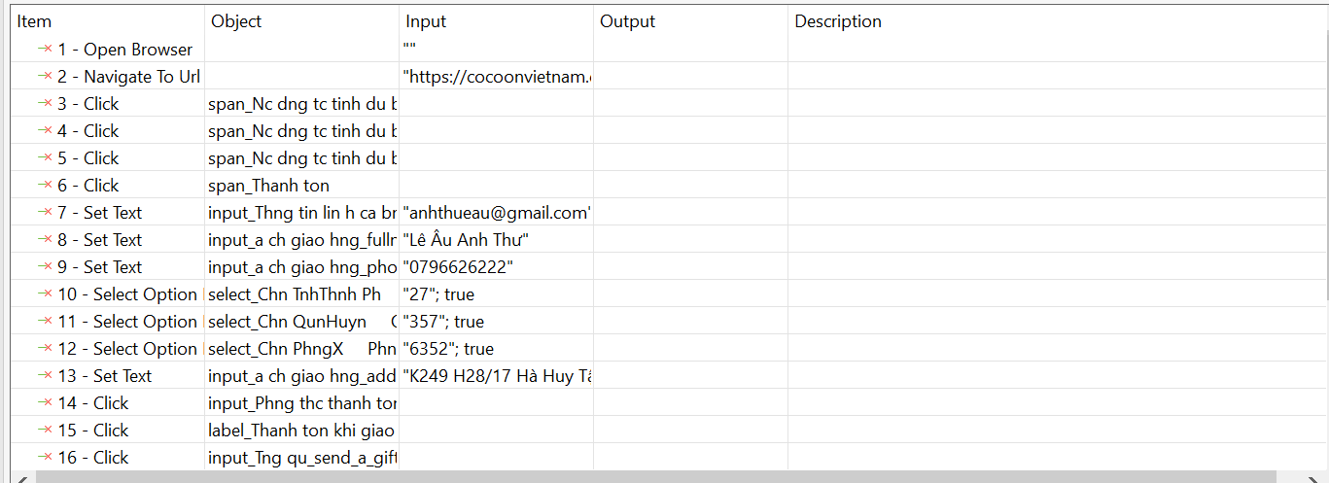

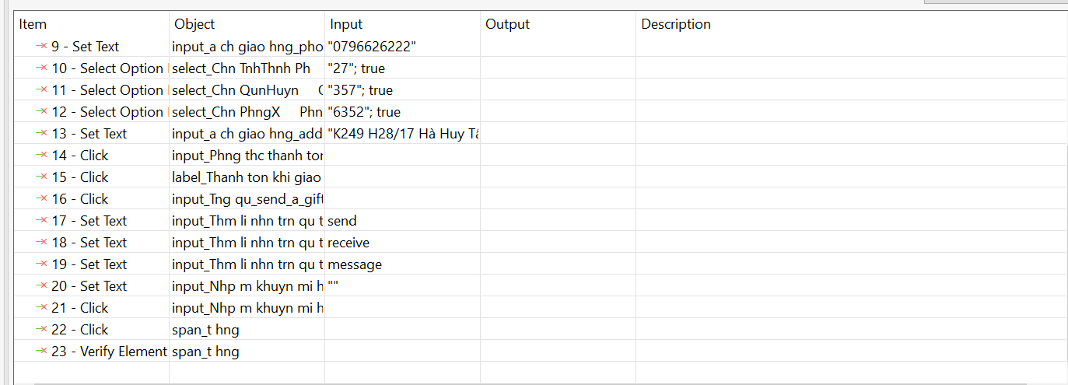

**3. Đặt hàng khi đã đăng nhập**

**Test case: Đăng nhập đặt hàng không thay đổi thông tin và không tặng quà**

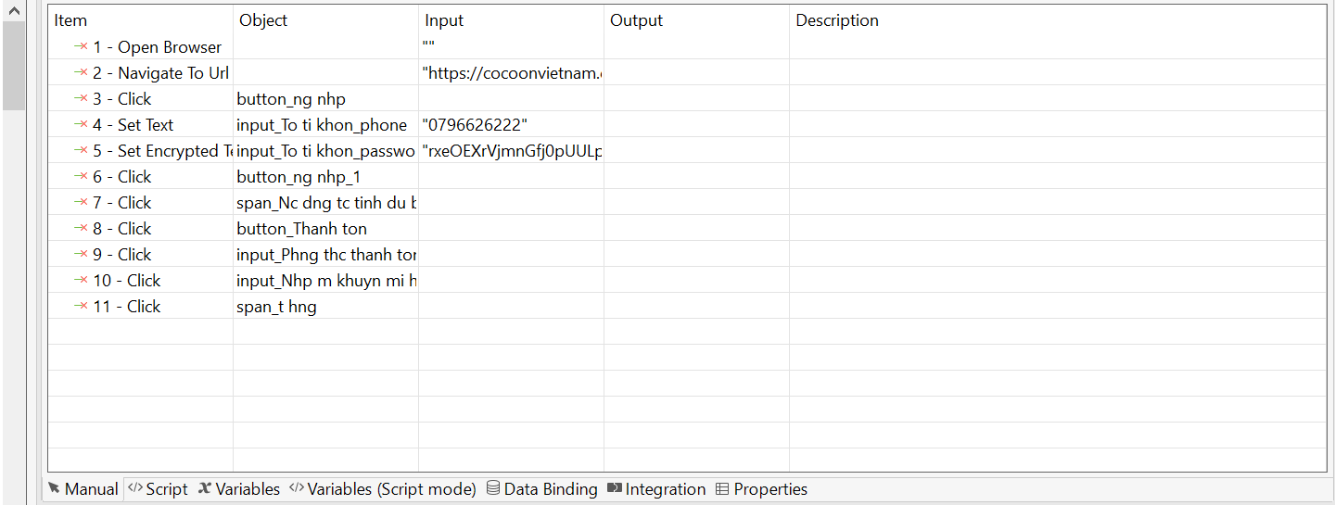

**Test case: Đăng nhập đặt hàng không thay đổi thông tin và tặng quà – Thành công**

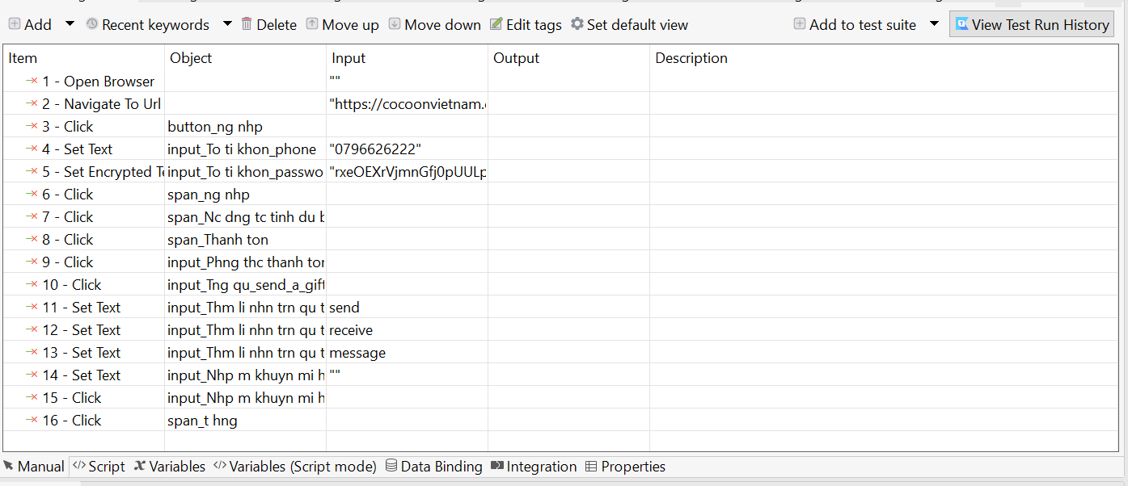

**Test case: Đăng nhập đặt hàng không thay đổi thông tin và tặng quà – Thất bại**

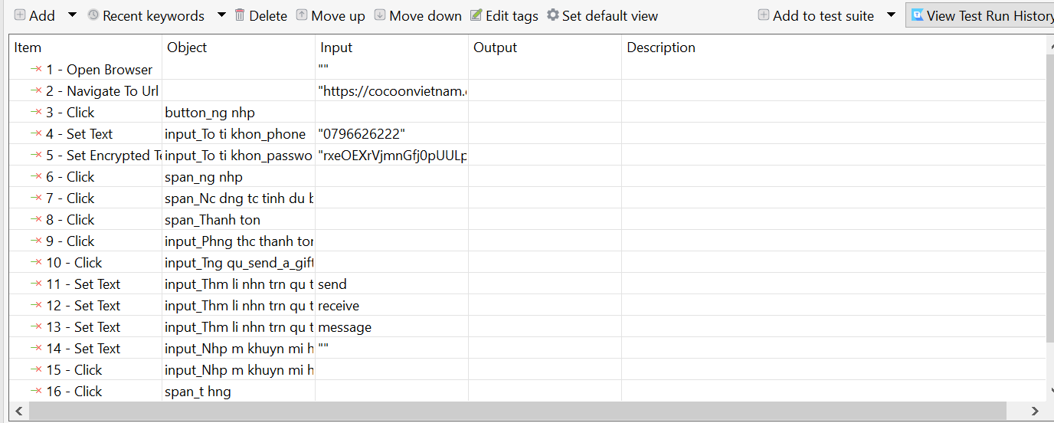

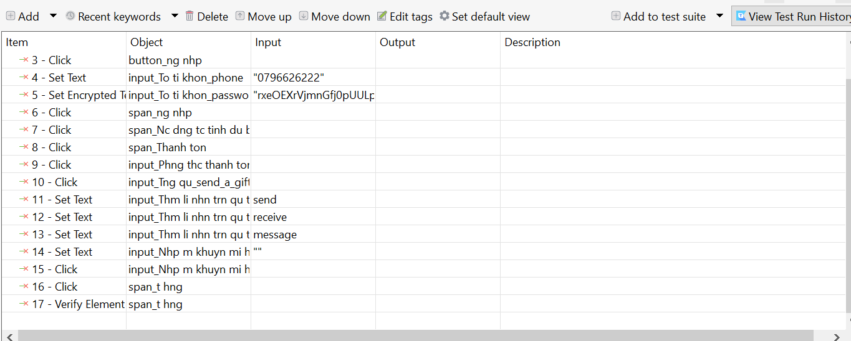

**Test case: Đăng nhập đặt hàng thay đổi thông tin và không tặng quà**

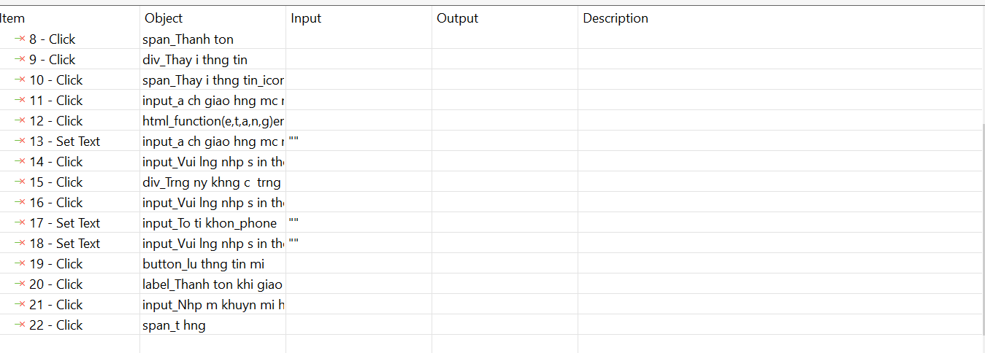

**Test case: Đăng nhập đặt hàng thay đổi thông tin và tặng quà – Thành công**

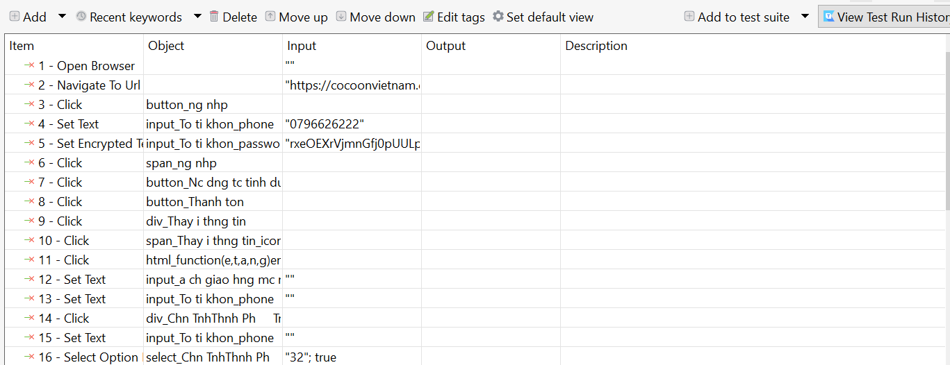

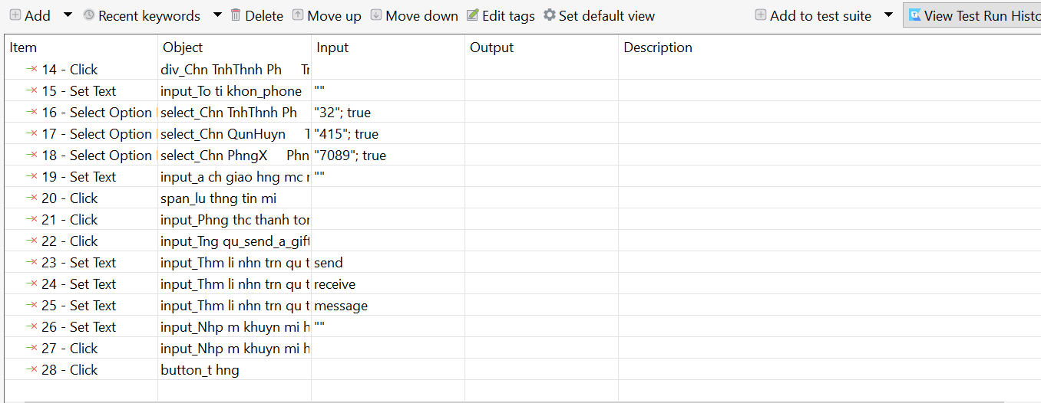

**Test case: Đăng nhập đặt hàng thay đổi thông tin và tặng quà – Thất bại**

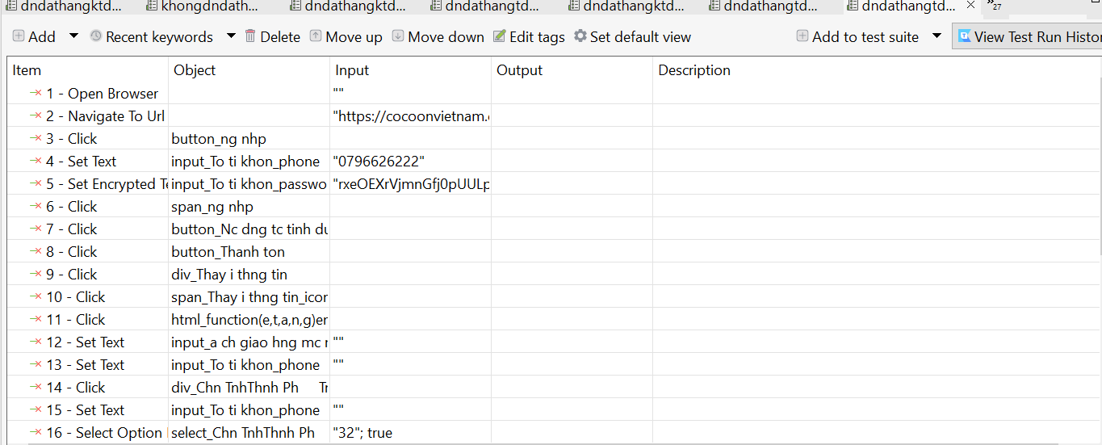

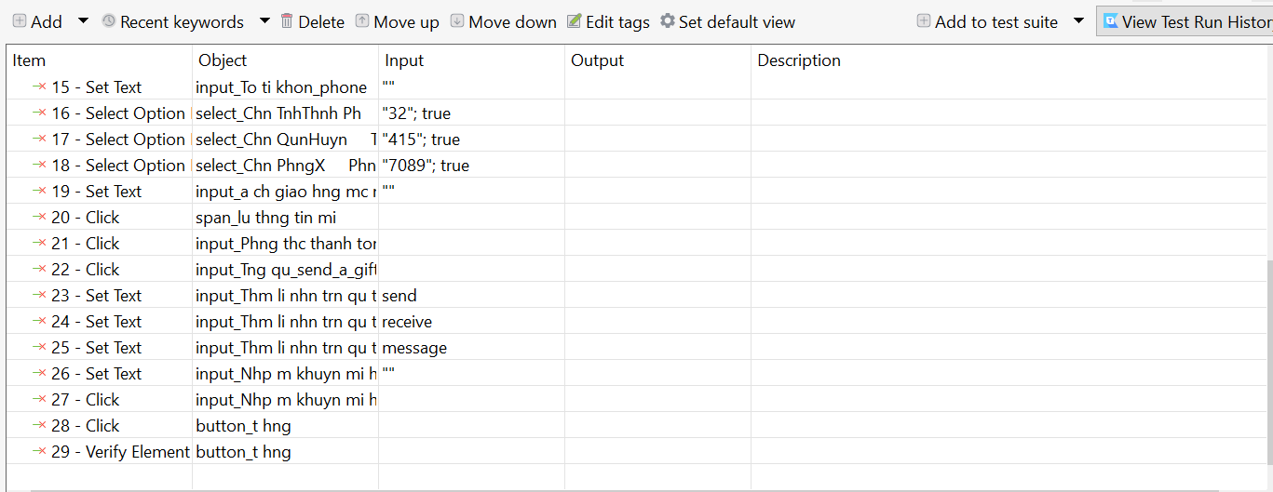

**II. Test suite**

**1. Chức năng Đăng nhập**

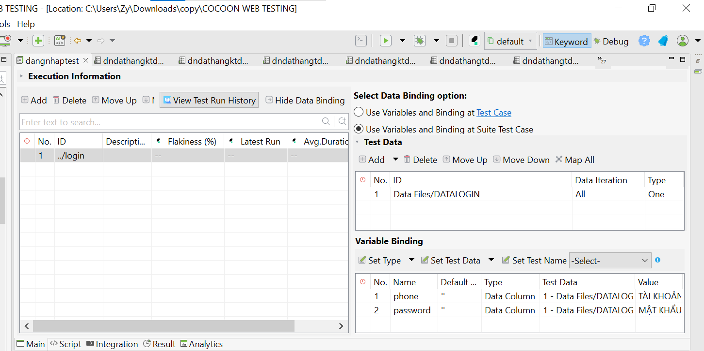

**2. Chức năng Đặt hàng khi chưa đăng nhập**

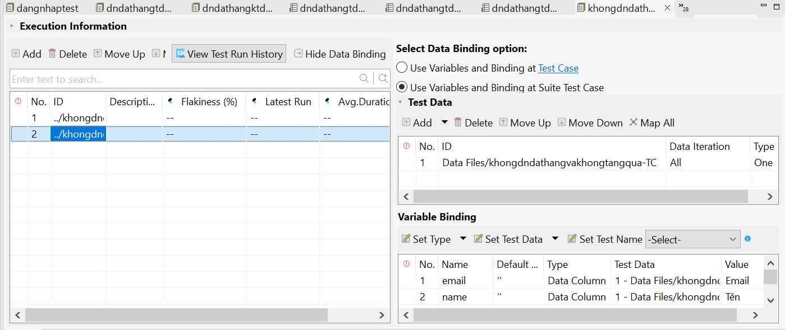

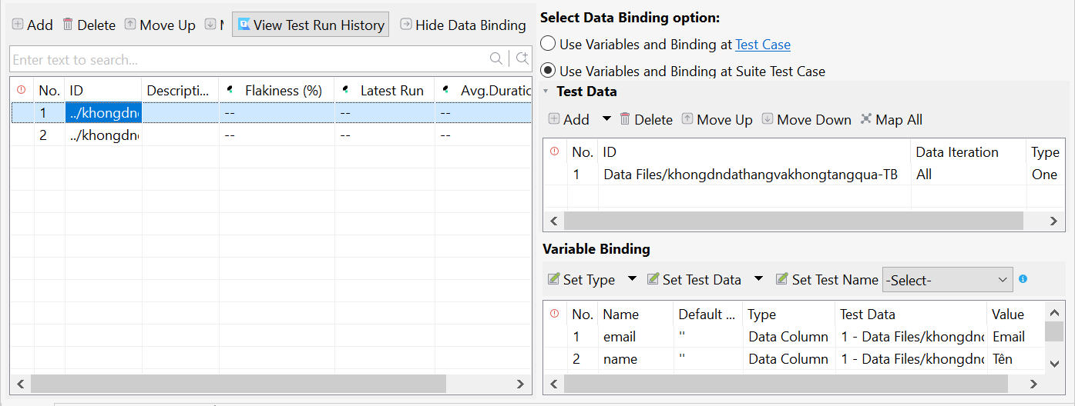

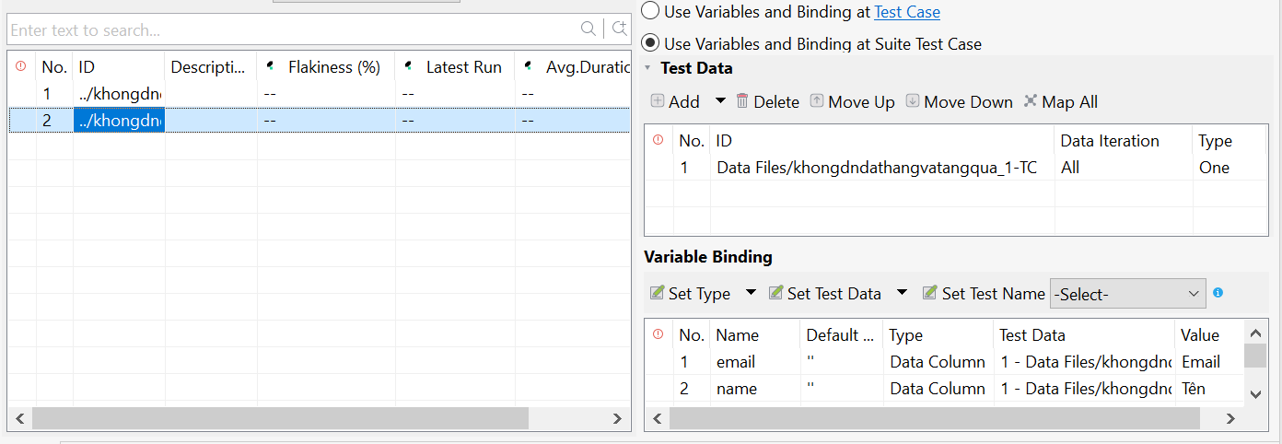

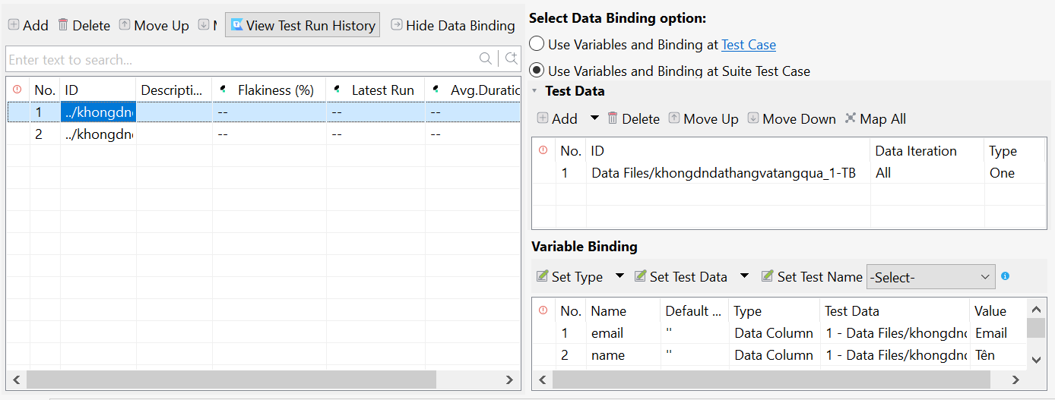

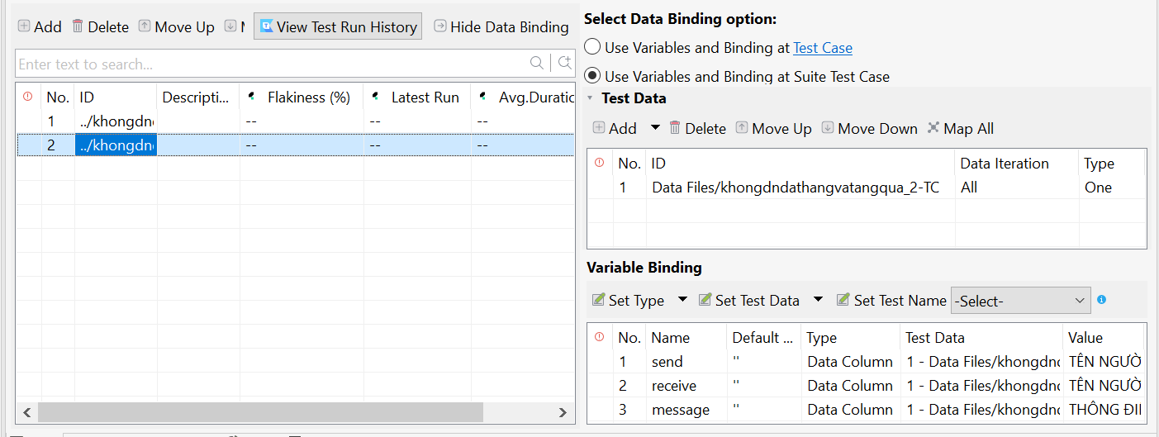

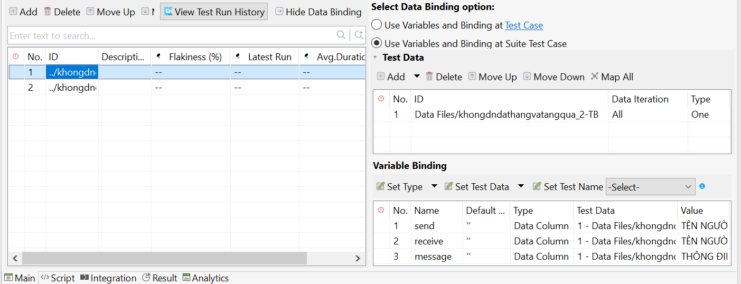

**3. Chức năng Đặt hàng khi đã đăng nhập**

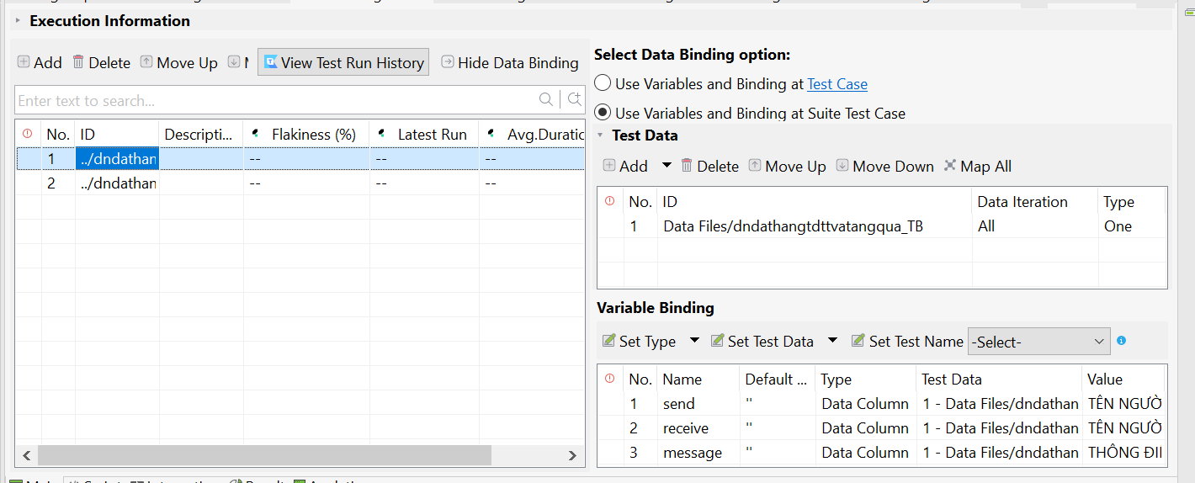

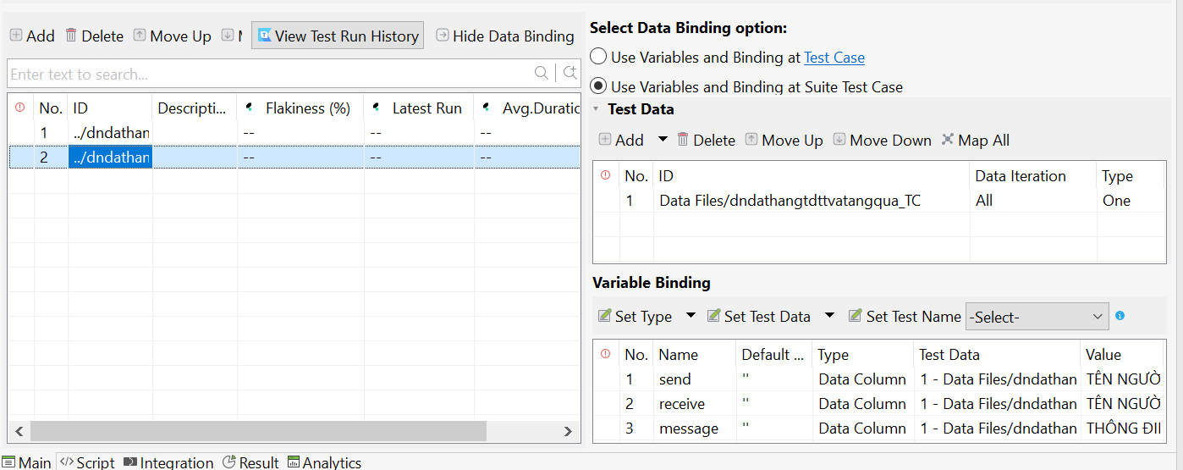

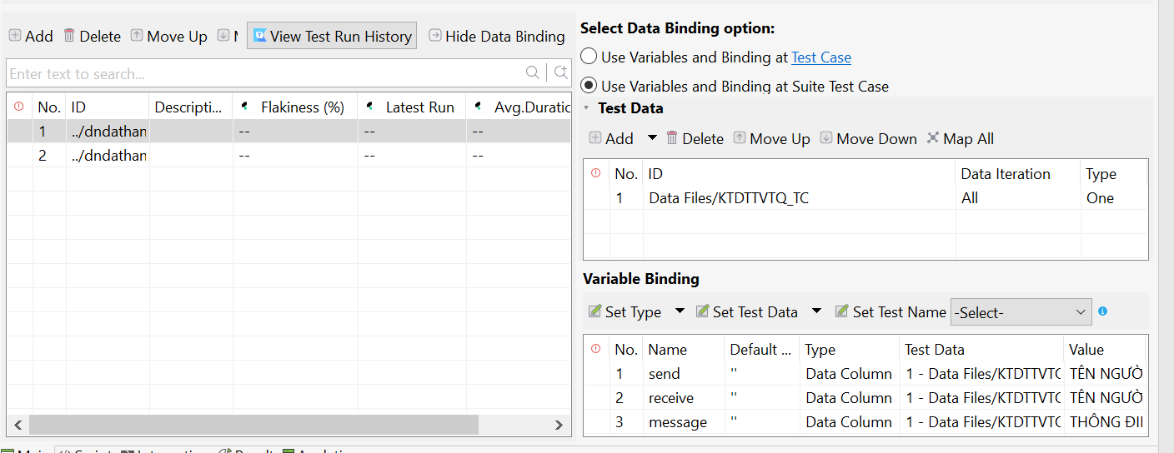

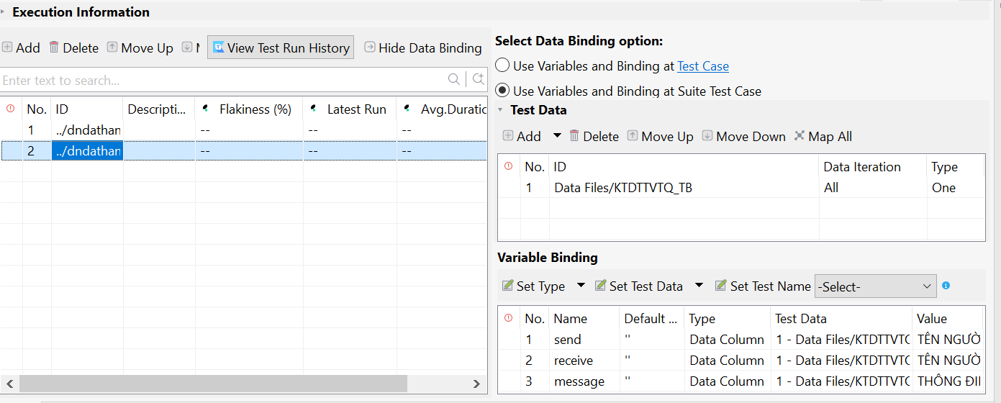

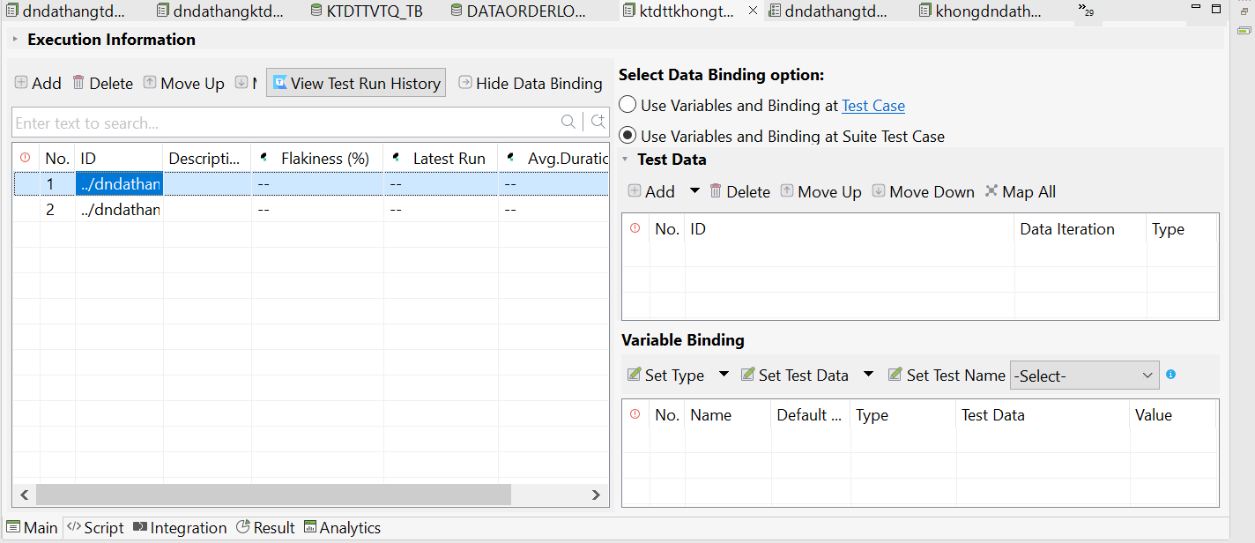

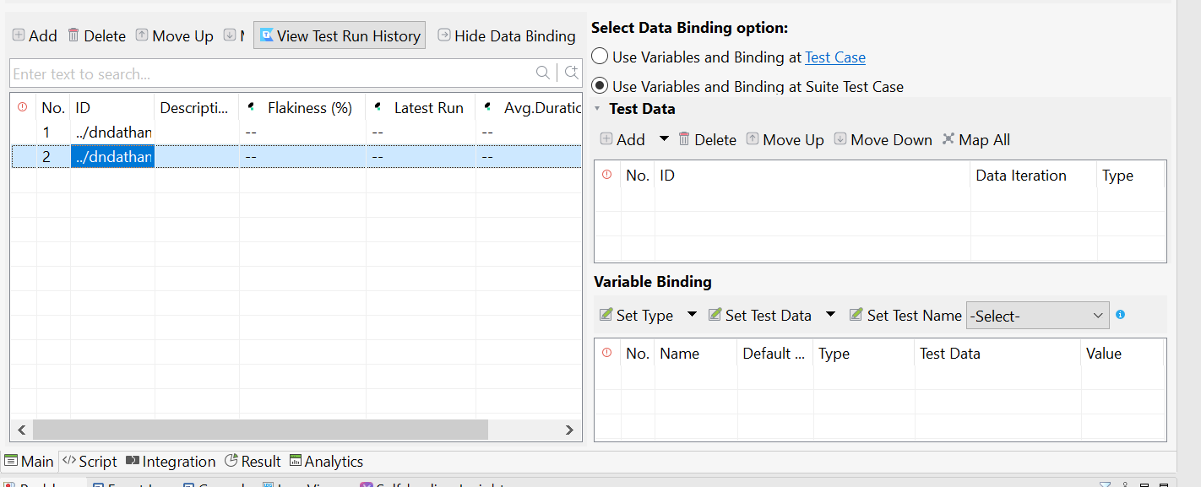

**III. Test report từng chức năng**

**1. Chức năng Đăng nhập**

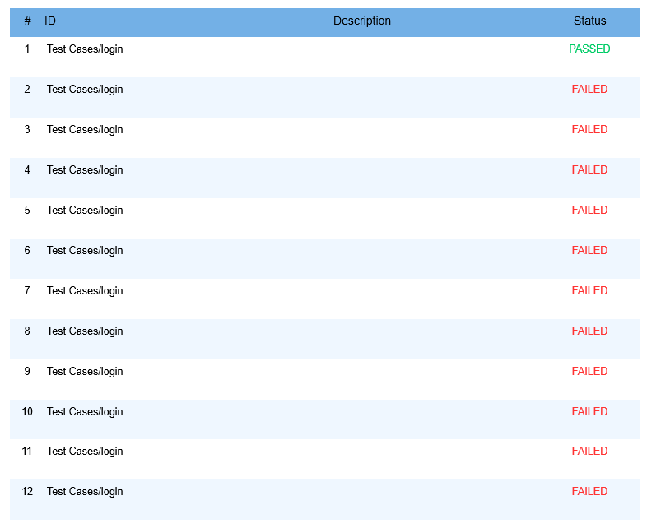

**2. Đặt hàng khi chưa đăng nhập**

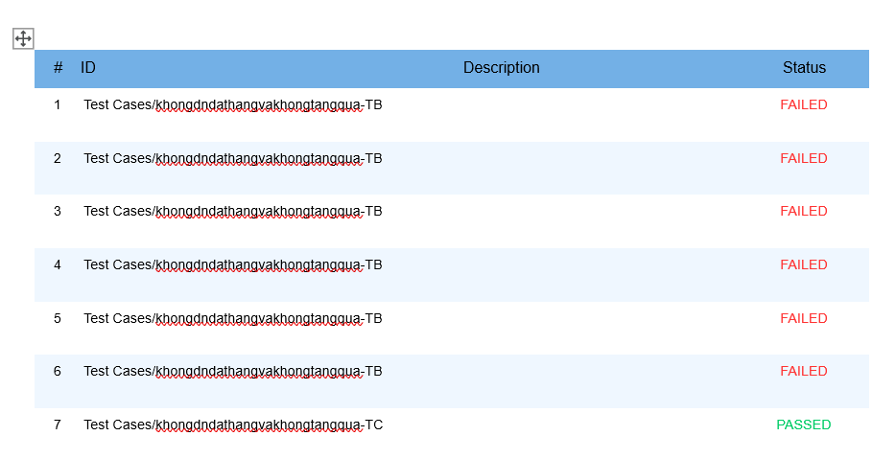

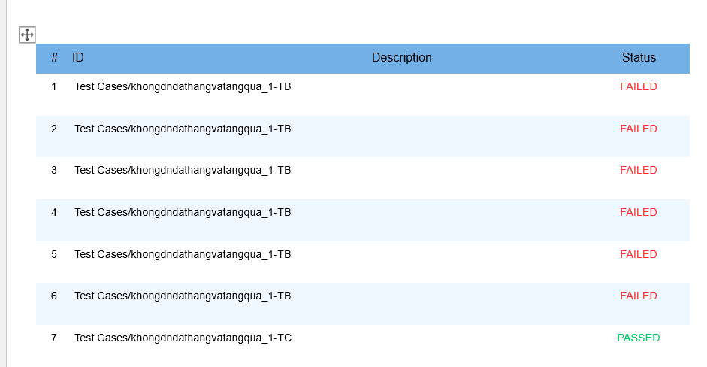

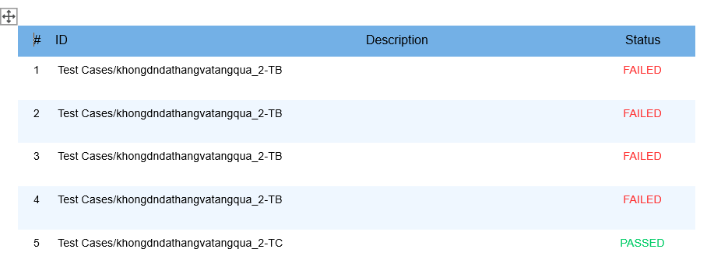

**3. Đặt hàng khi đã đăng nhập**

